Второе индивидуальное задание

Модуль 2 (2.1 – 2.5): 25.06.25

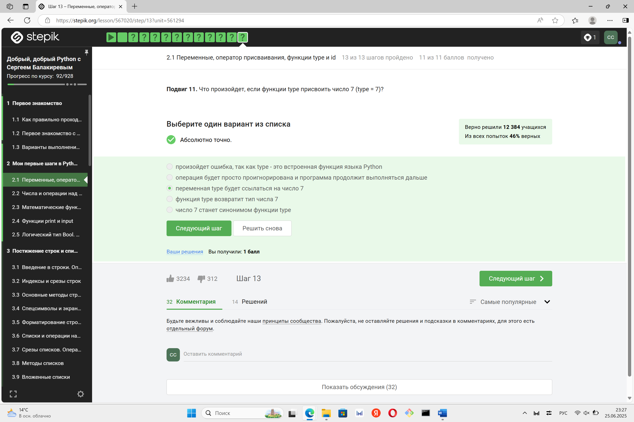

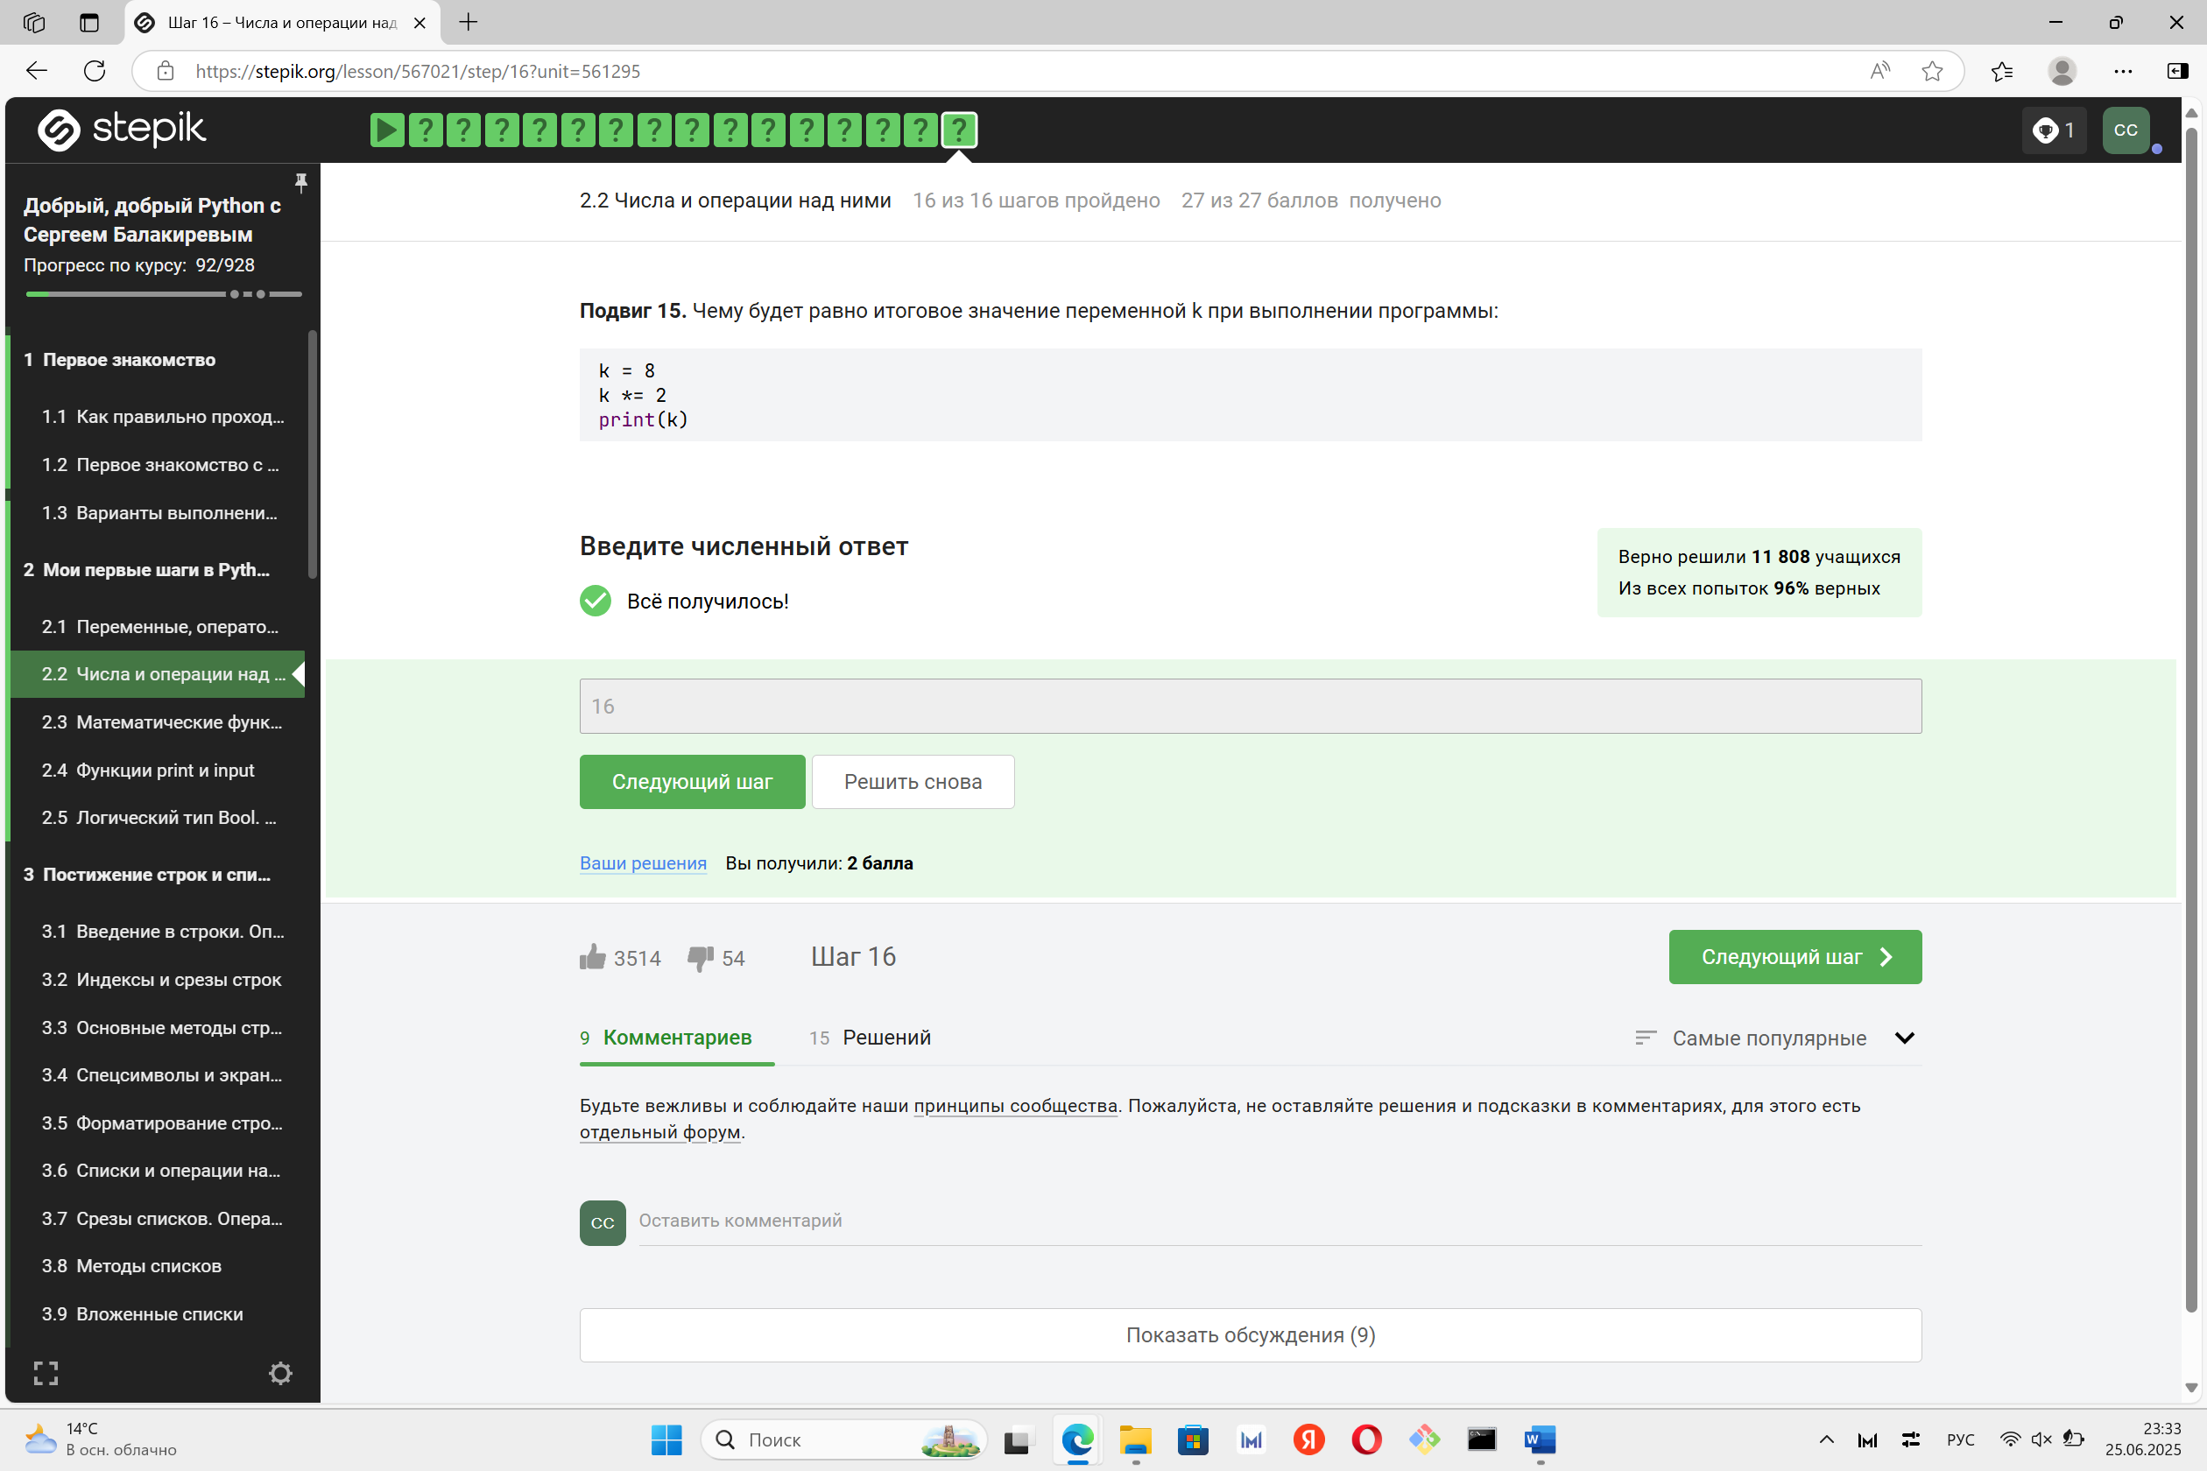

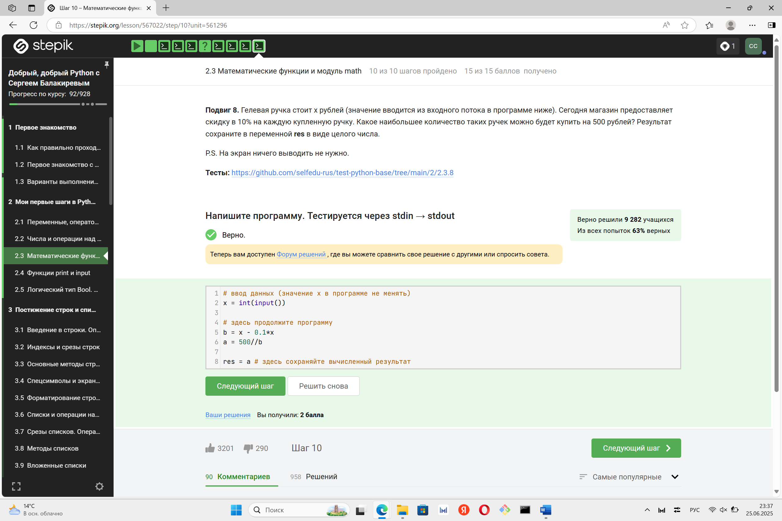

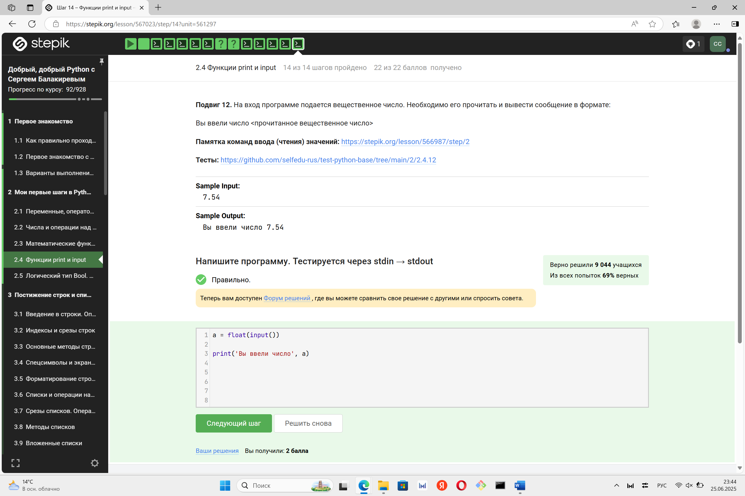

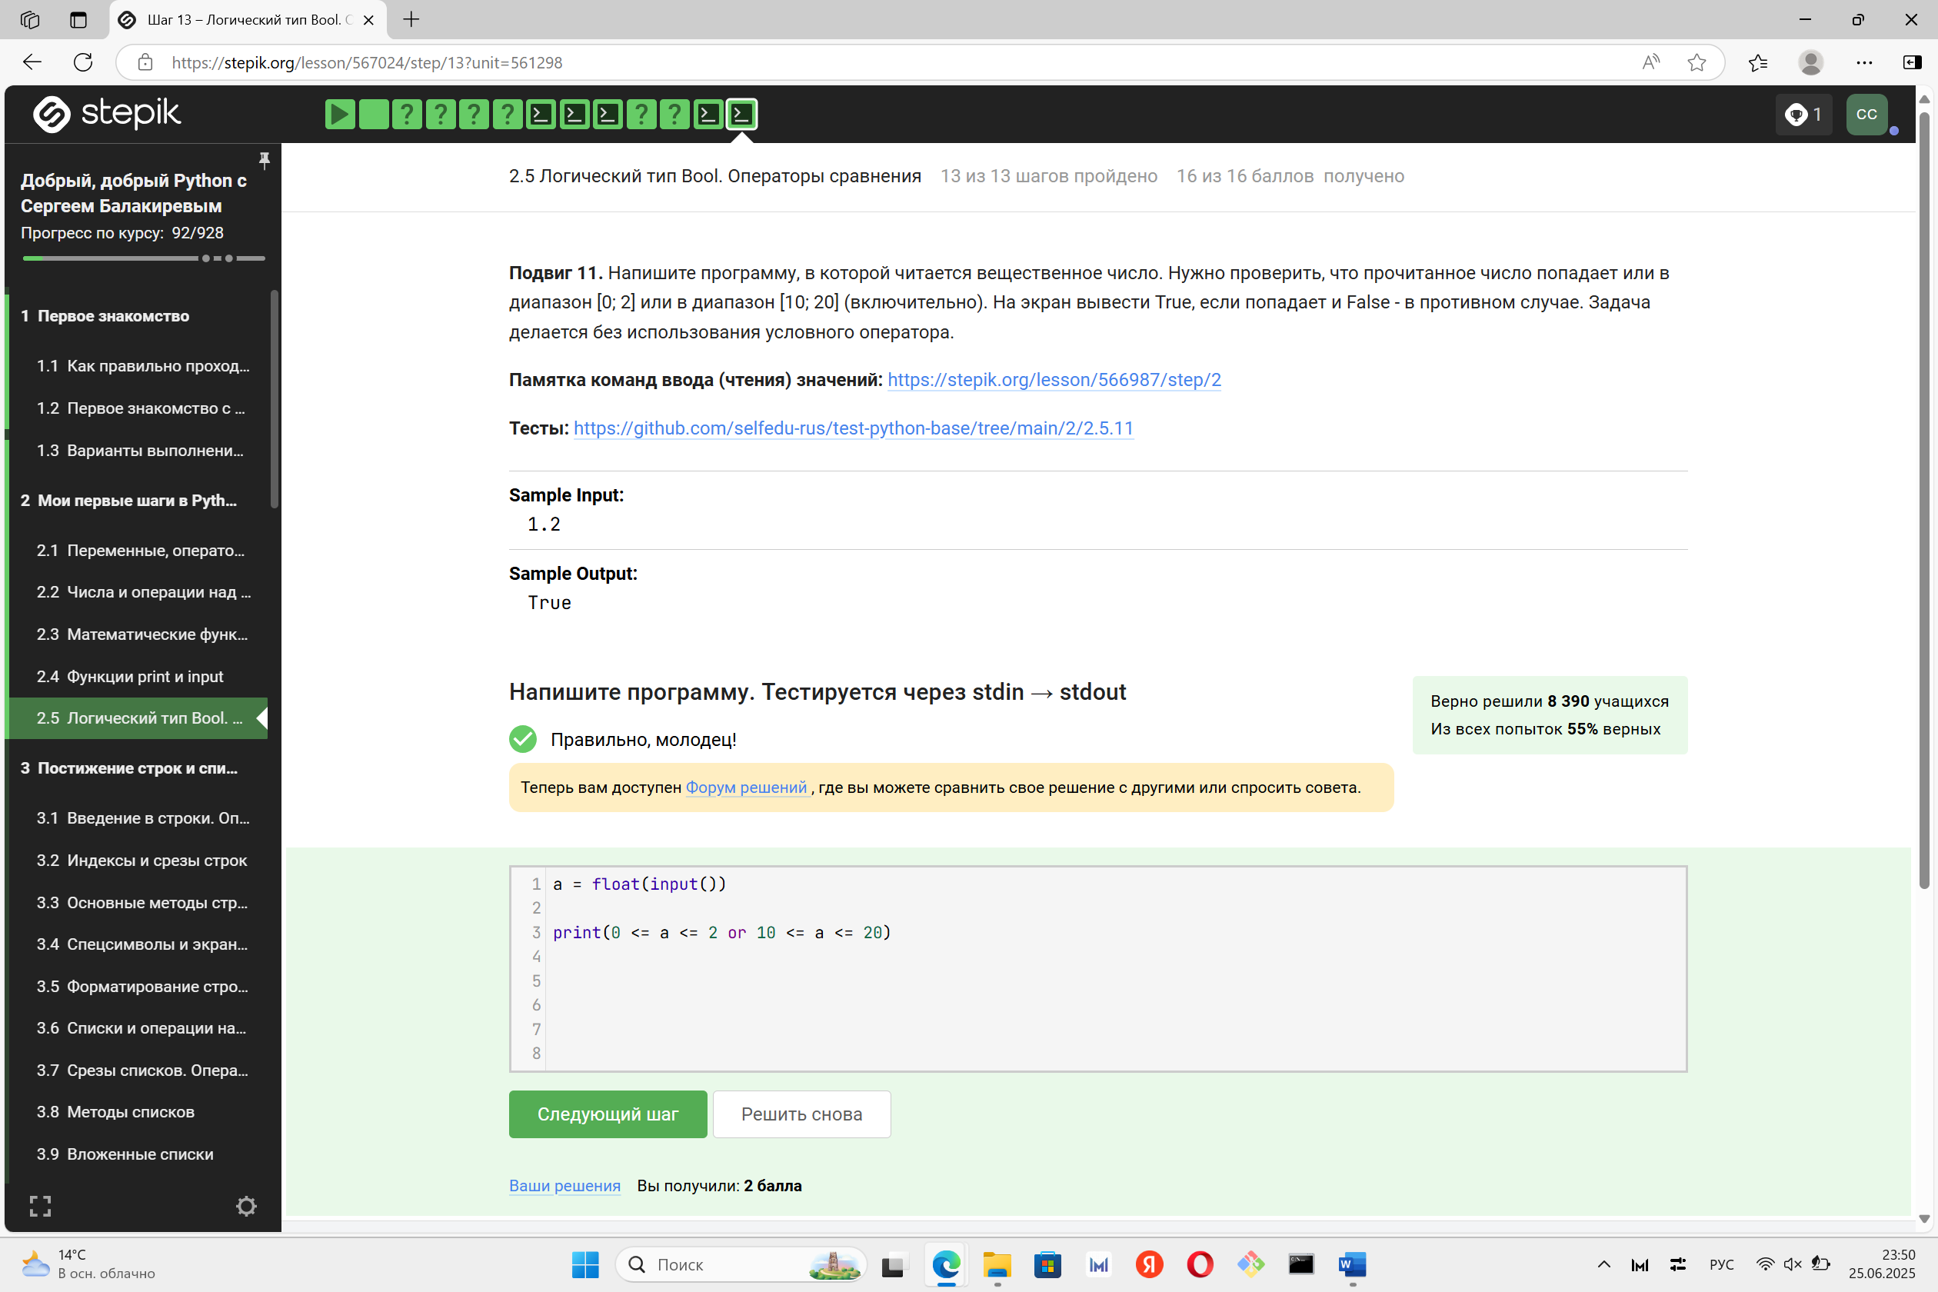

Модуль 3 (3.1 – 3.9): 26.06.25

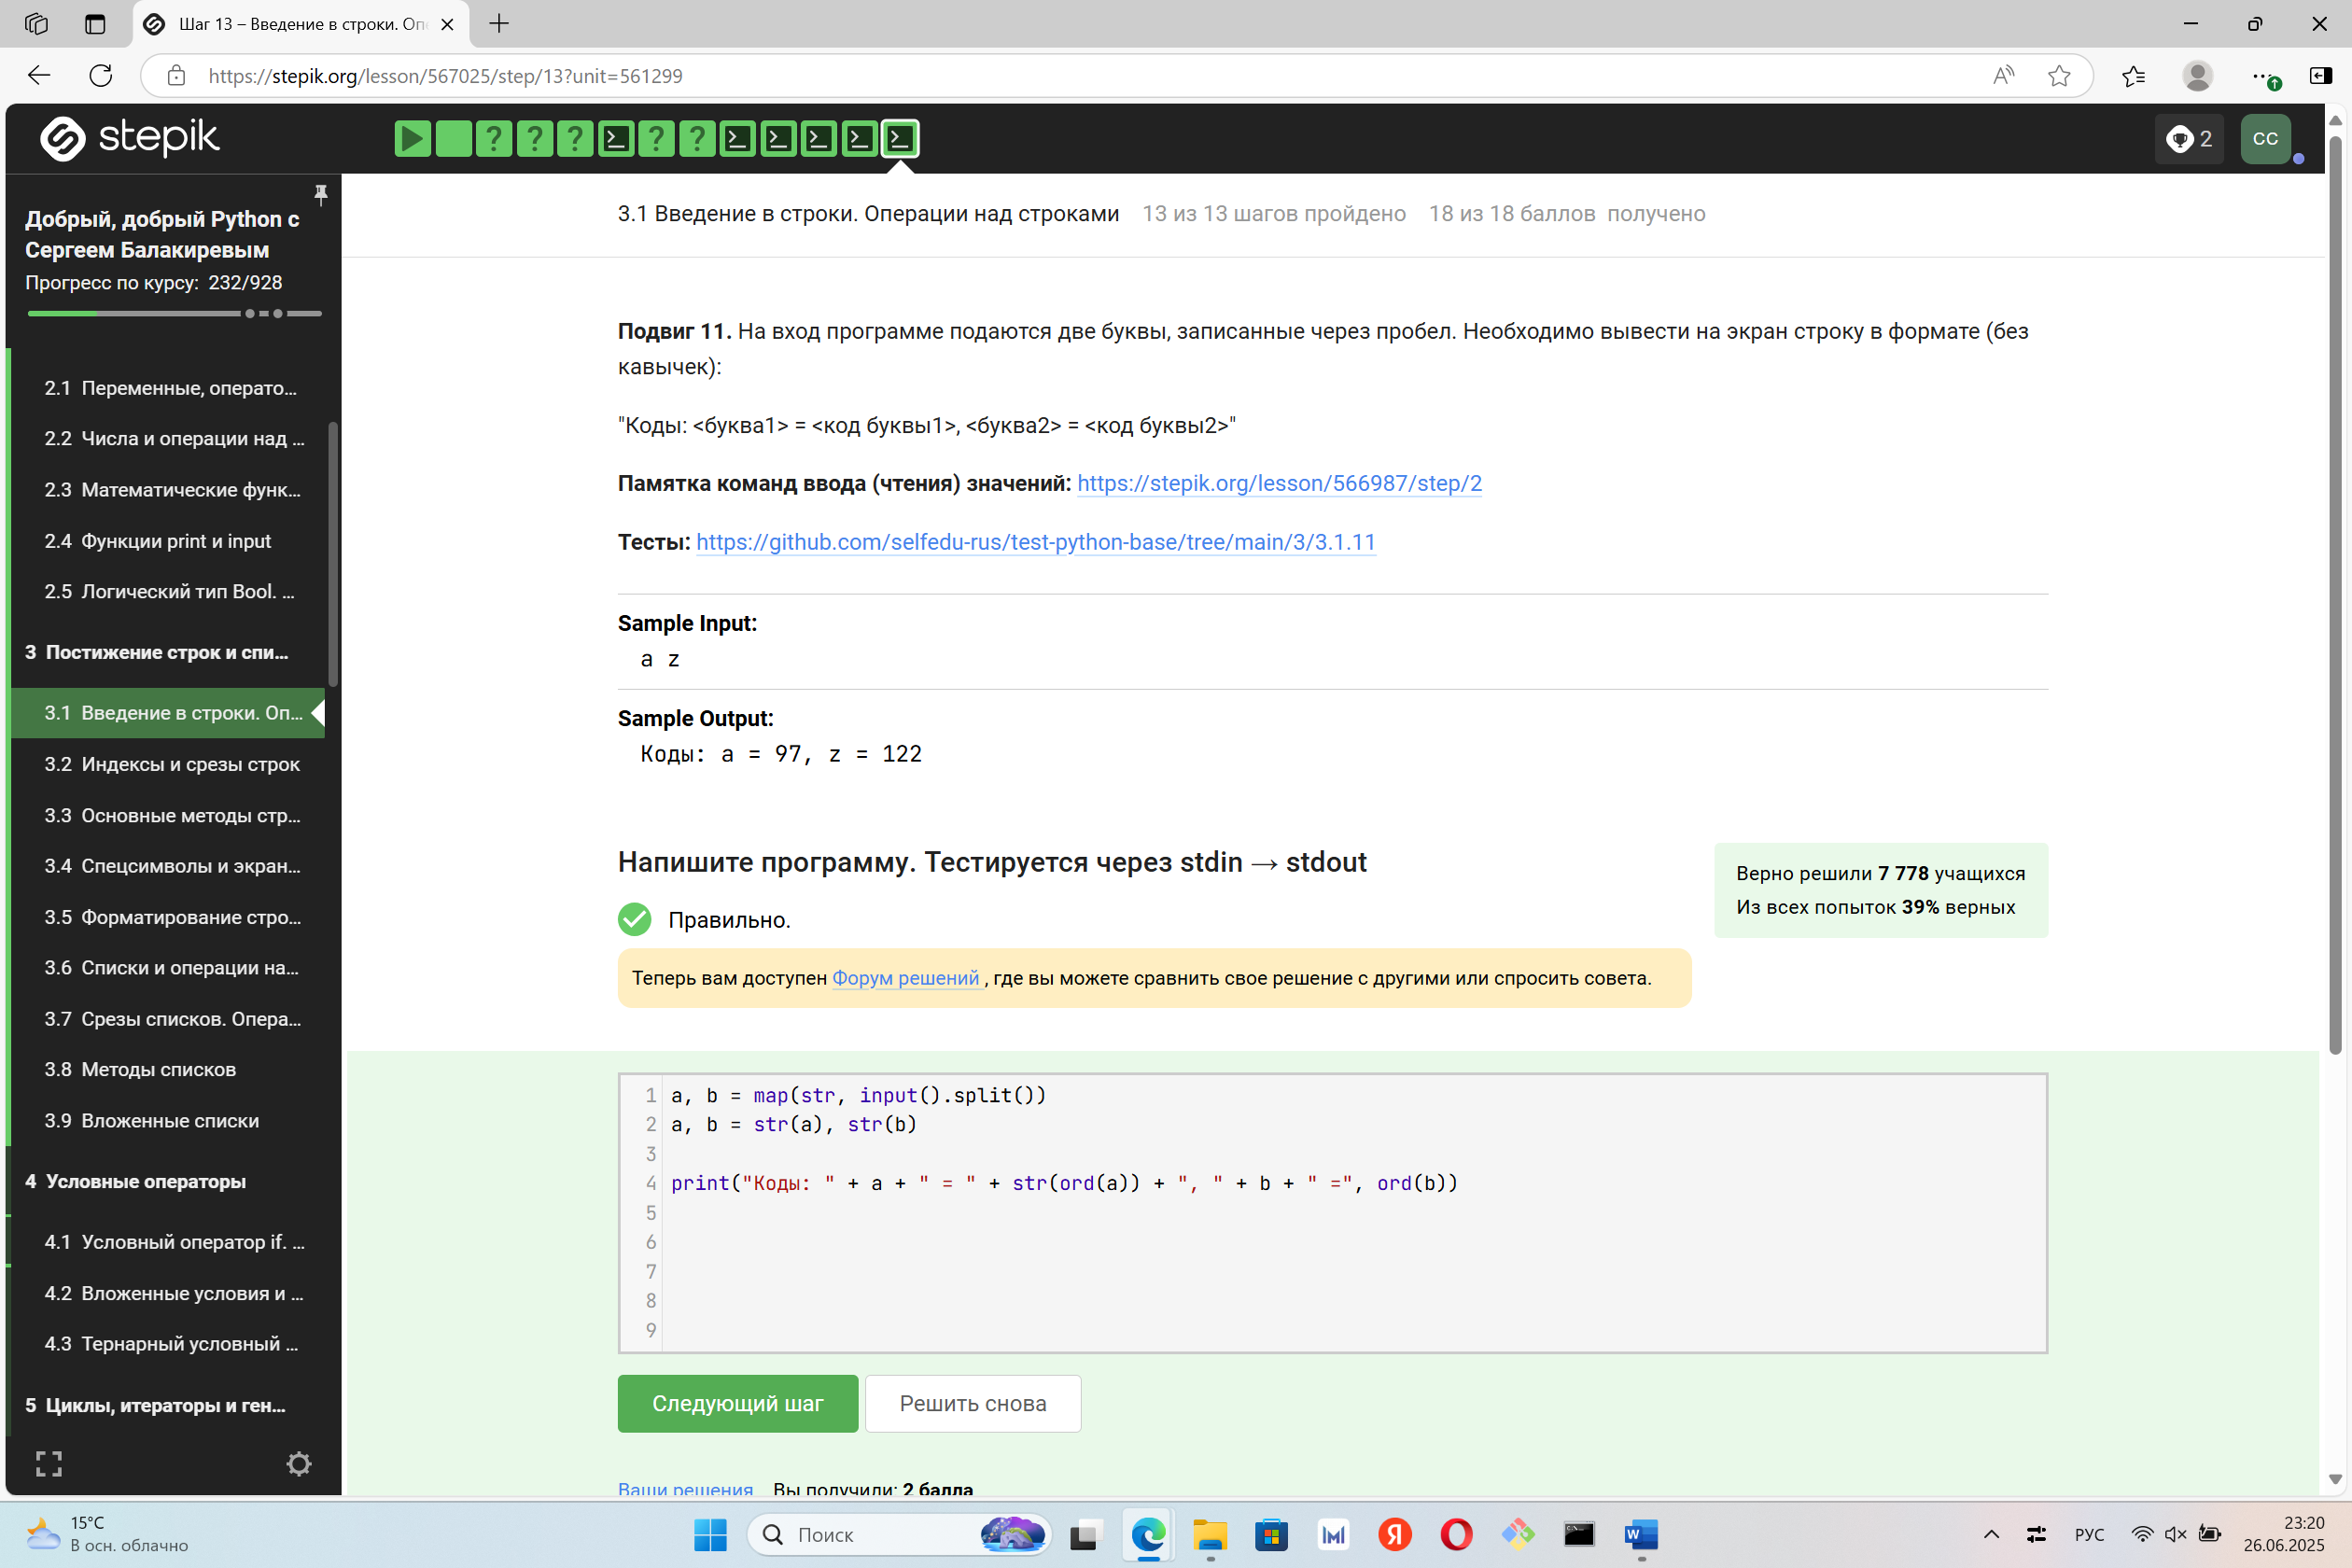

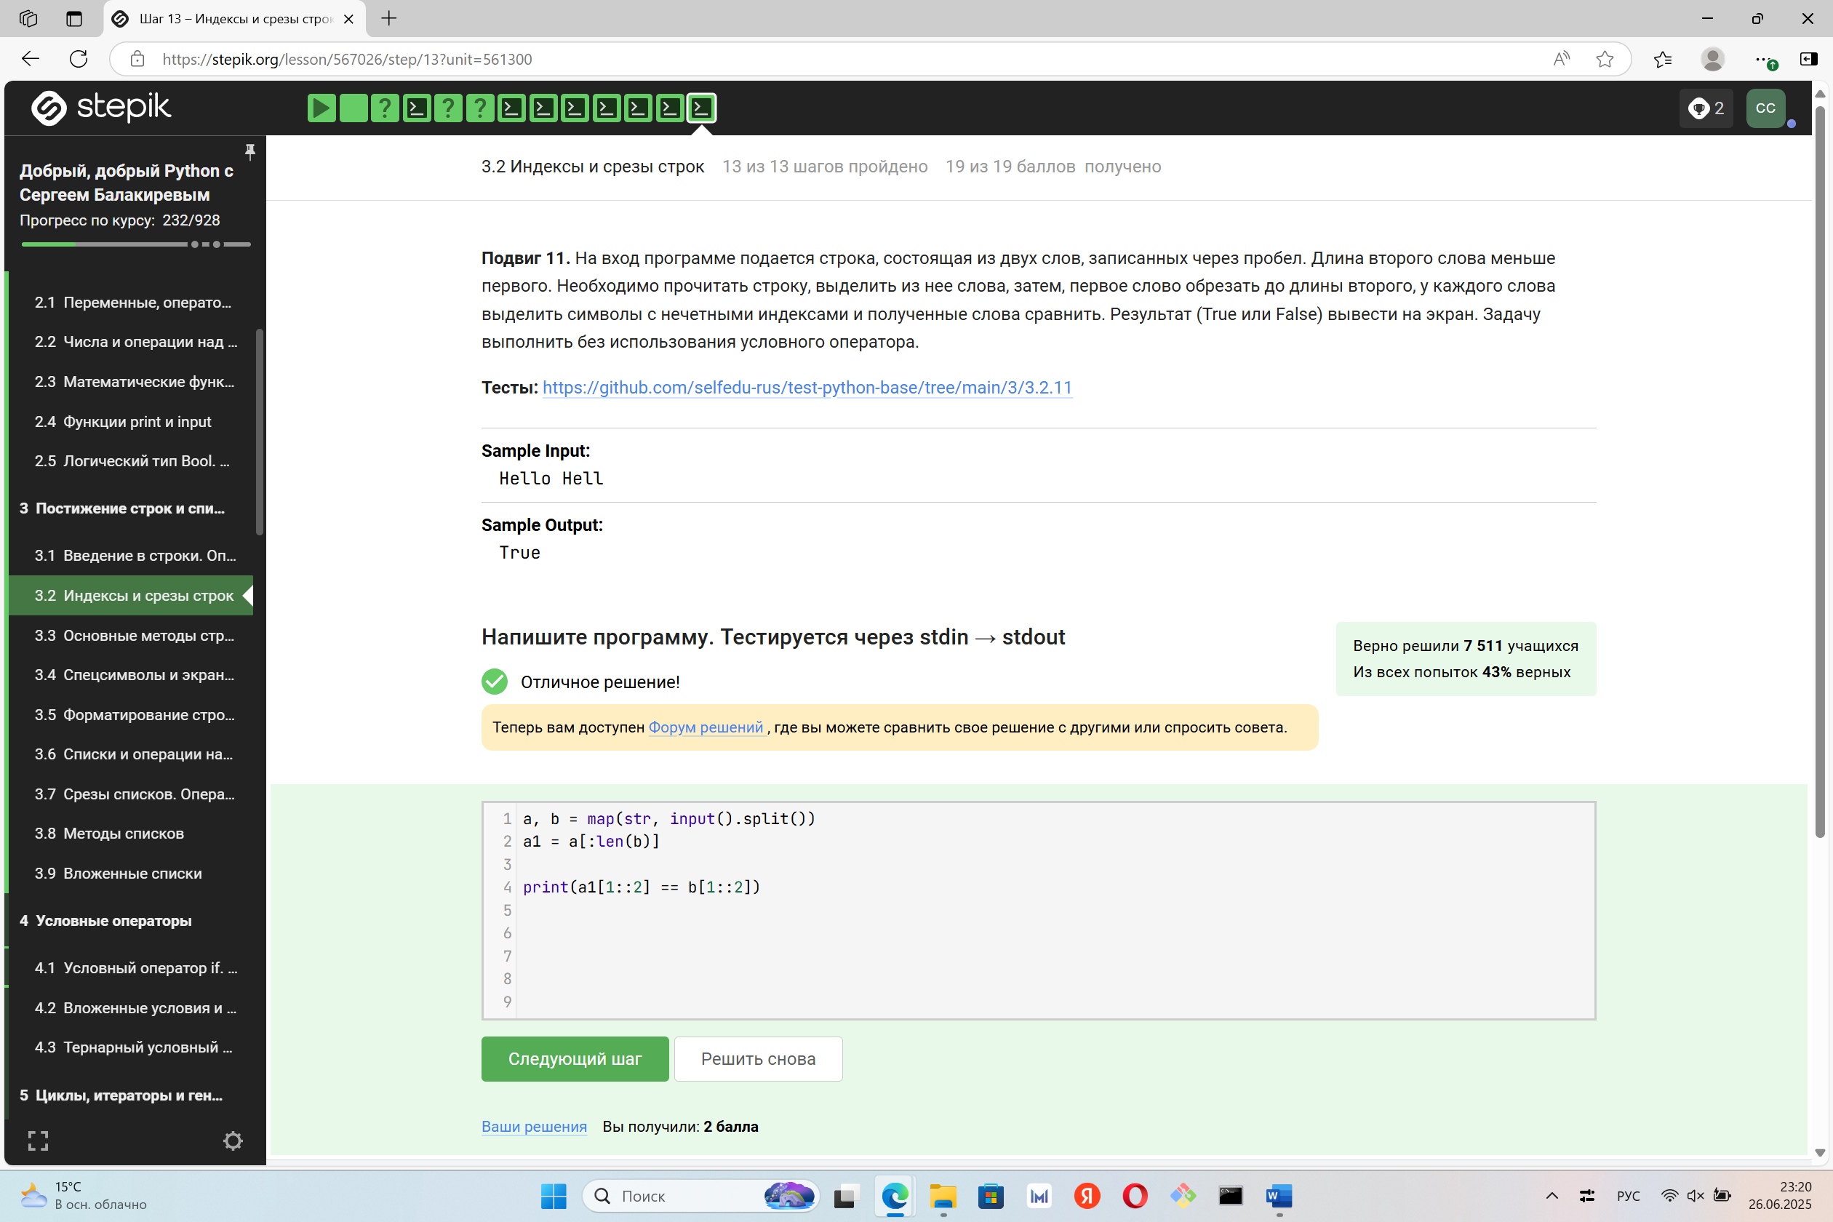

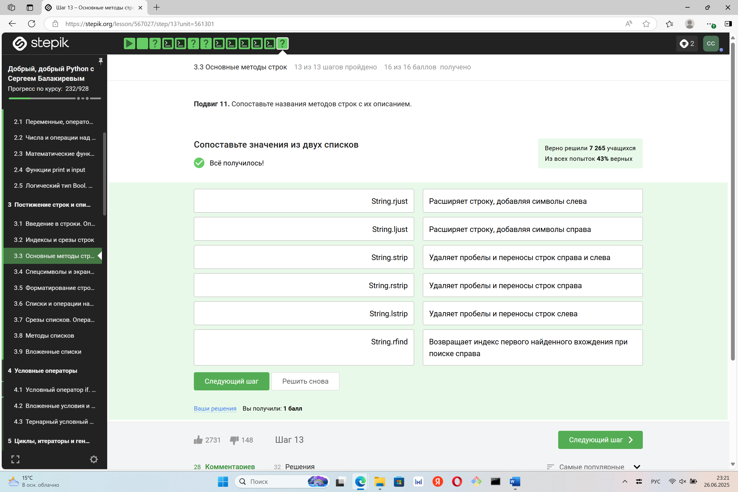

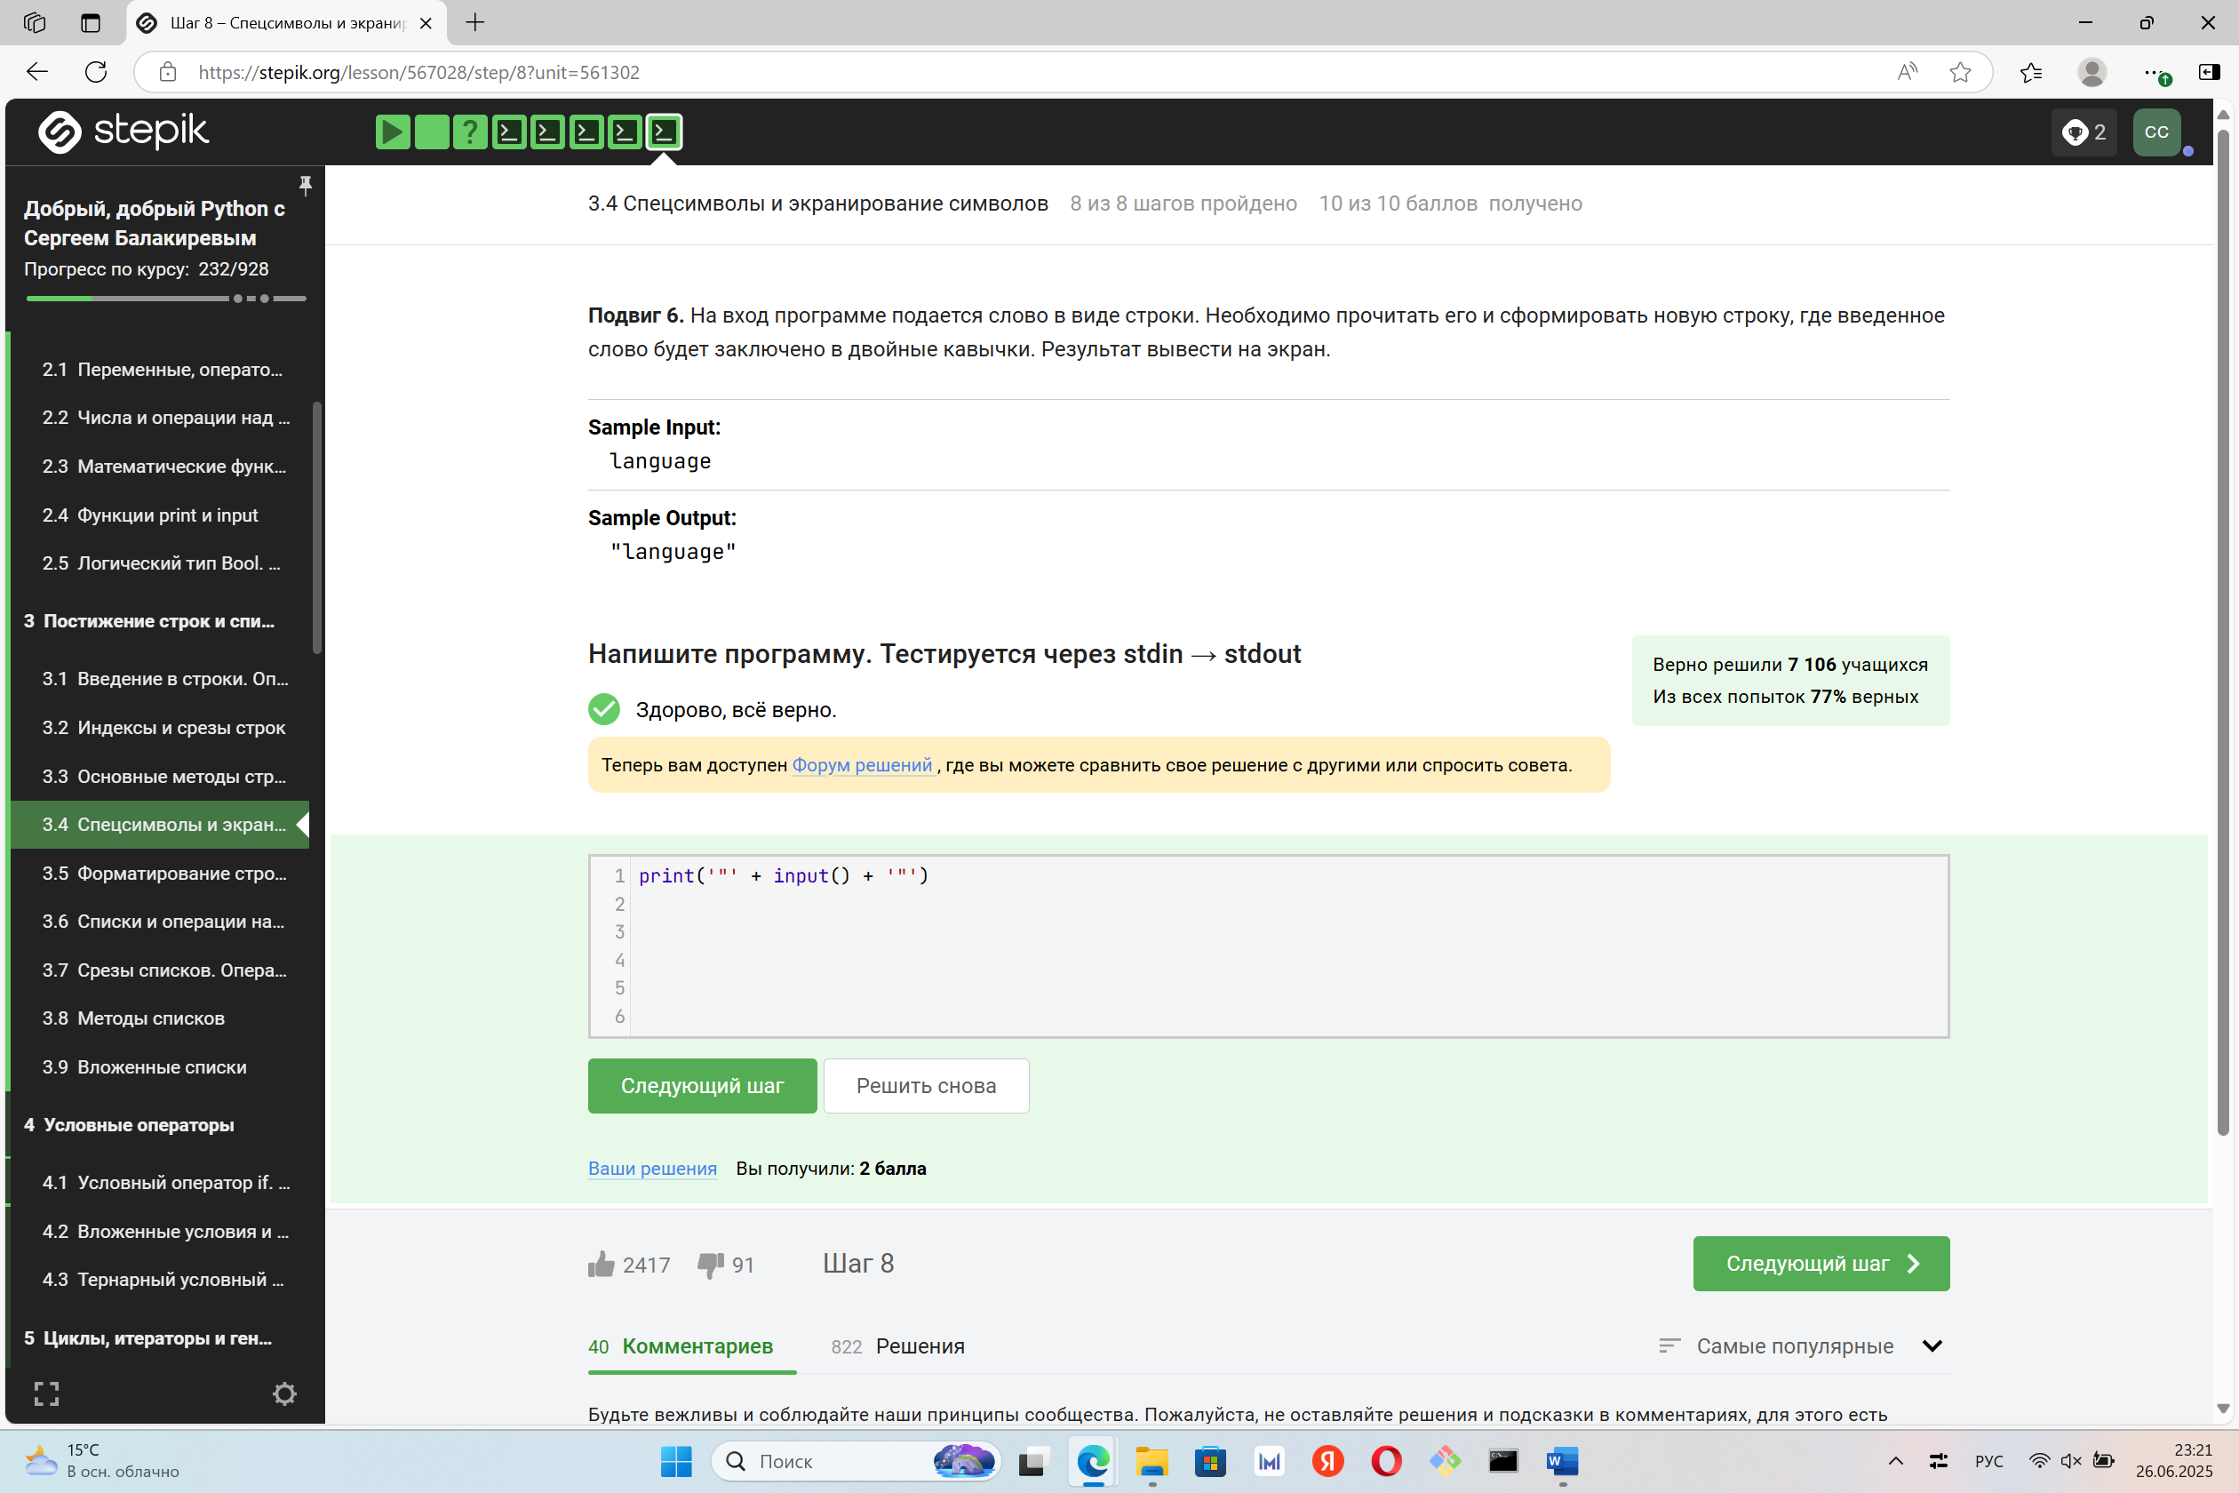

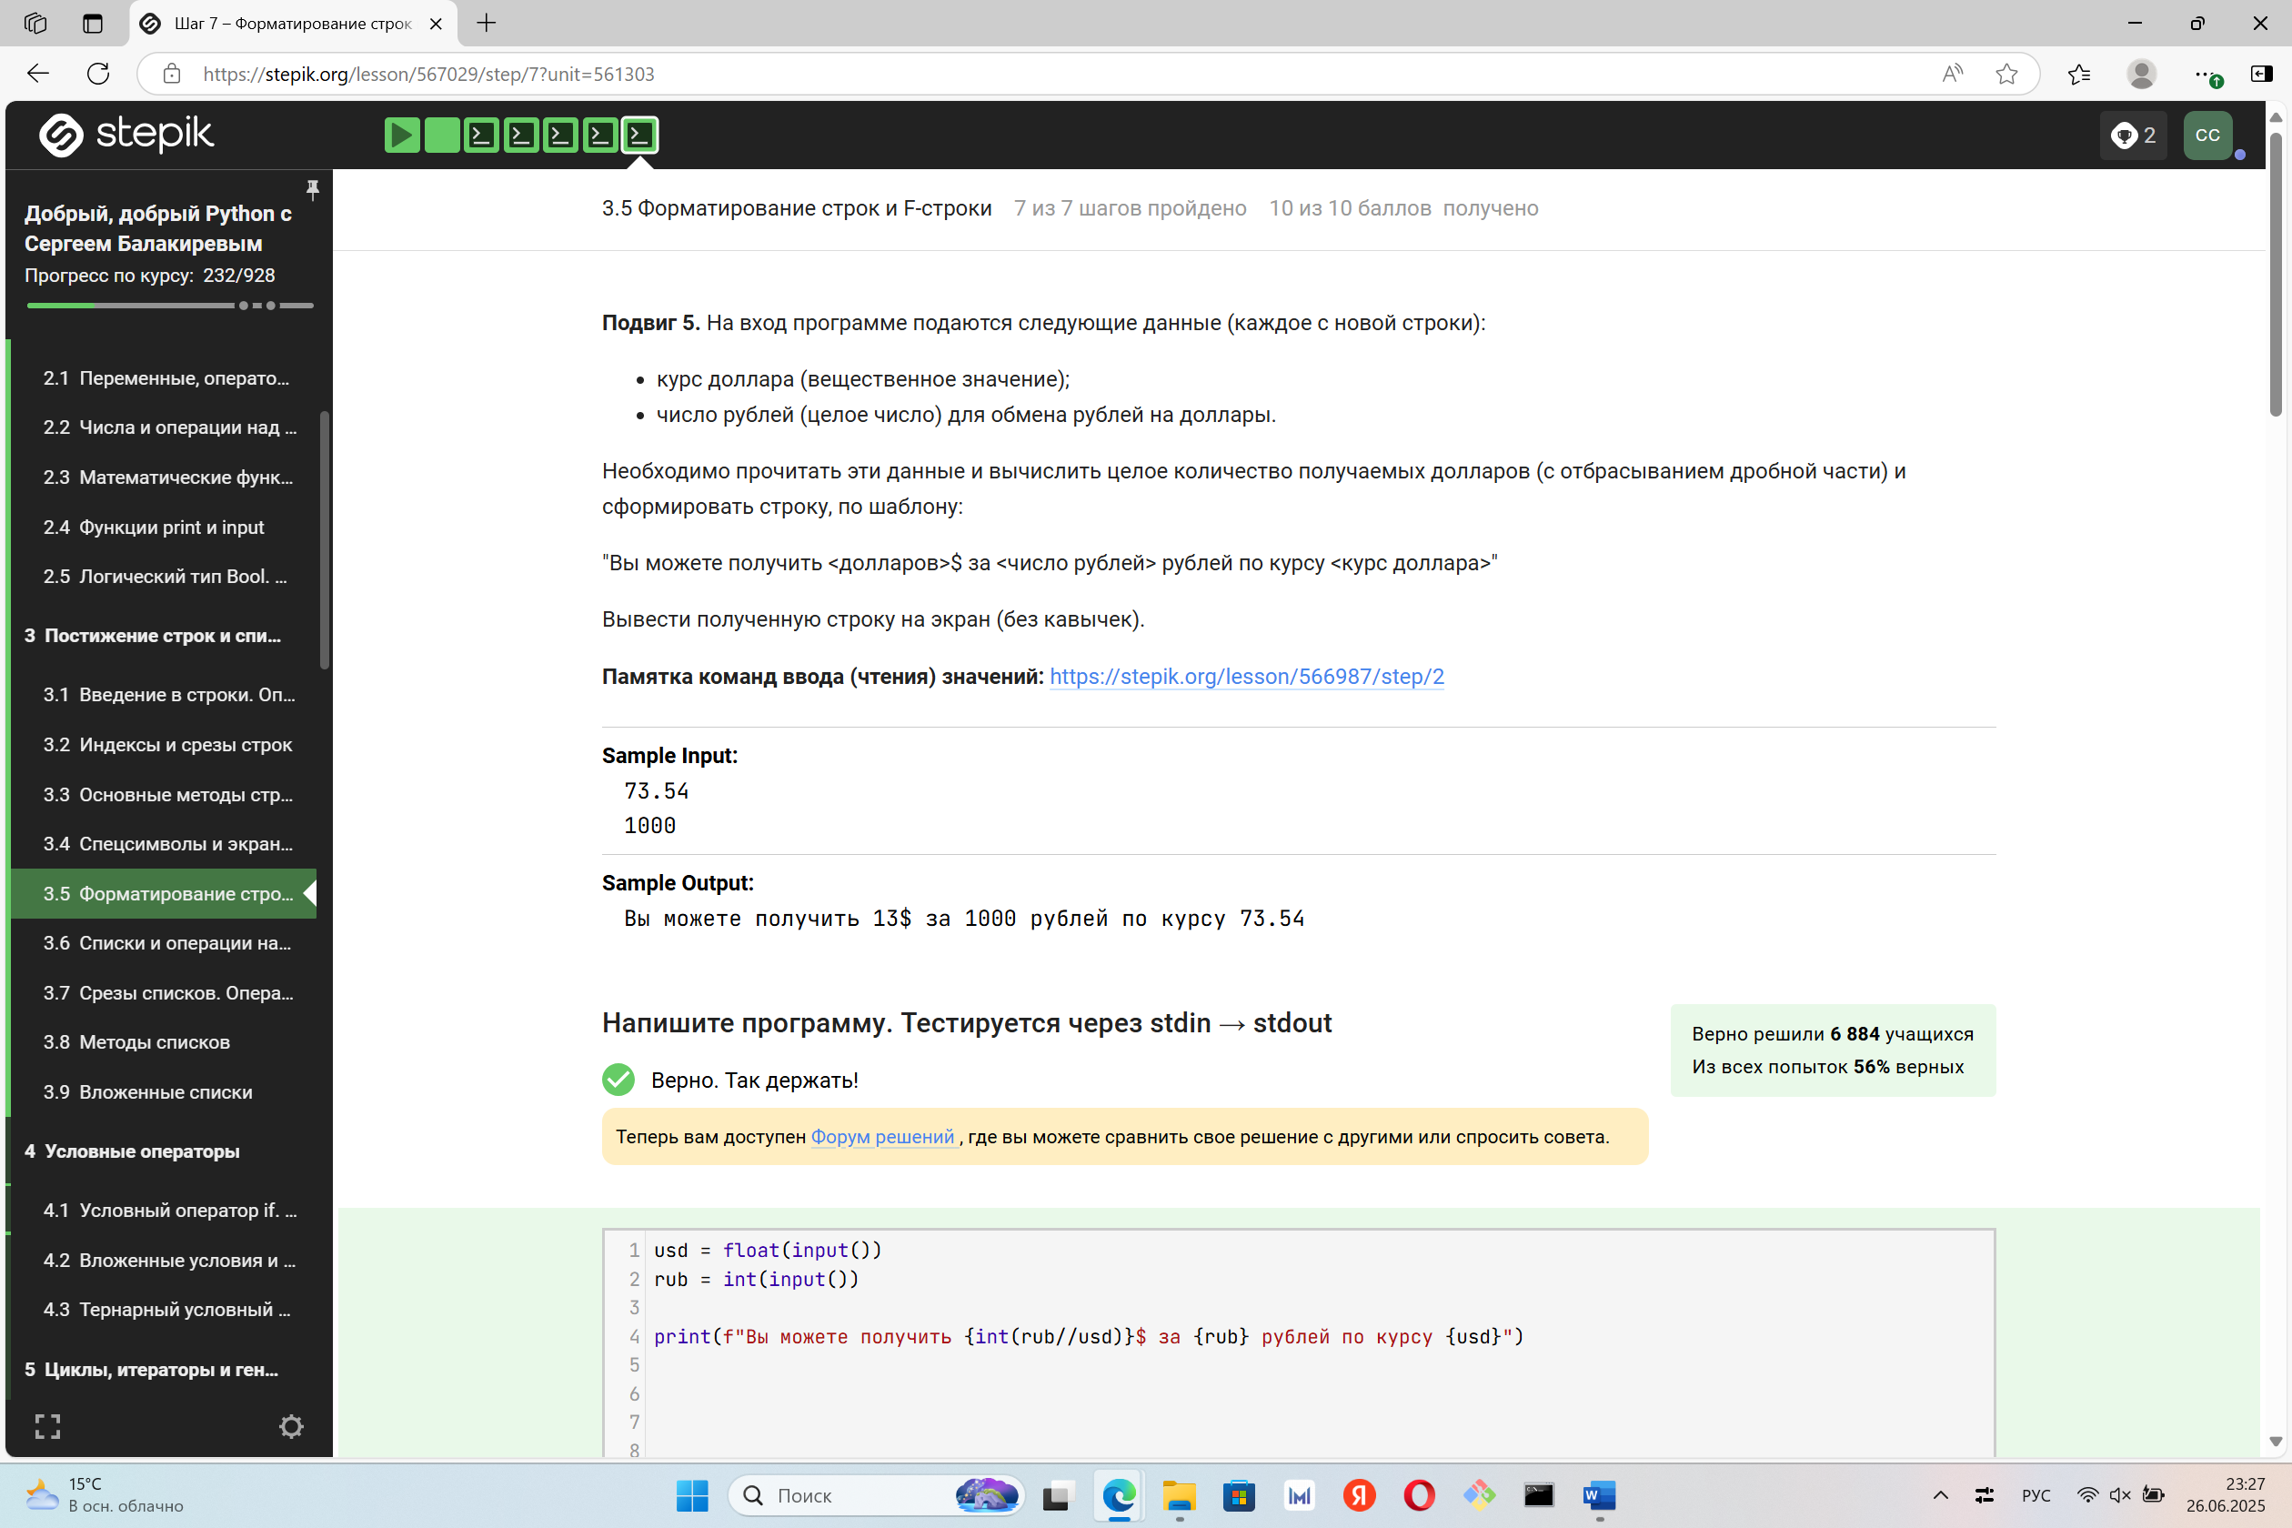

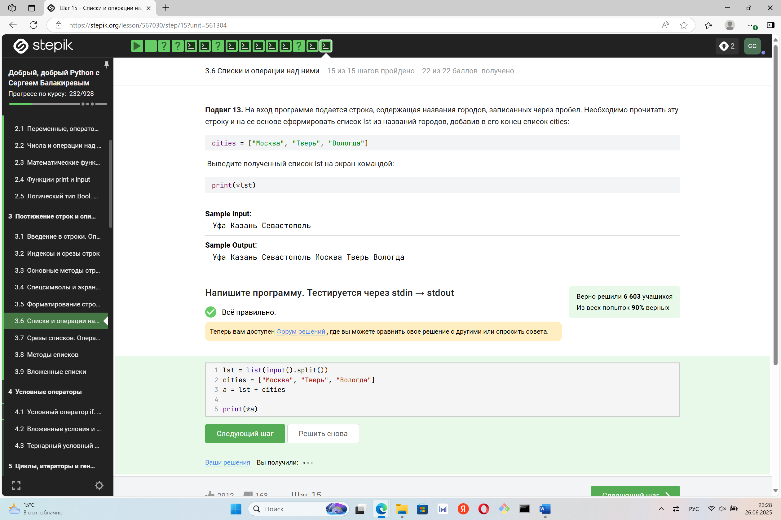

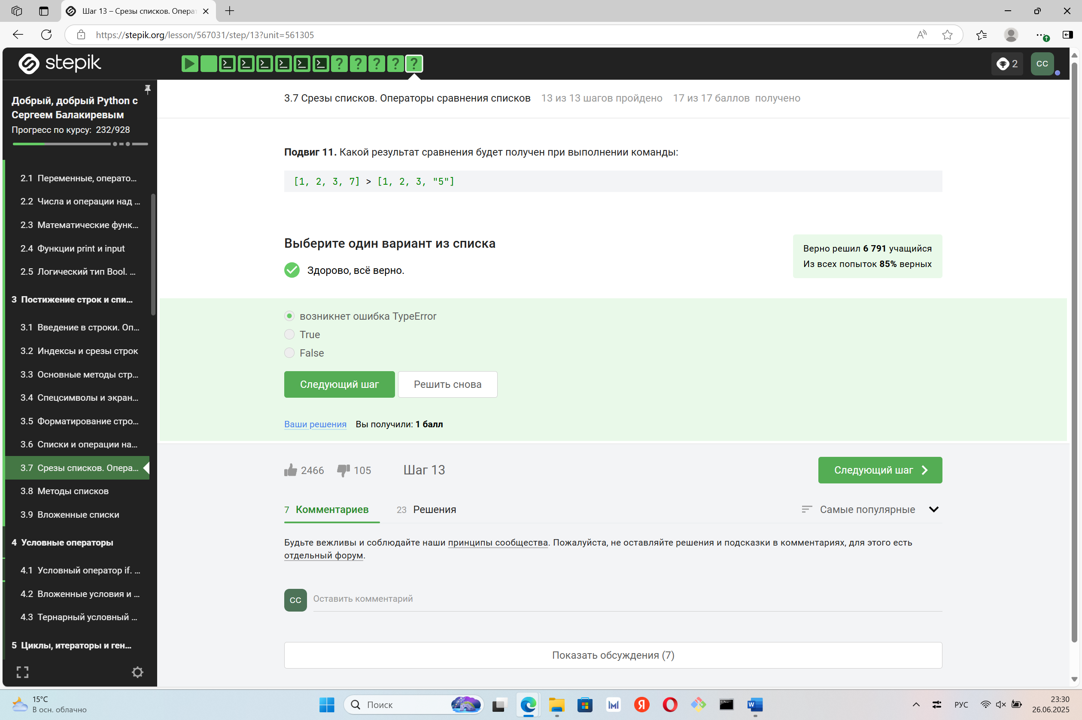

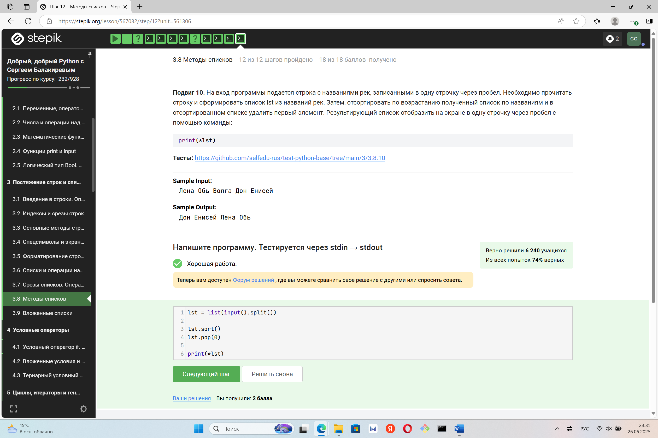

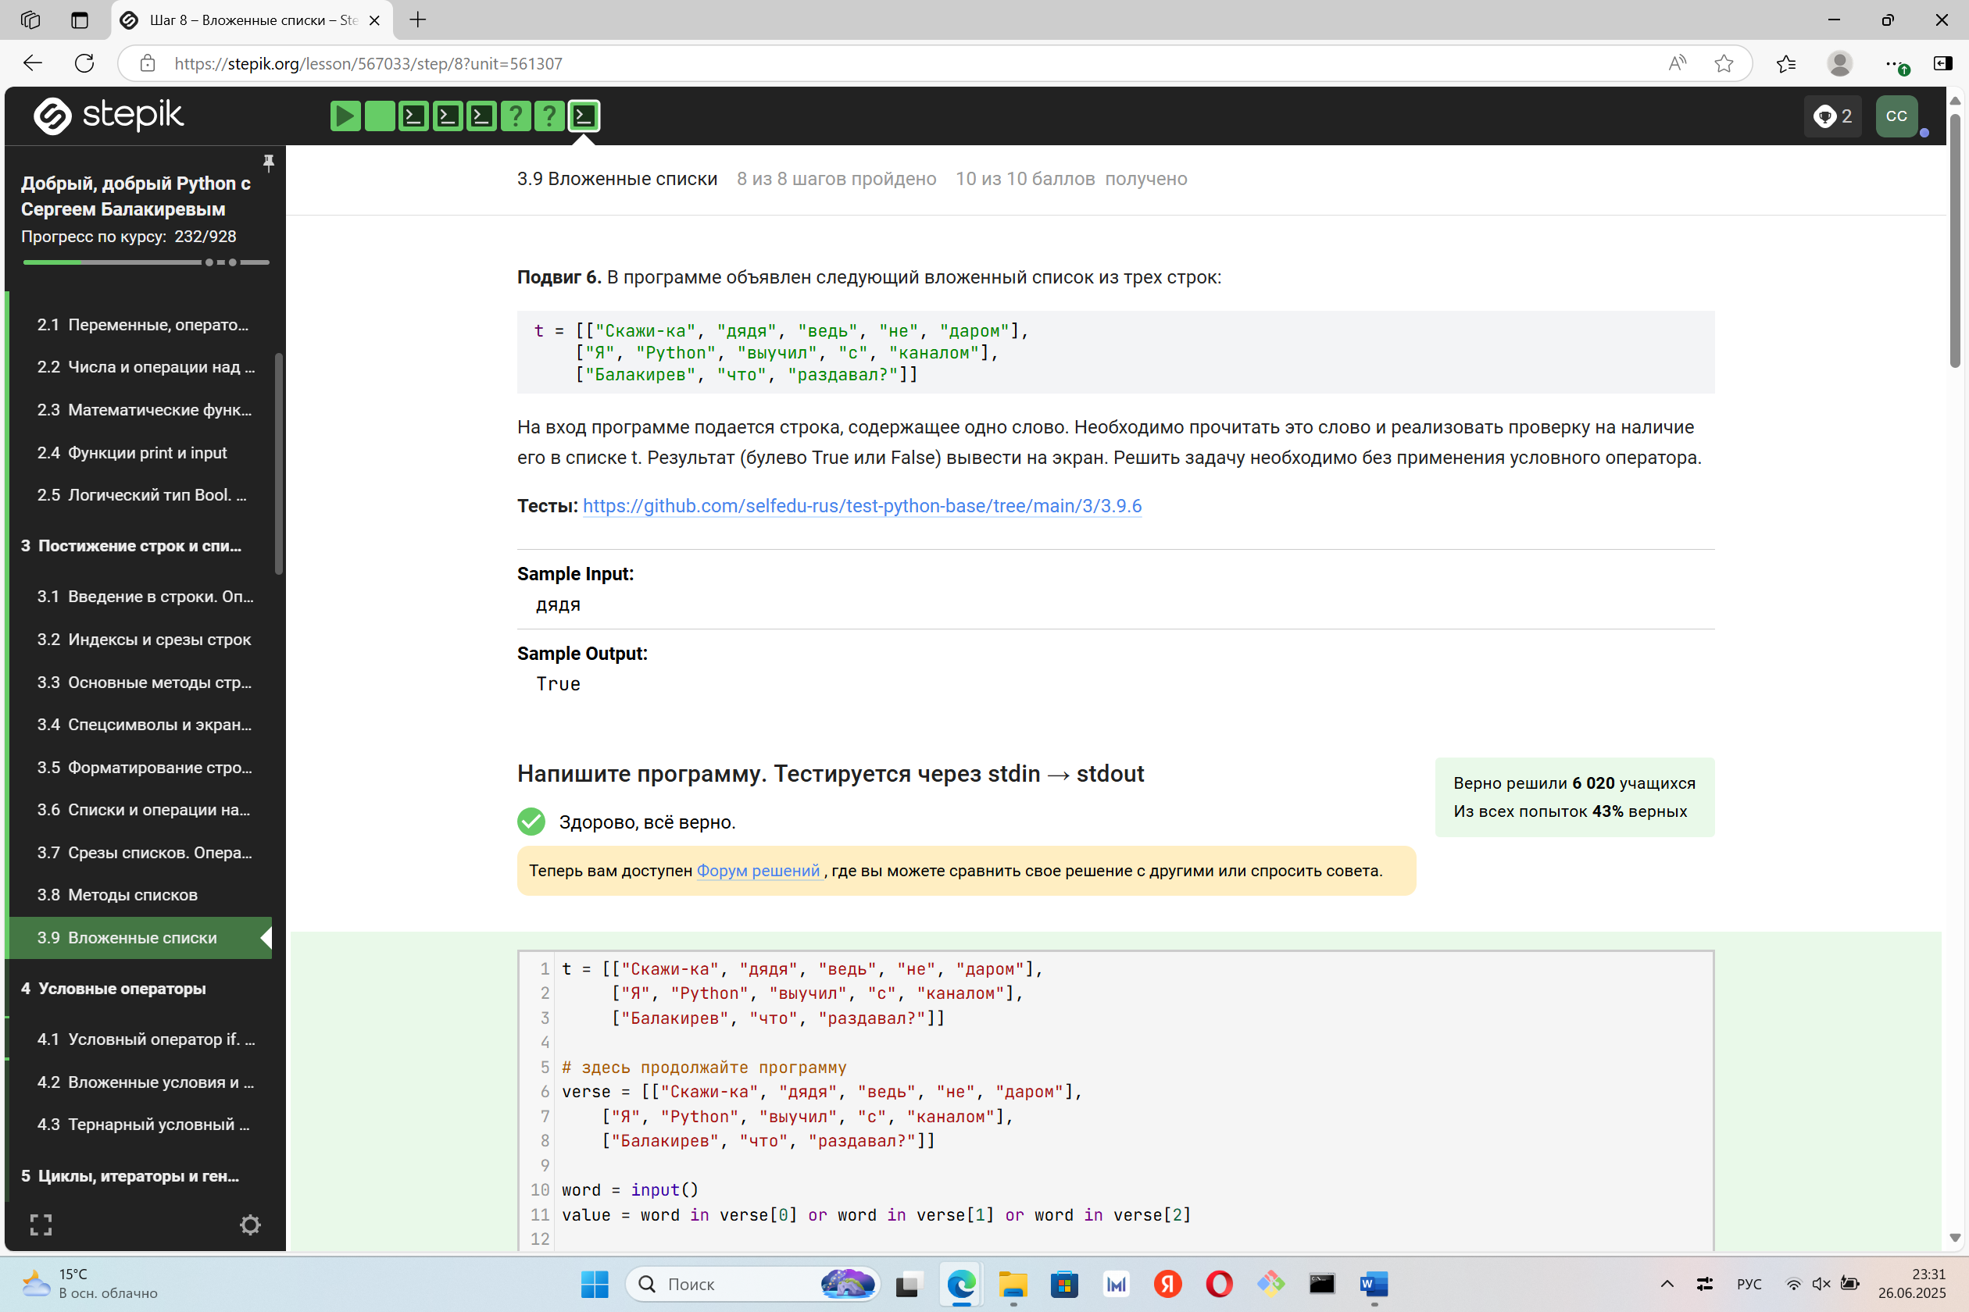

Модуль 4 (4.1 – 4.3): 27.06.25

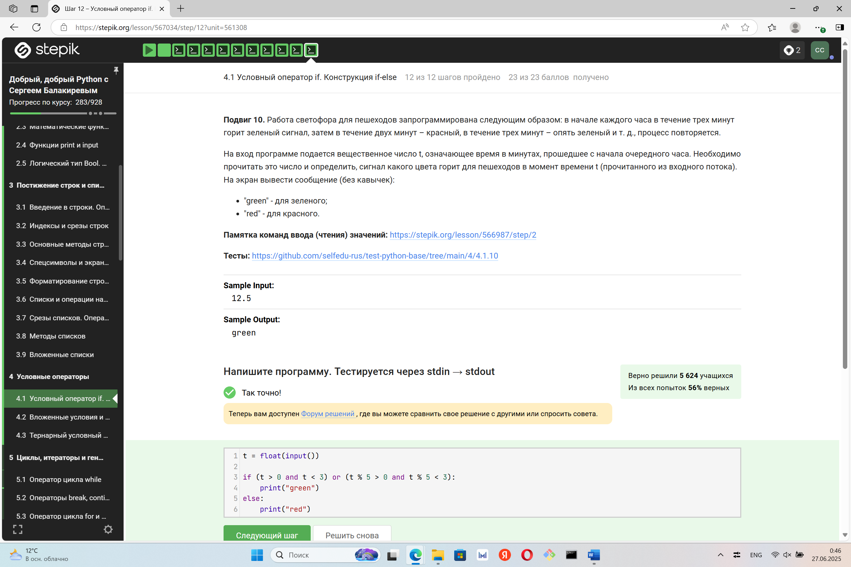

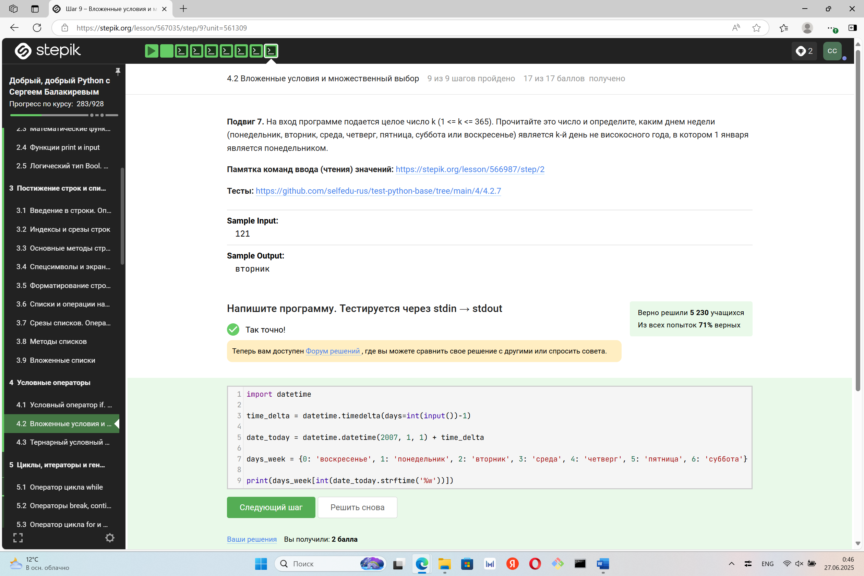

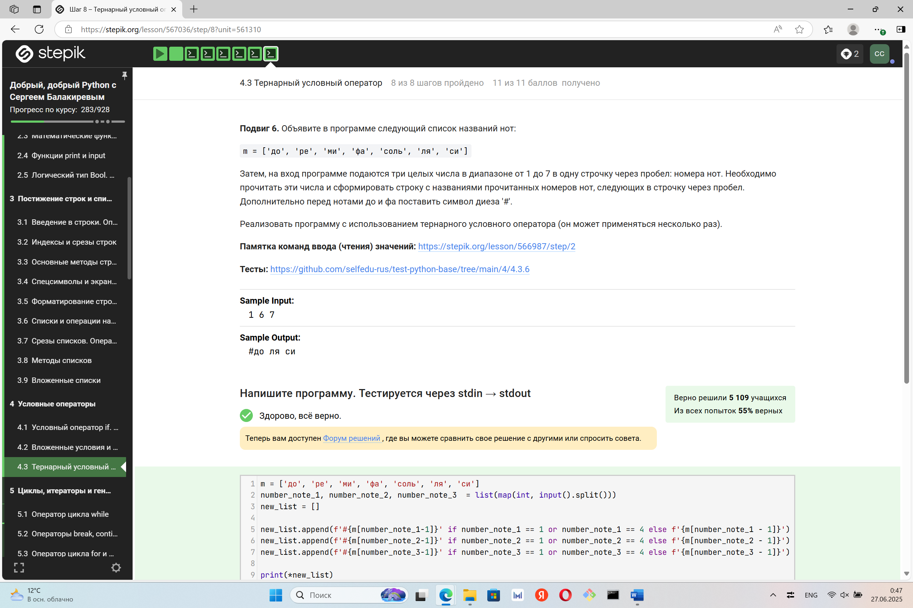

Модуль 5 (5.1 – 5.9): 28.06.25

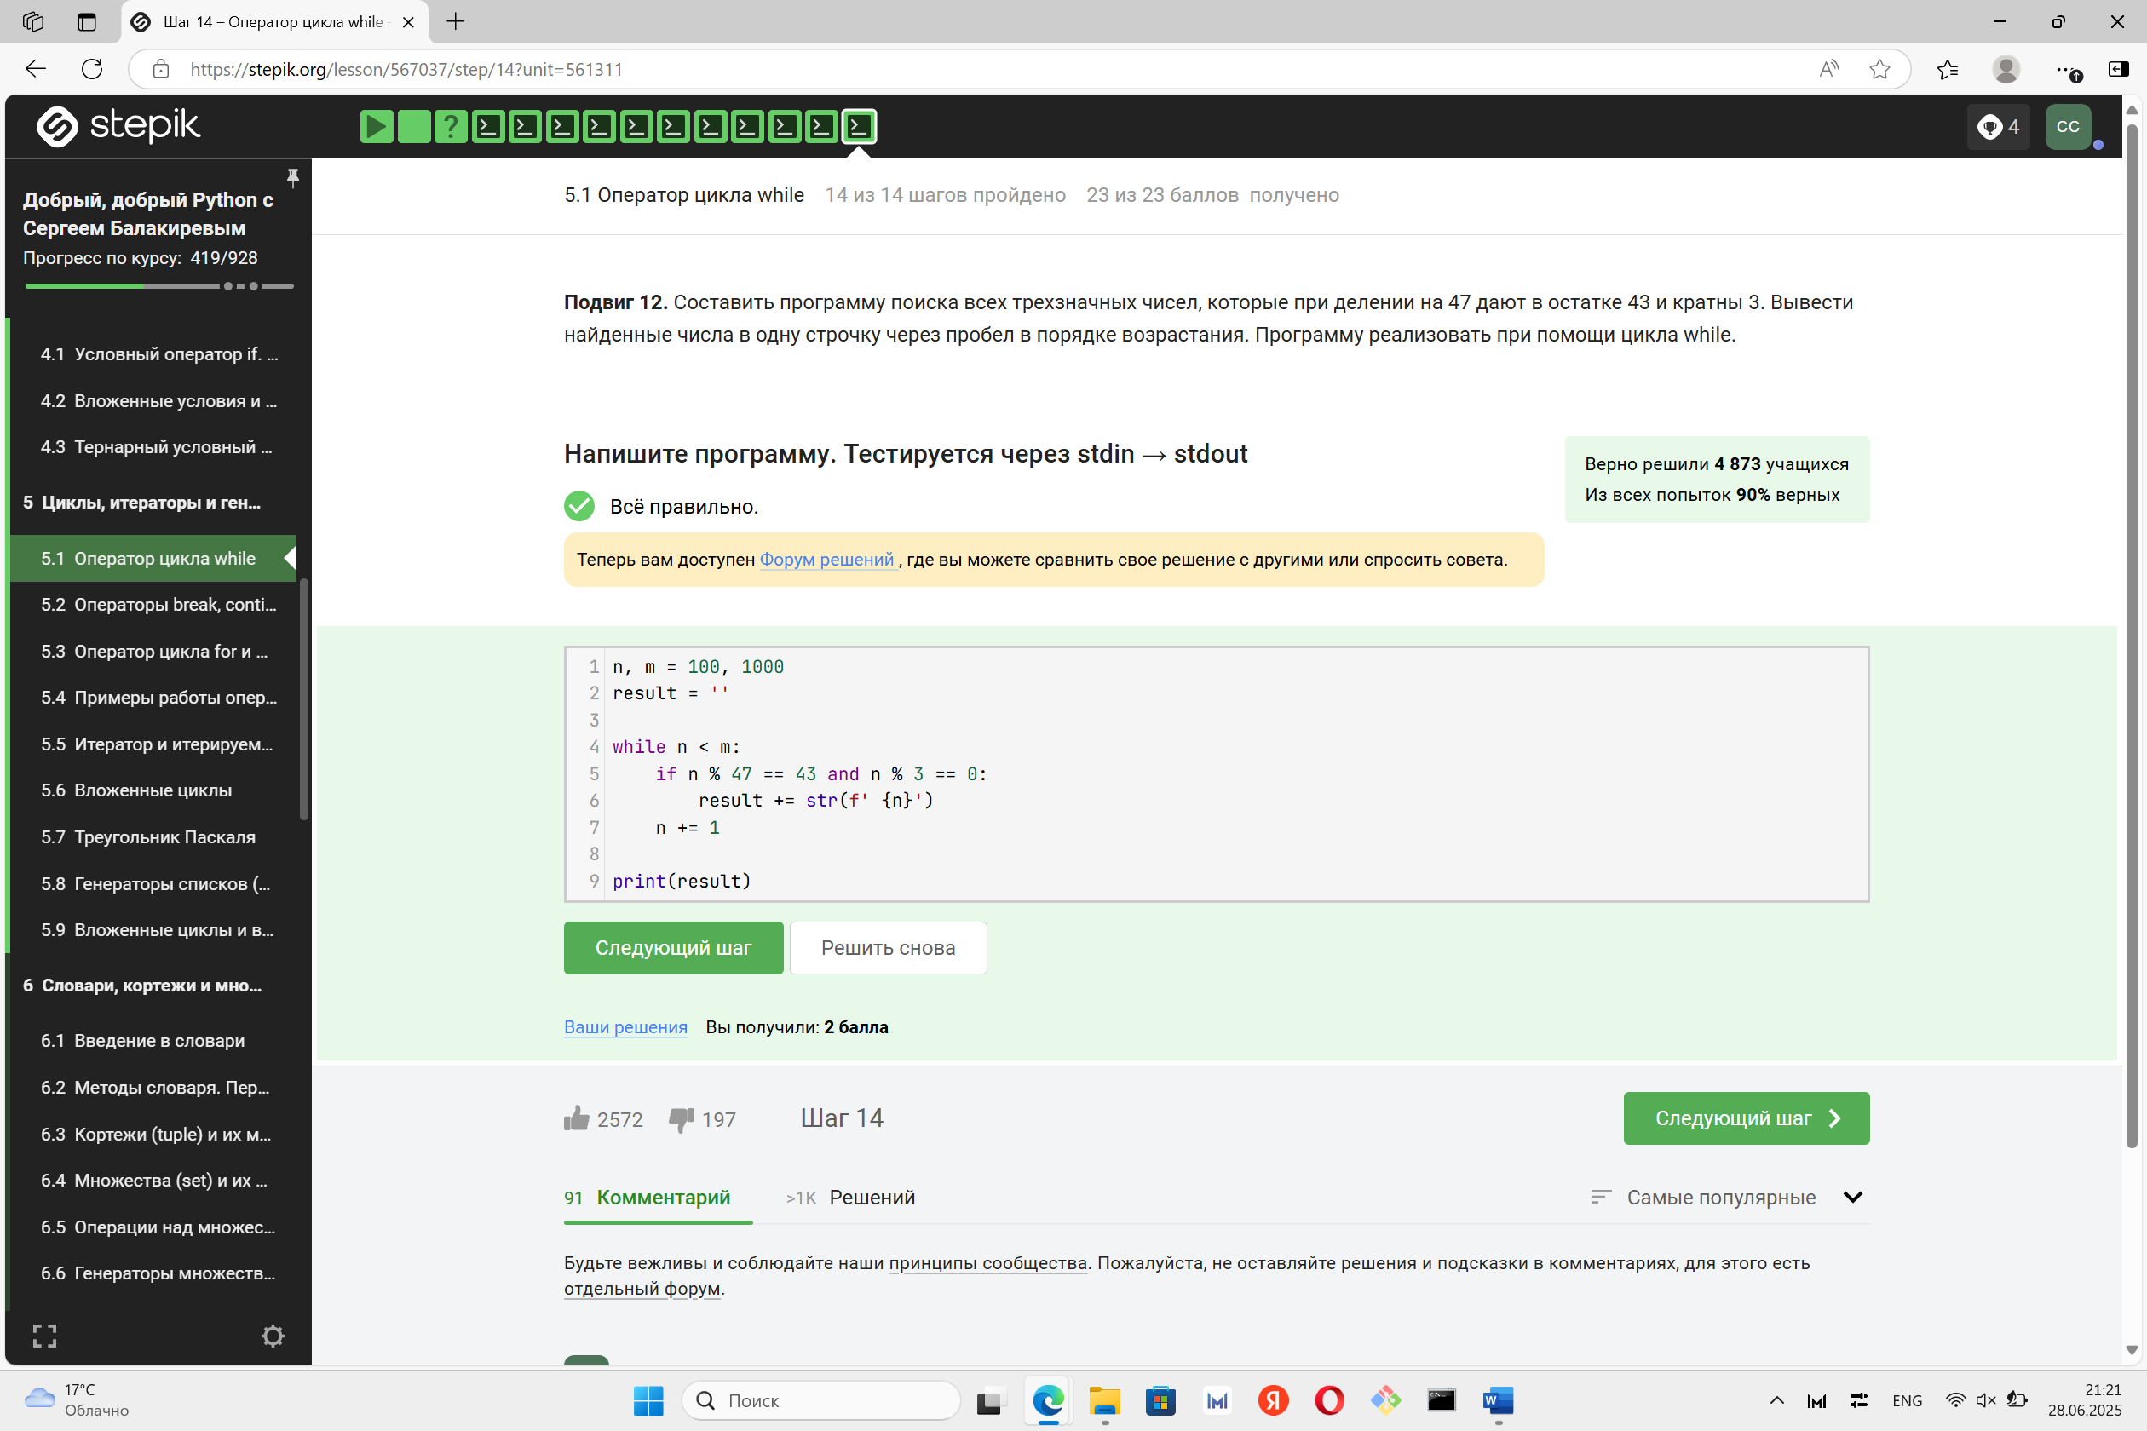

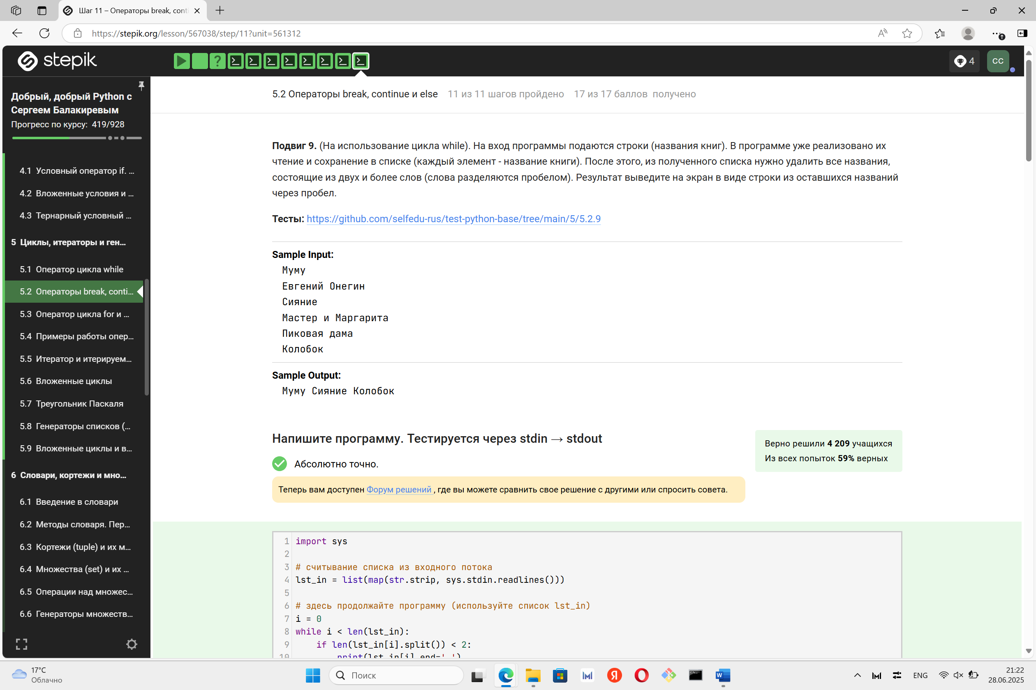

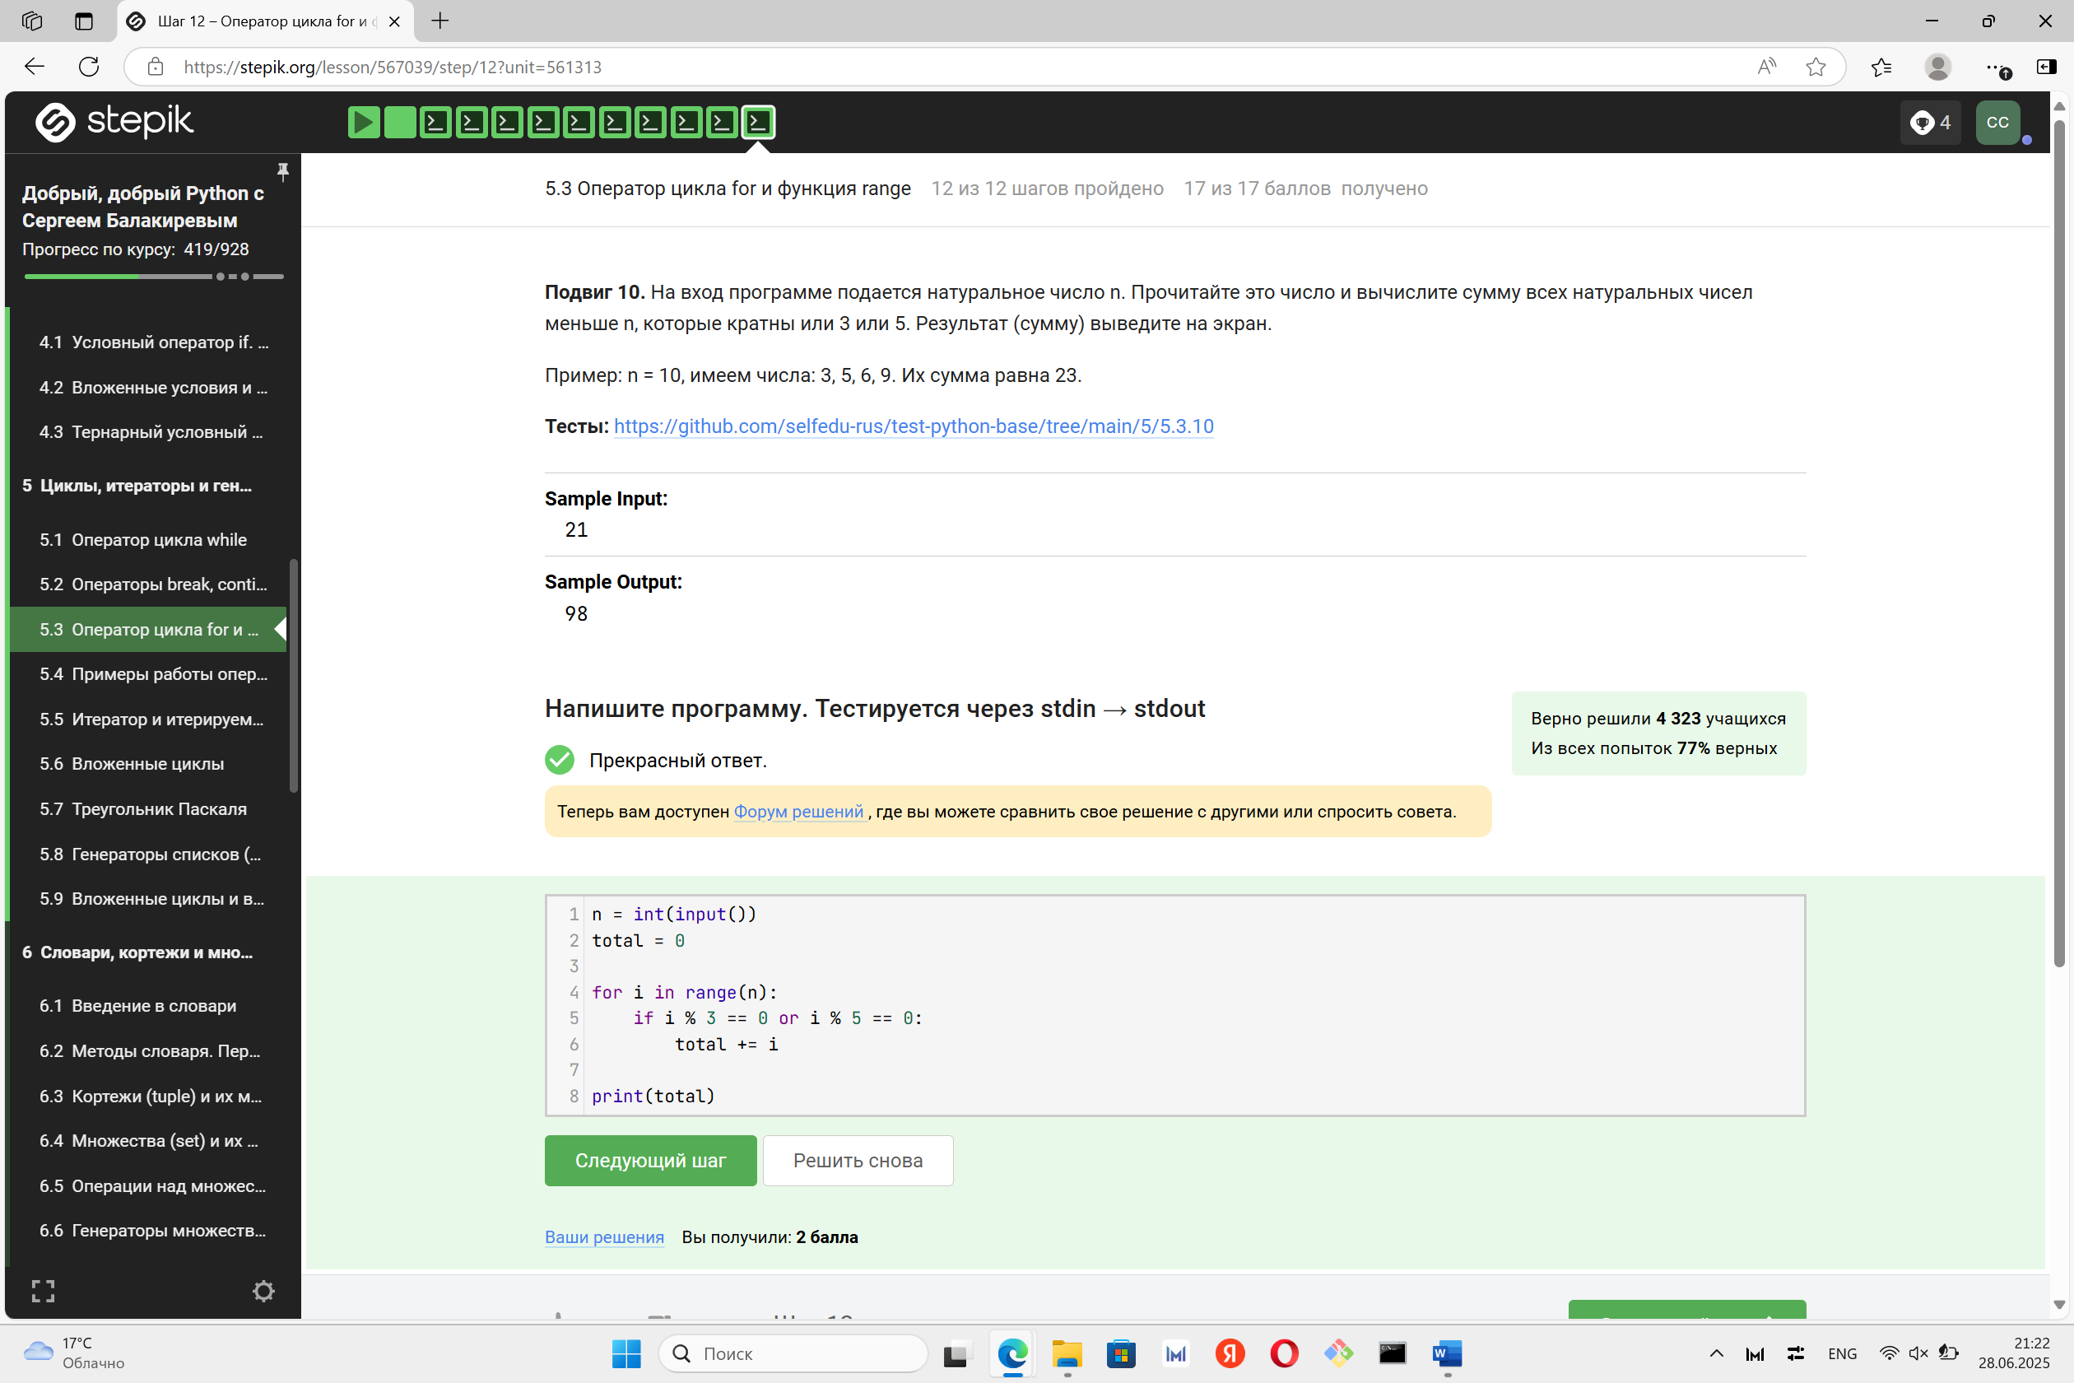

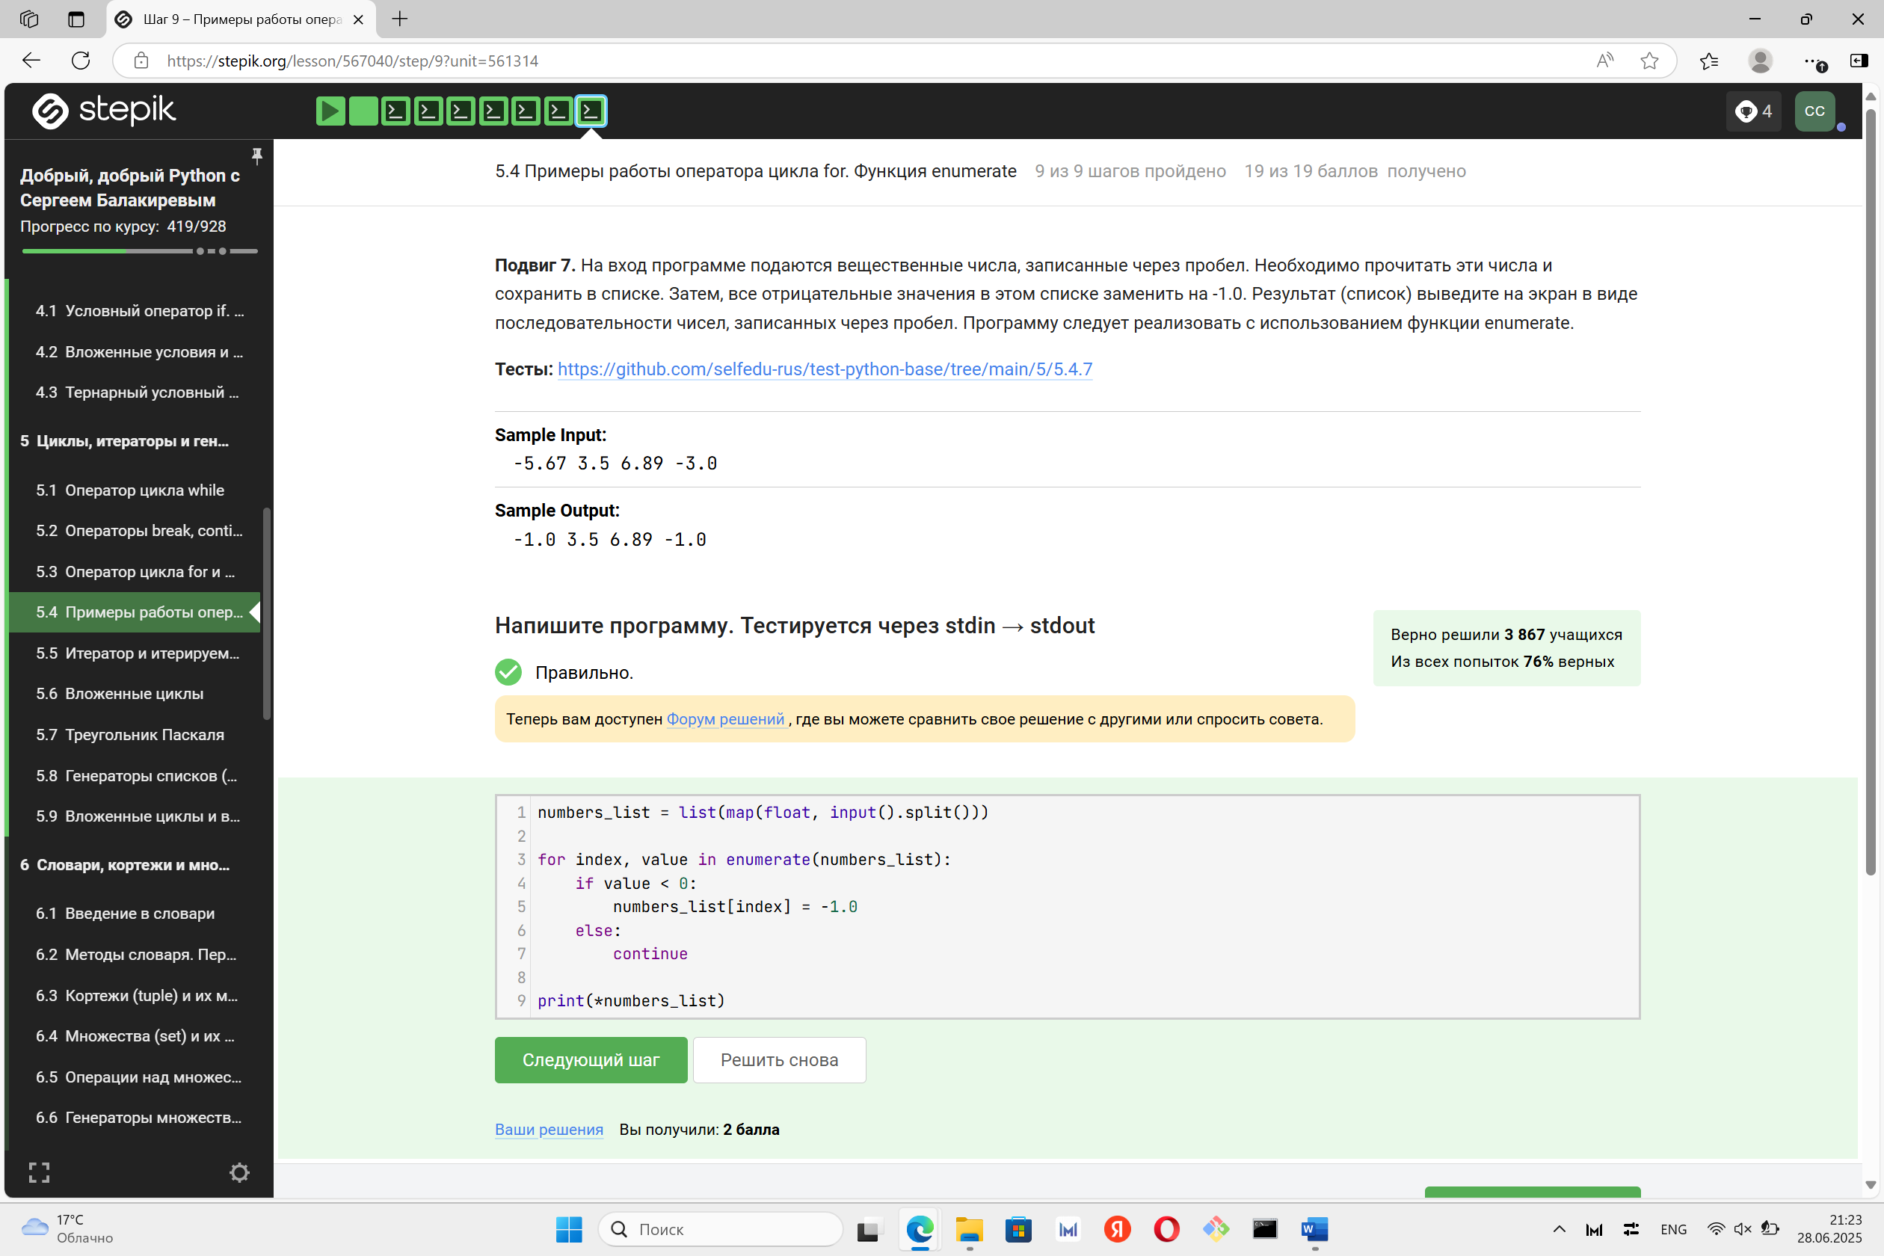

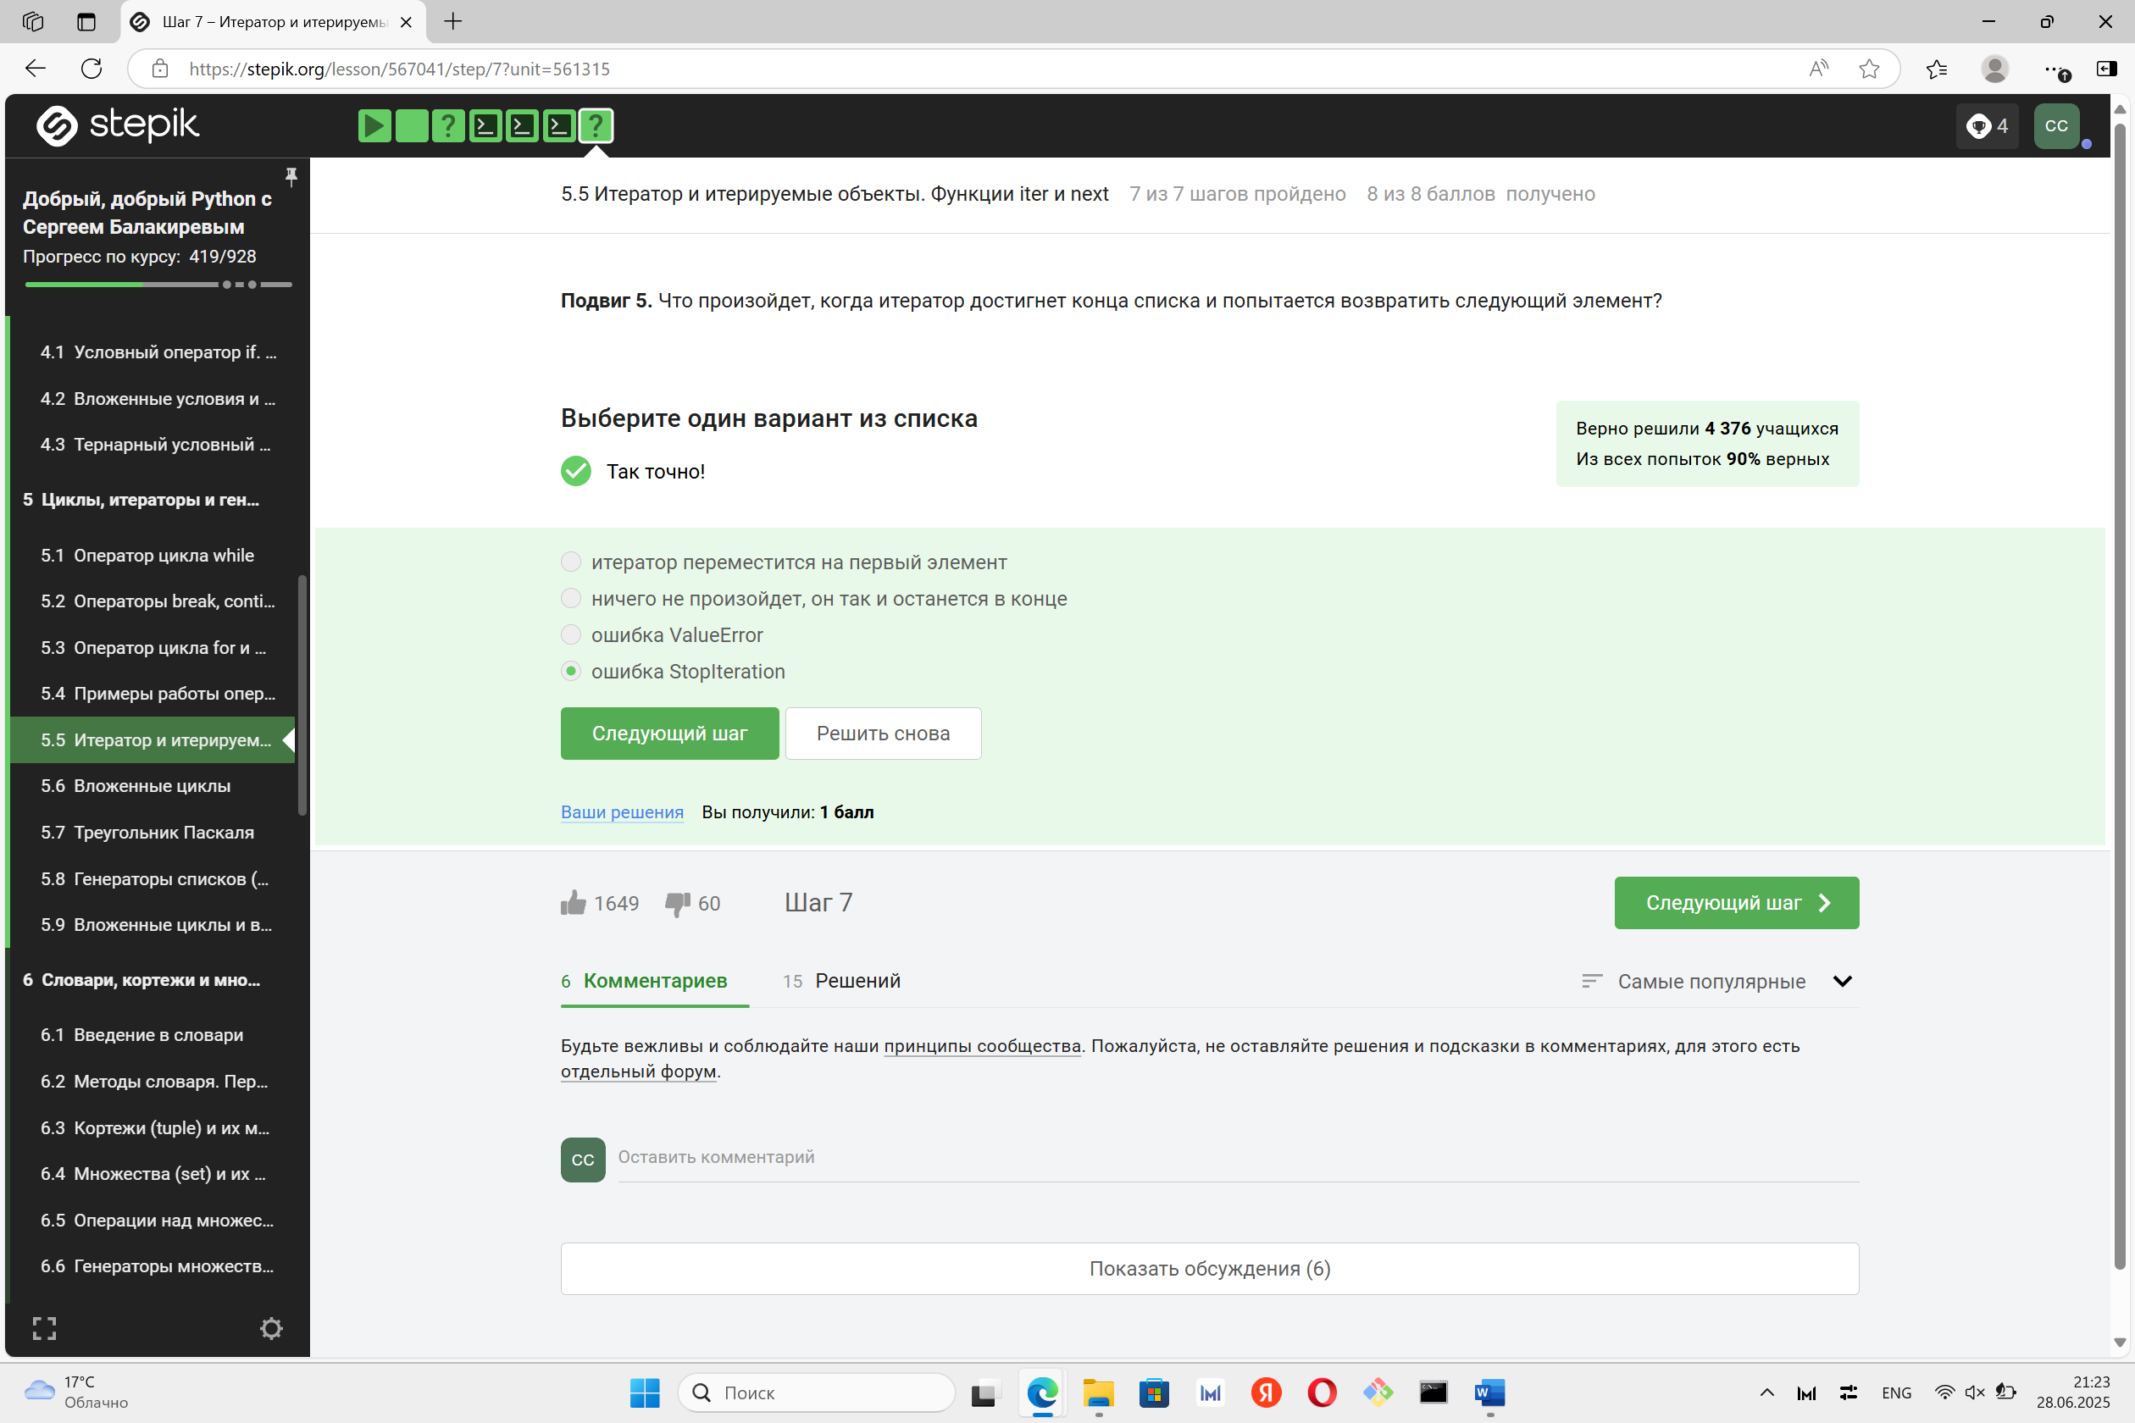

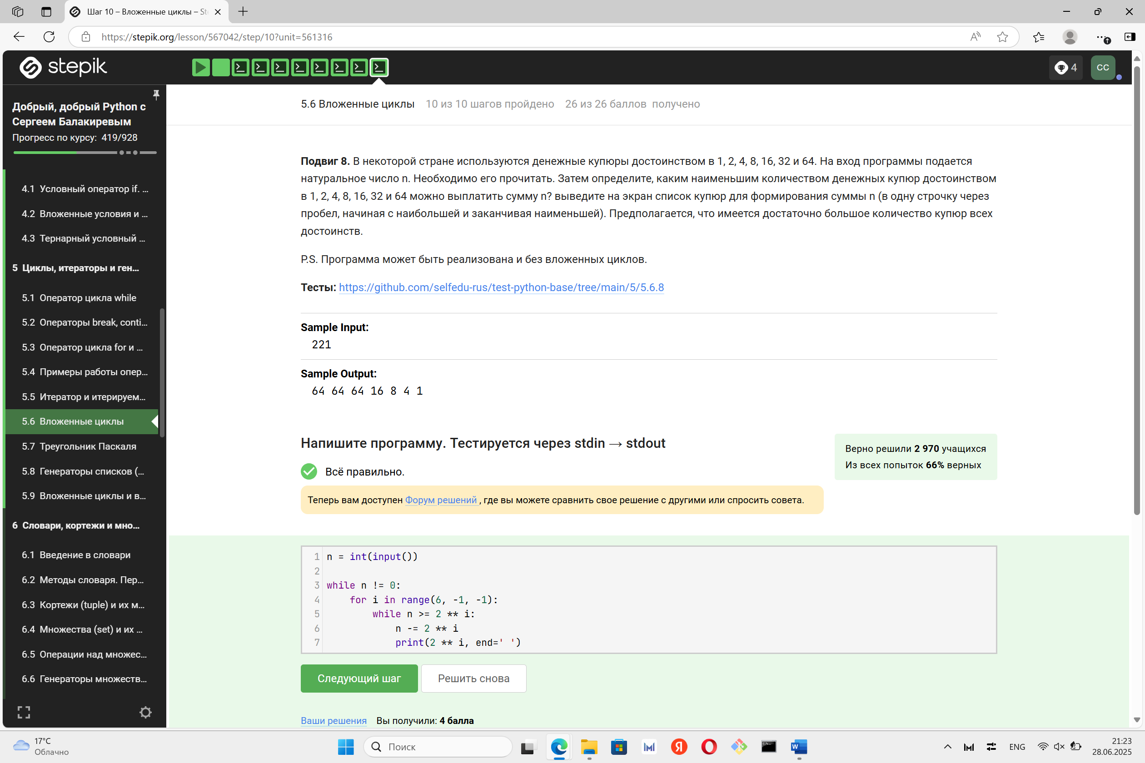

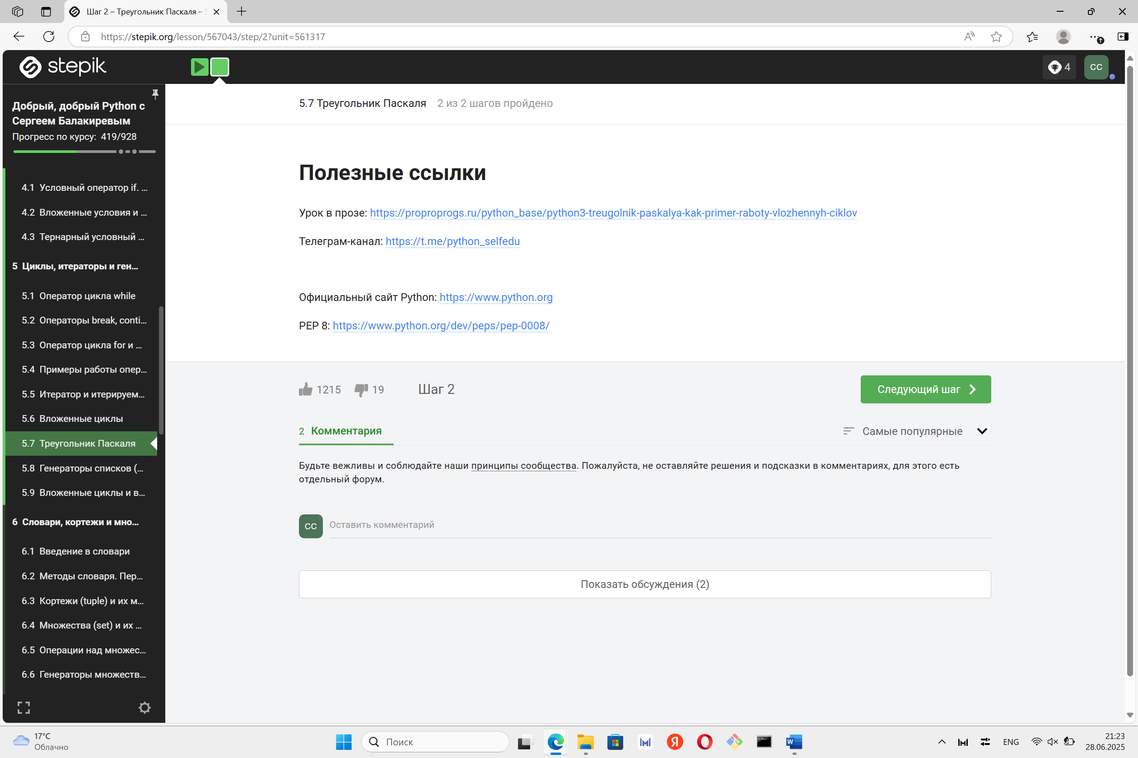

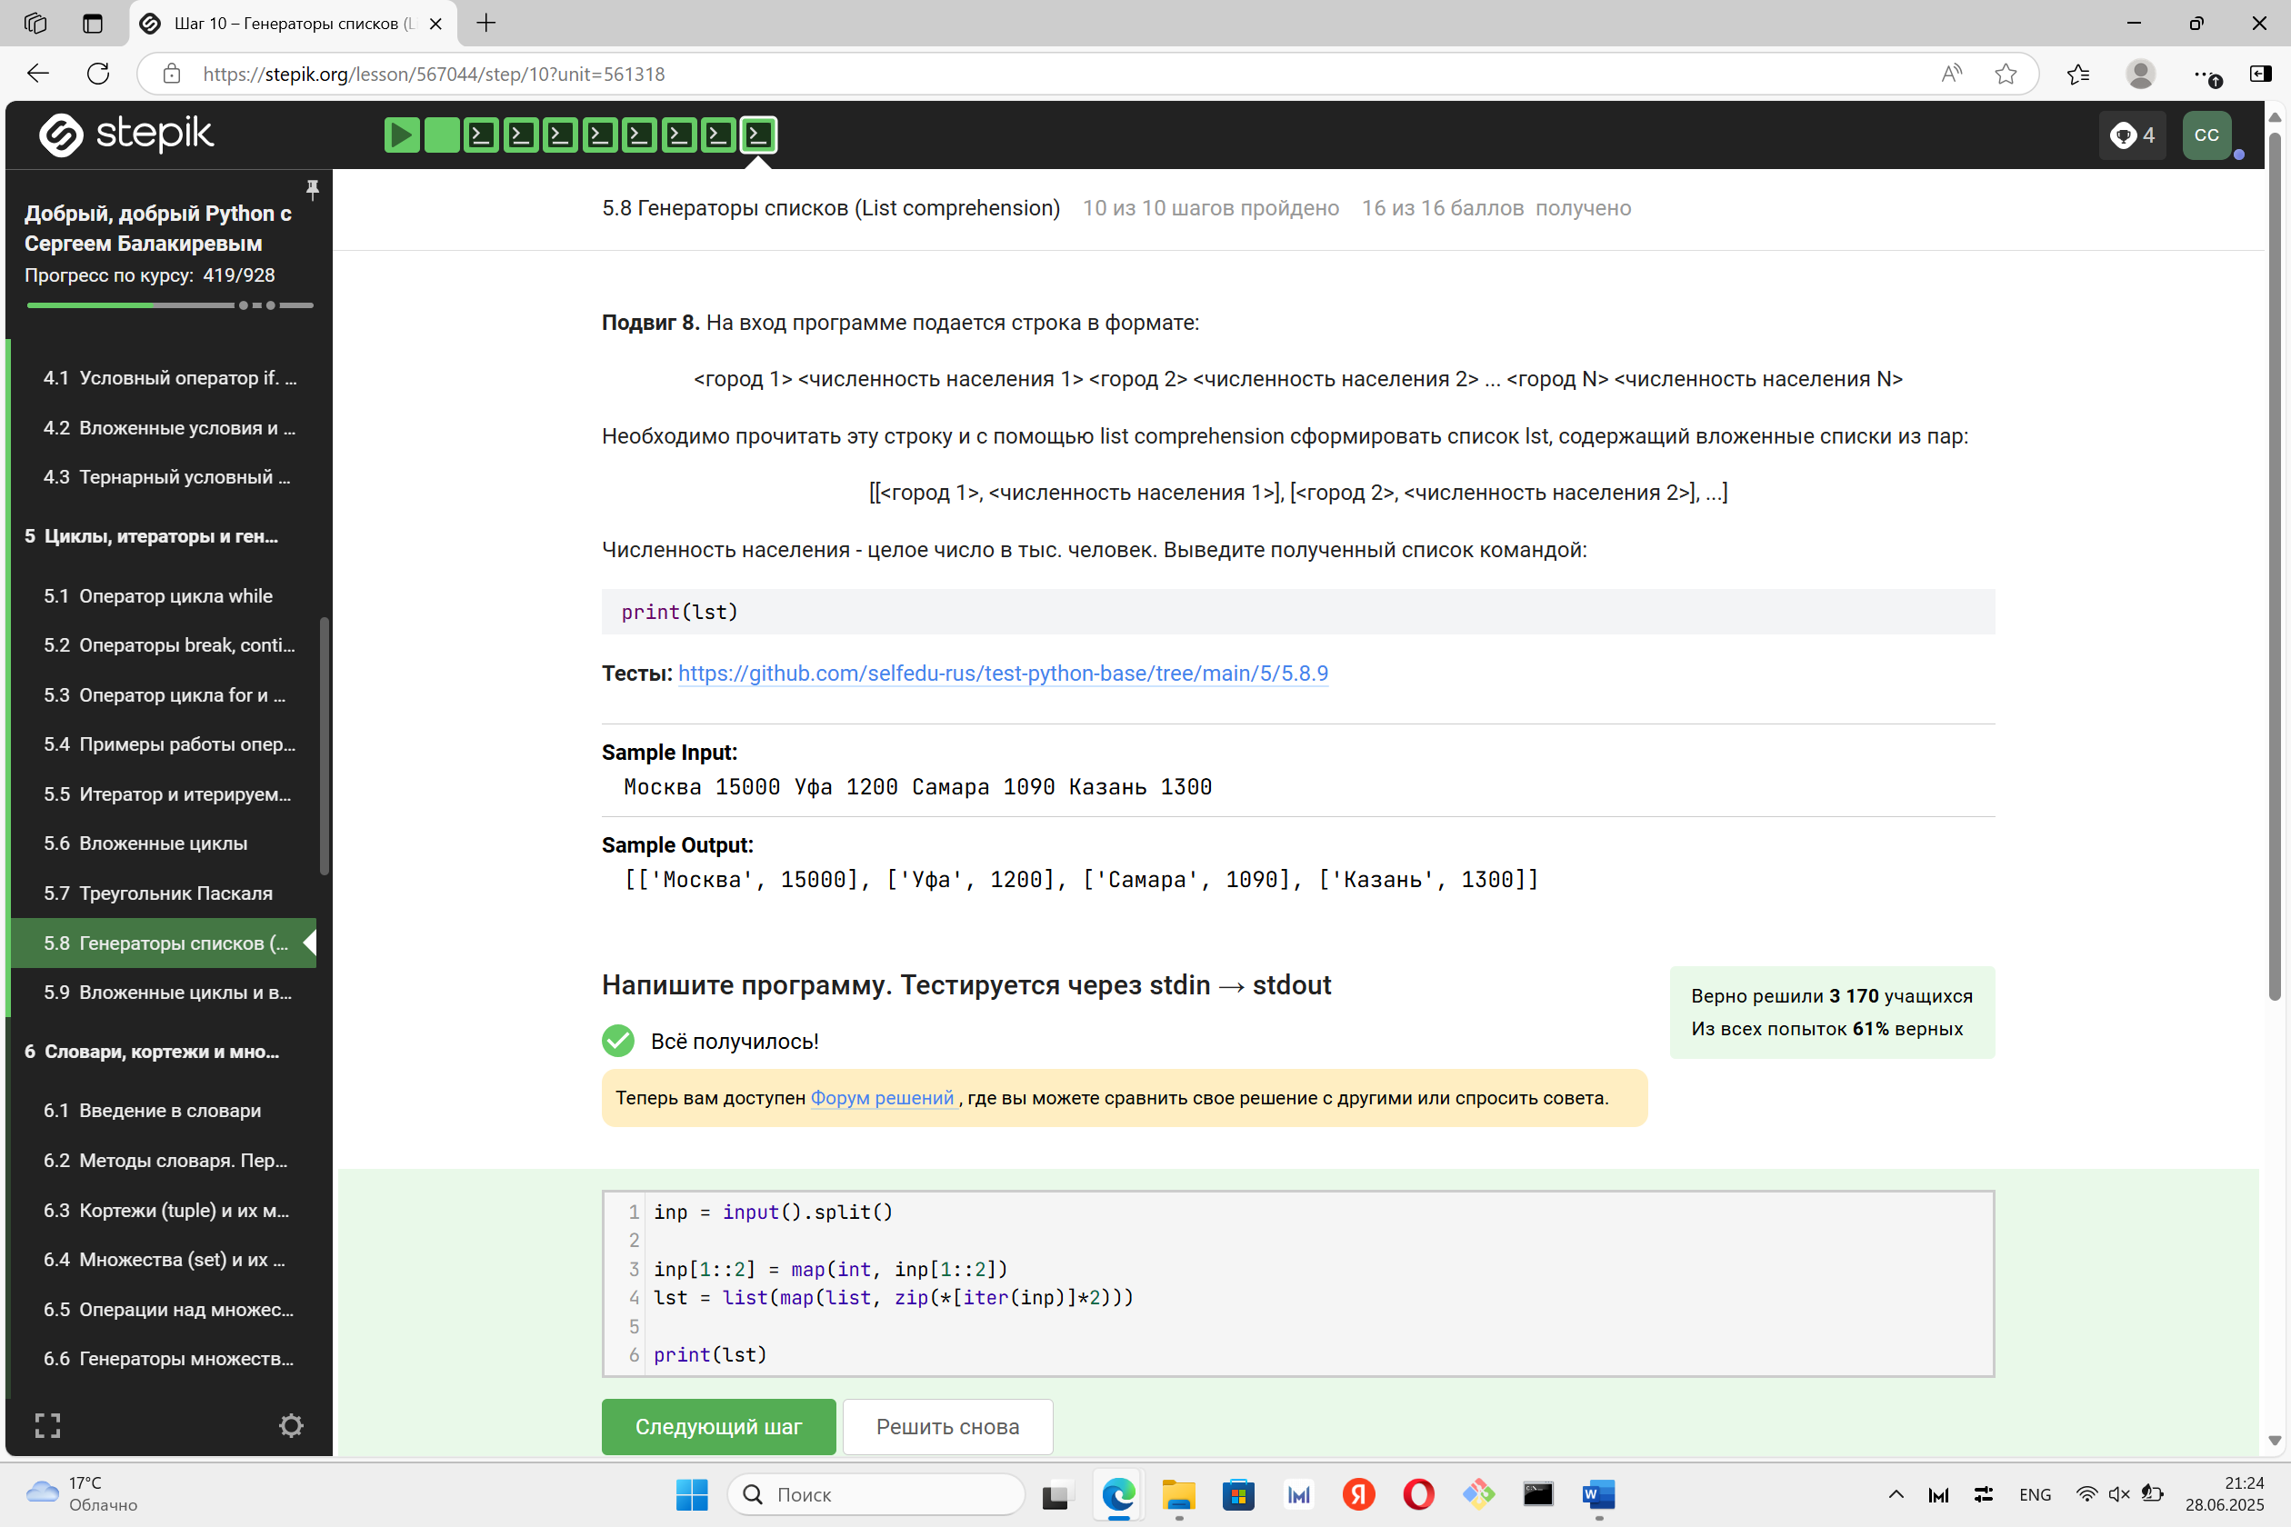

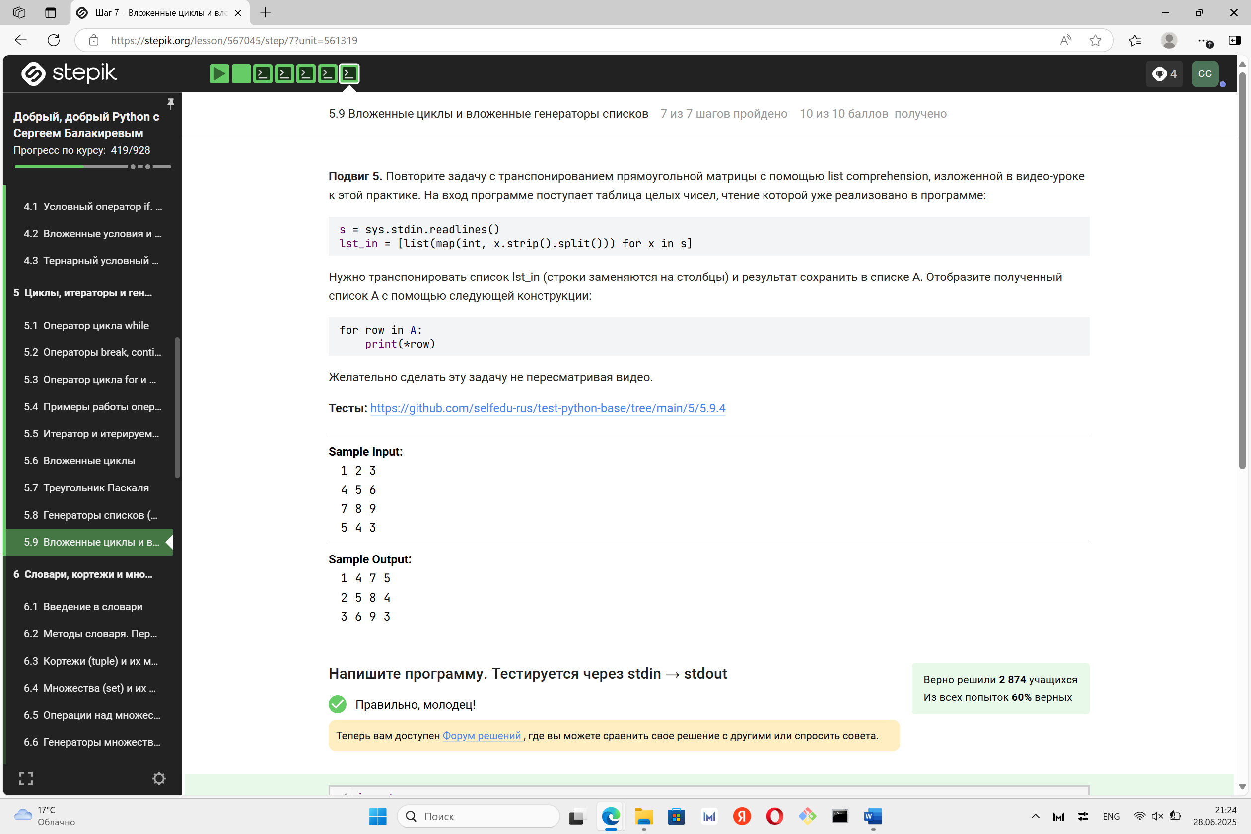

Модуль 6 (6.1 – 6.7): 6.1 – 6.2: 28.06.25, 6.3 – 6.4: 29.06.25, 6.5 – 6.7: 30.05.25

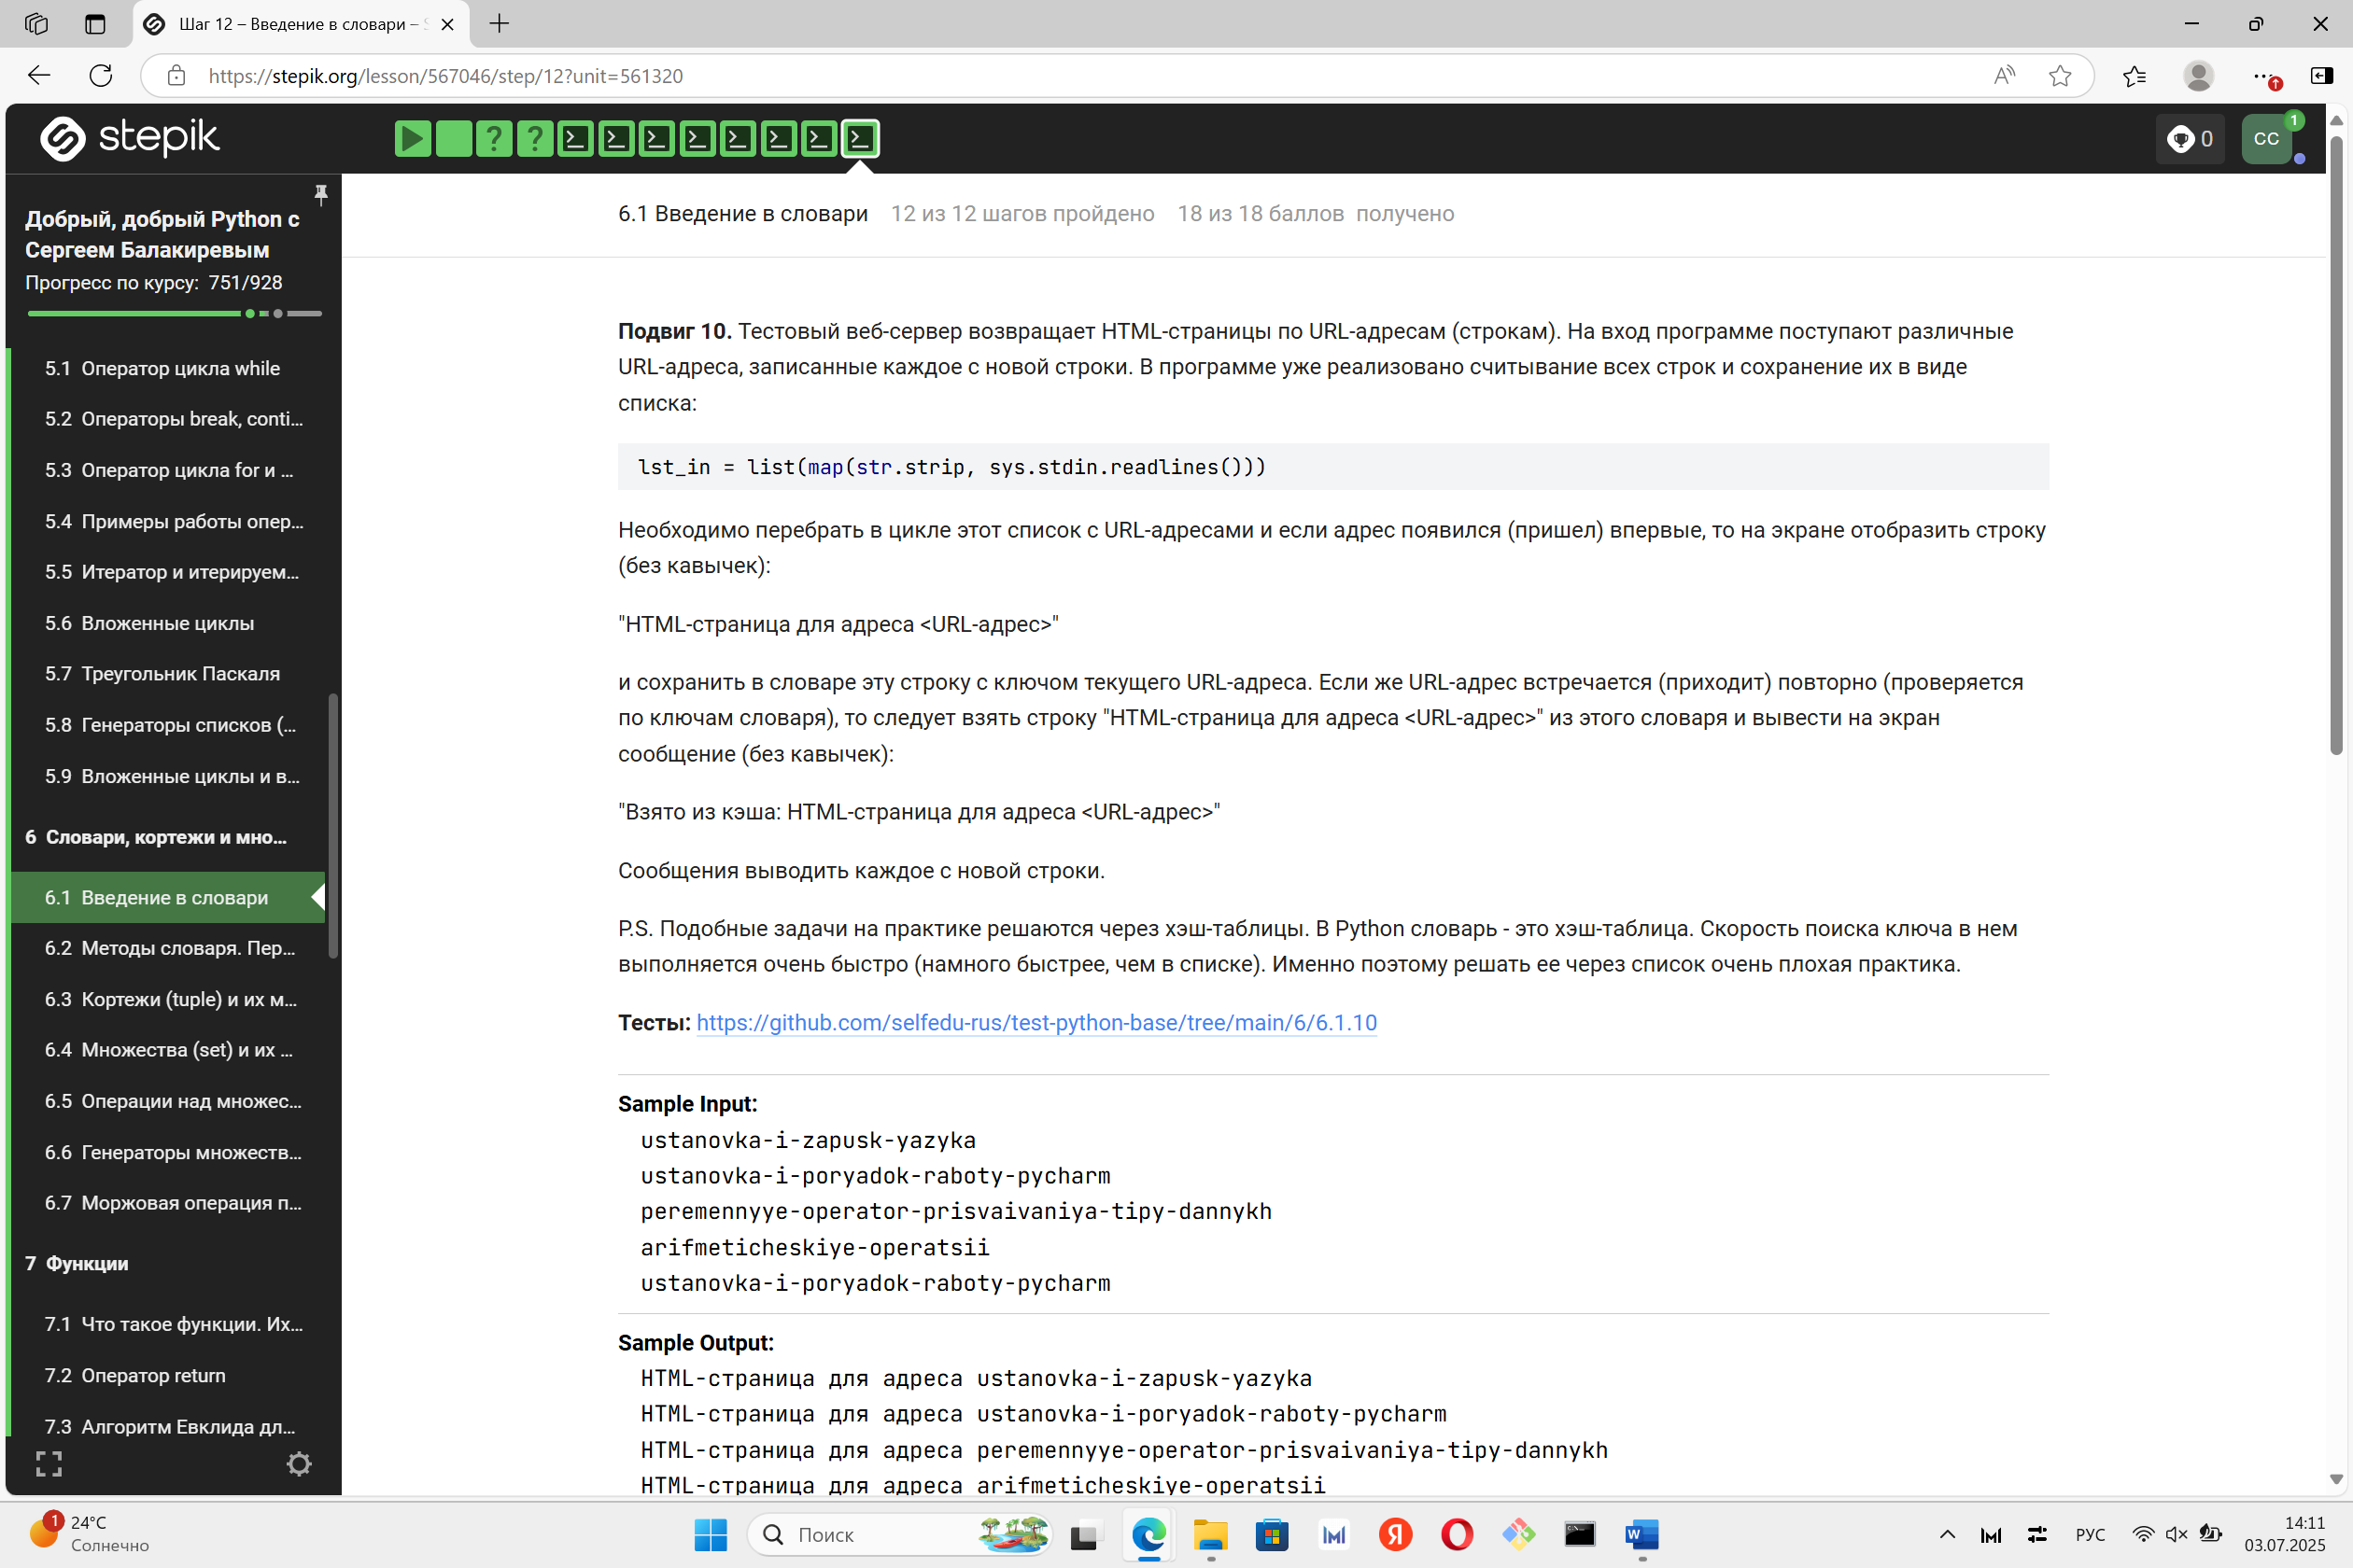

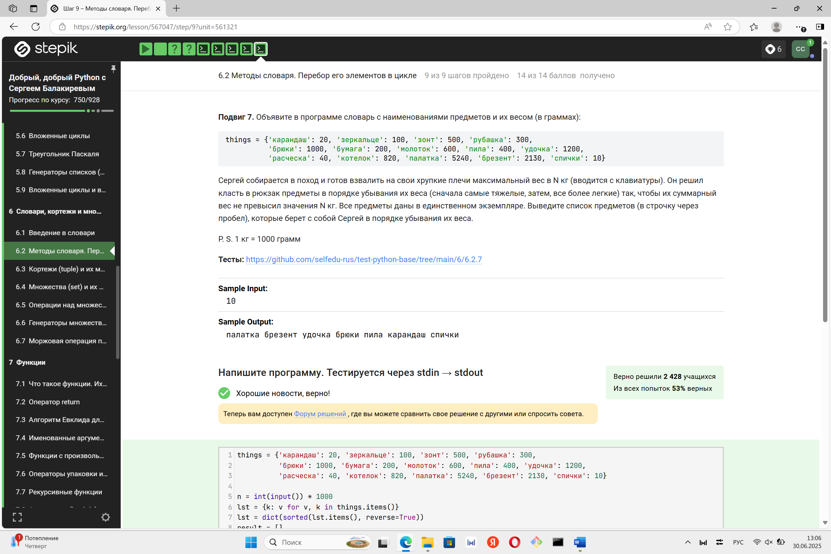

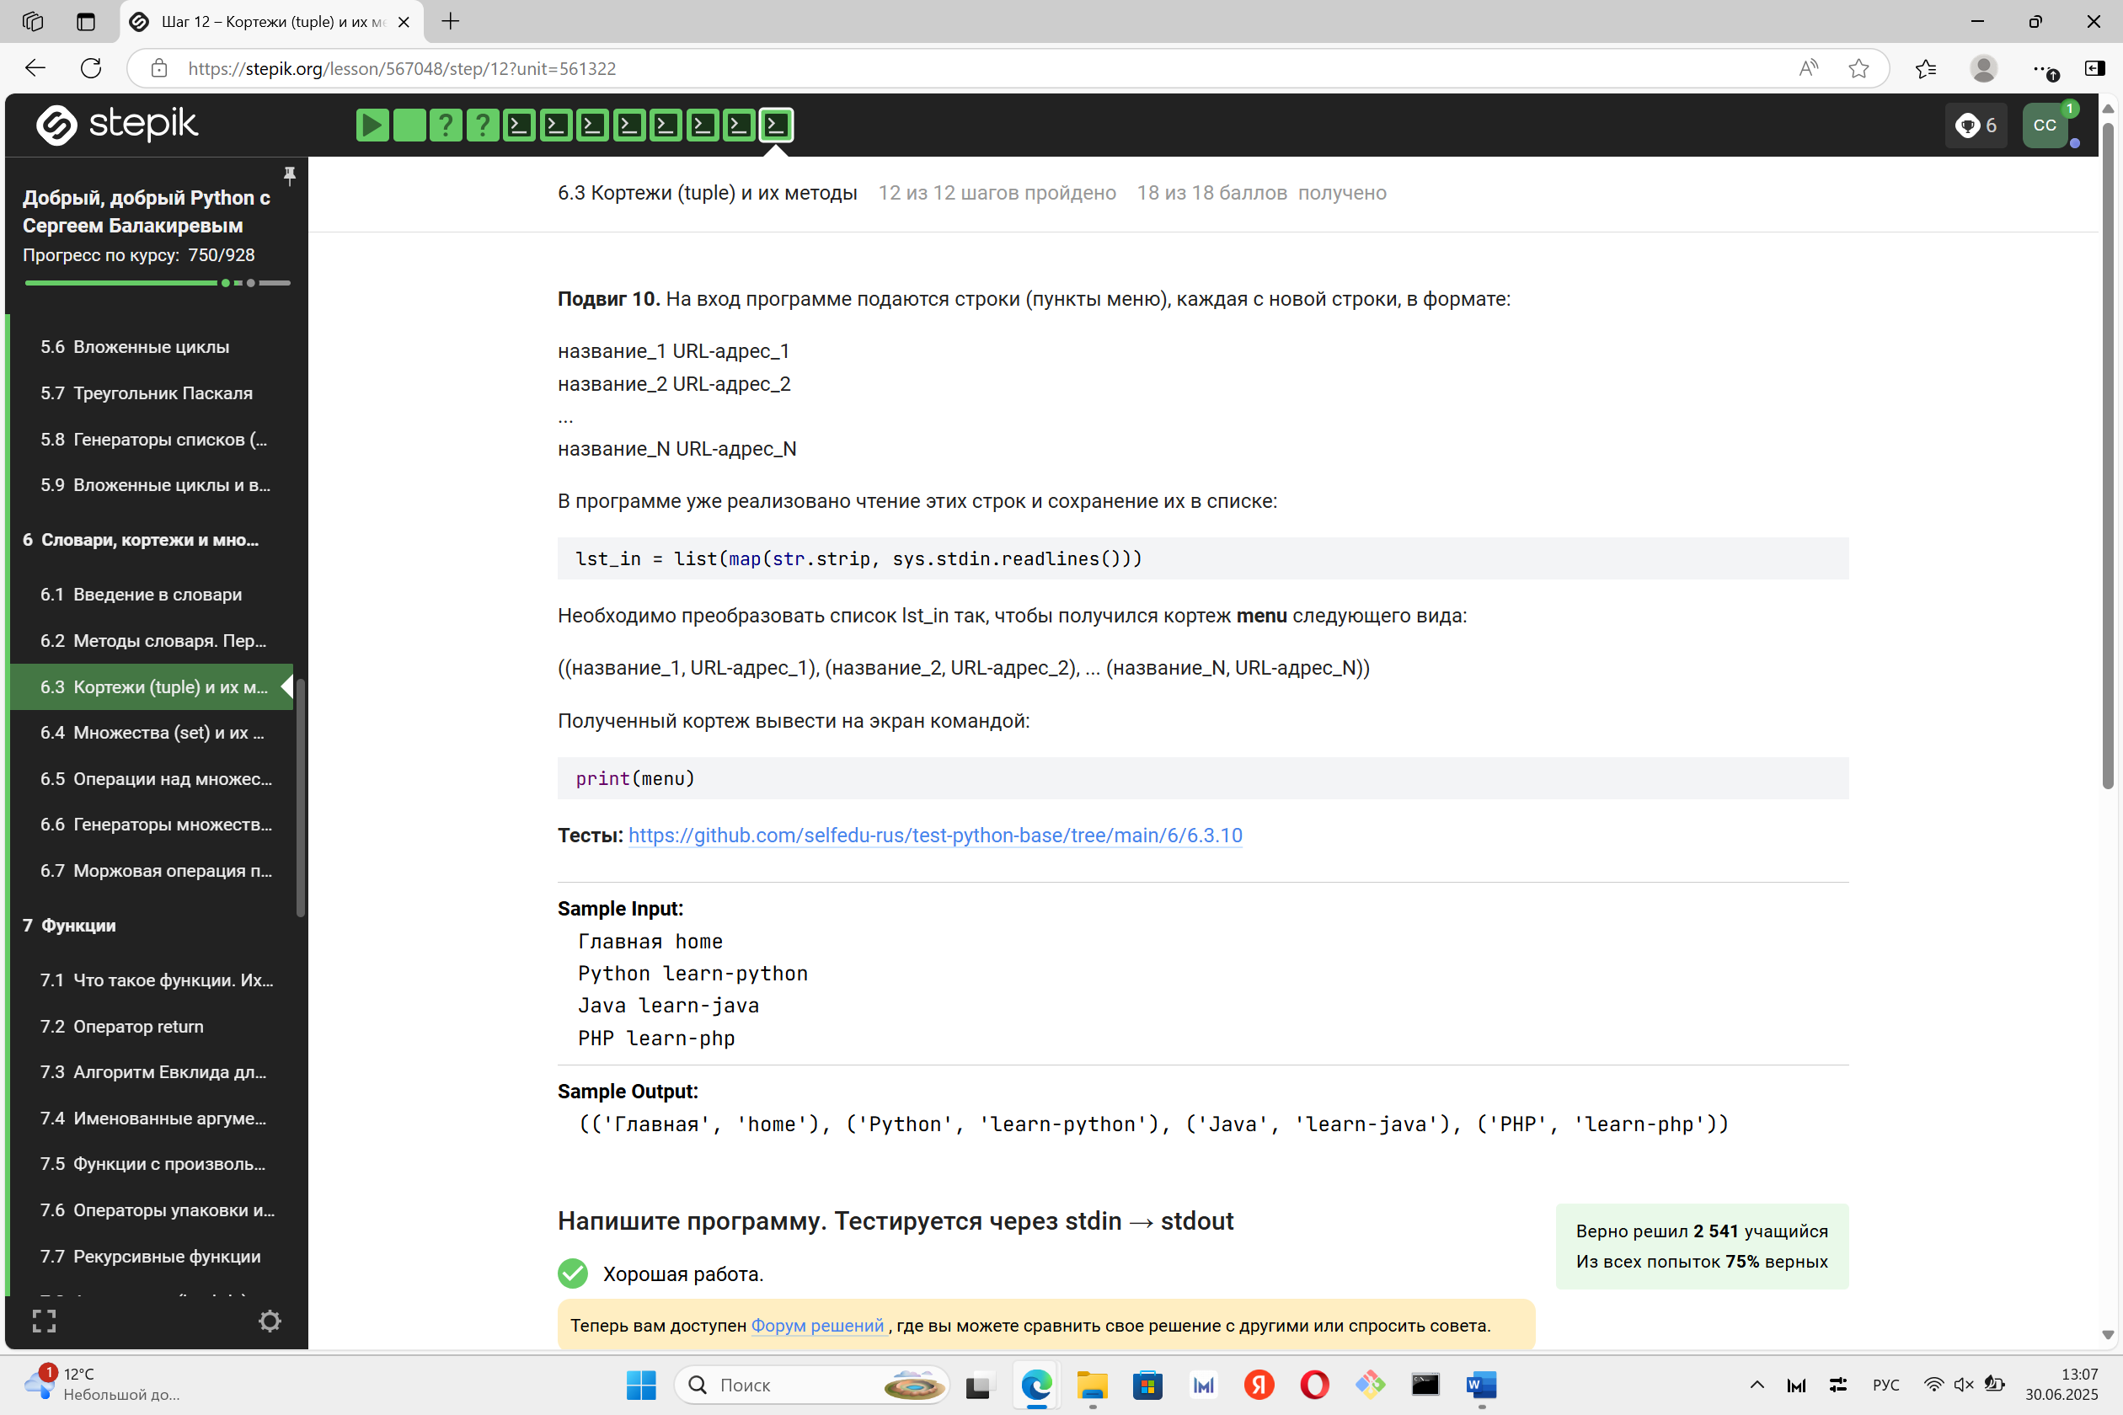

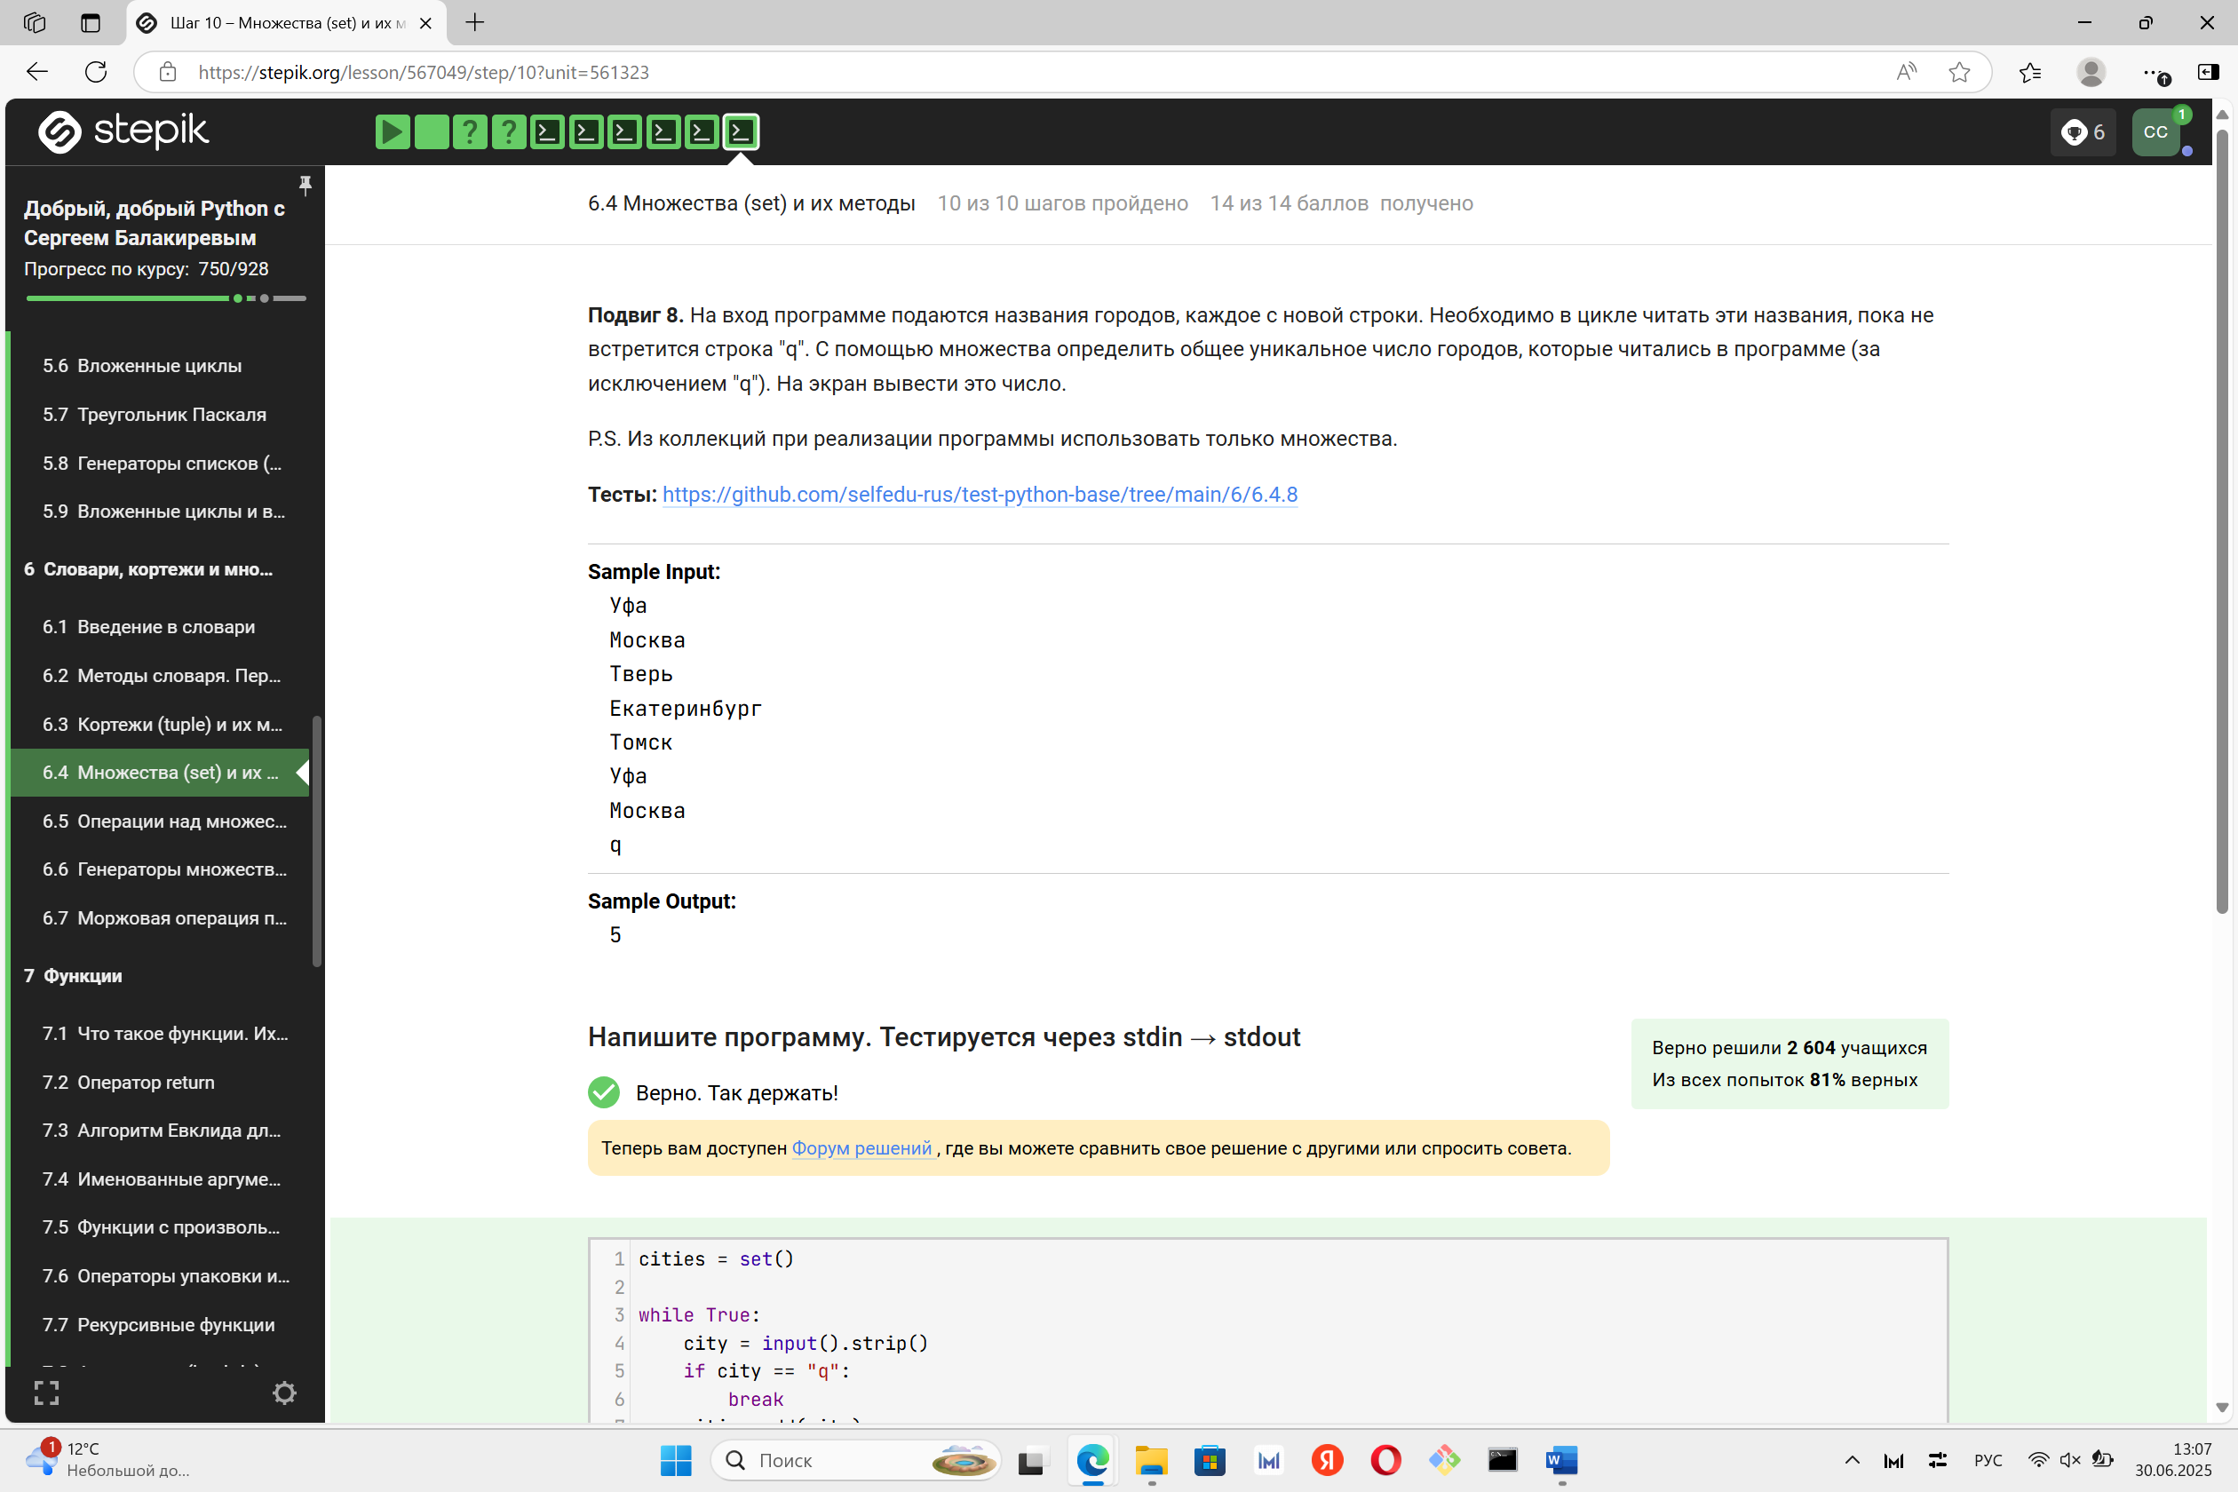

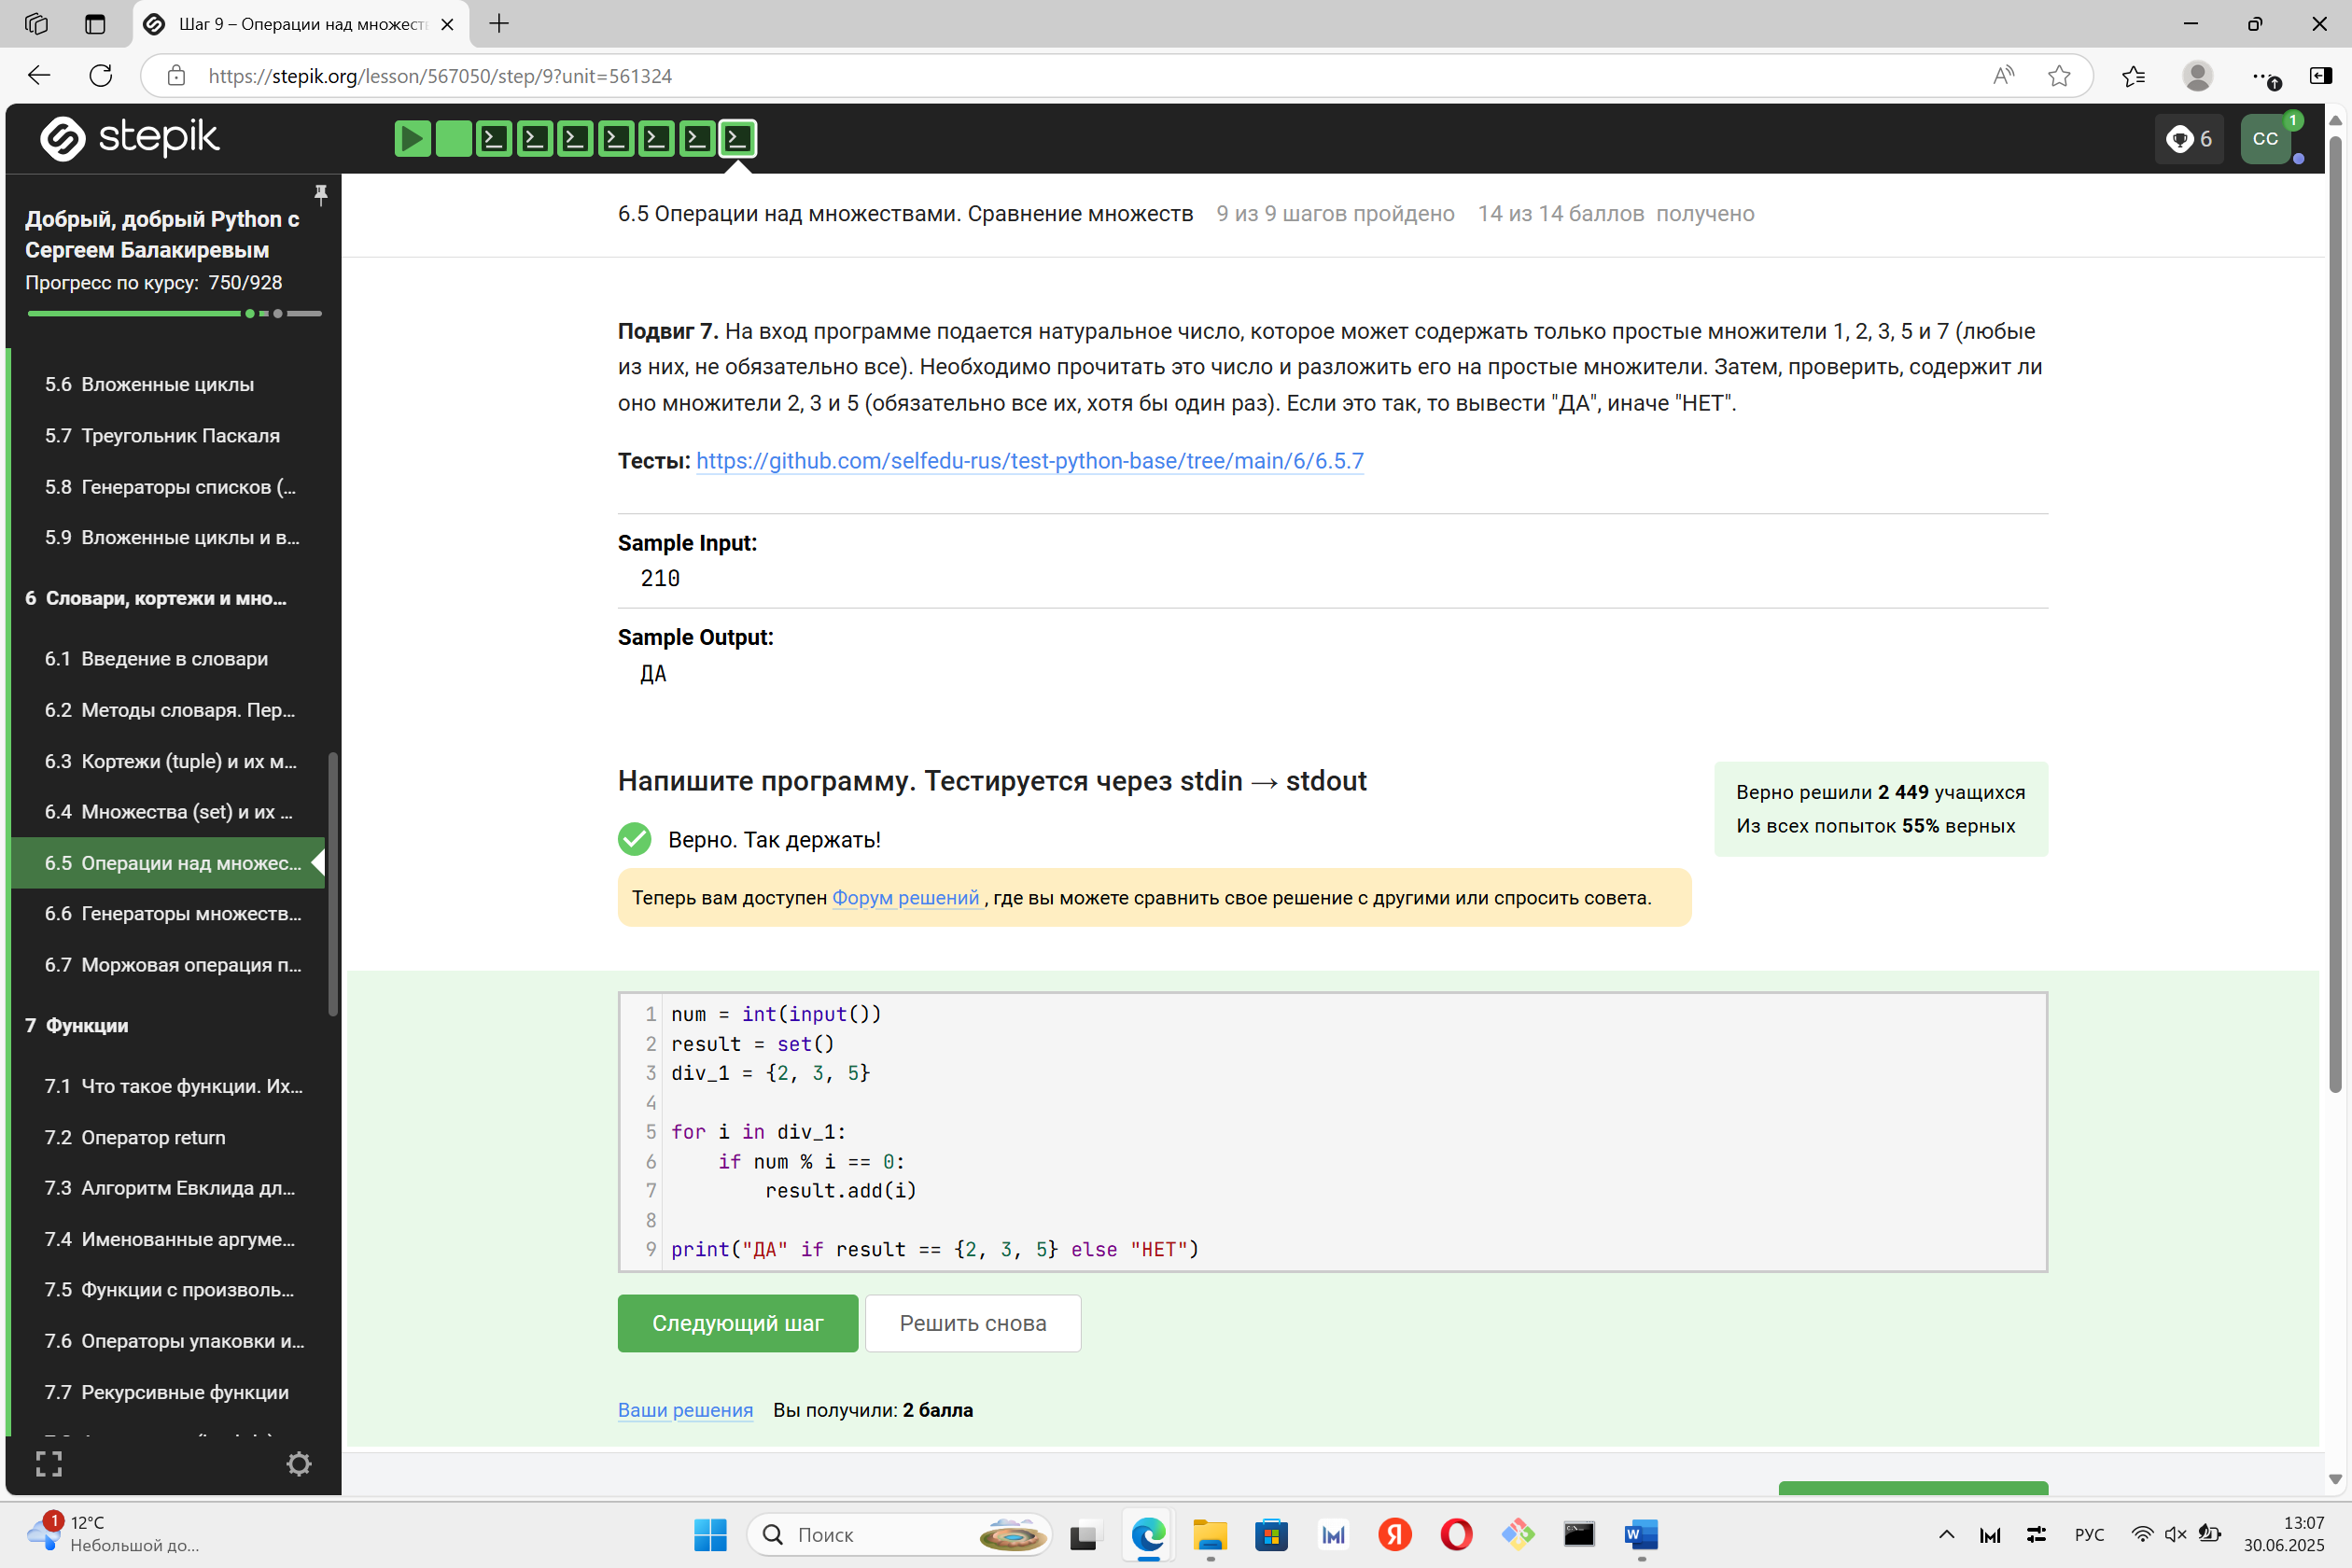

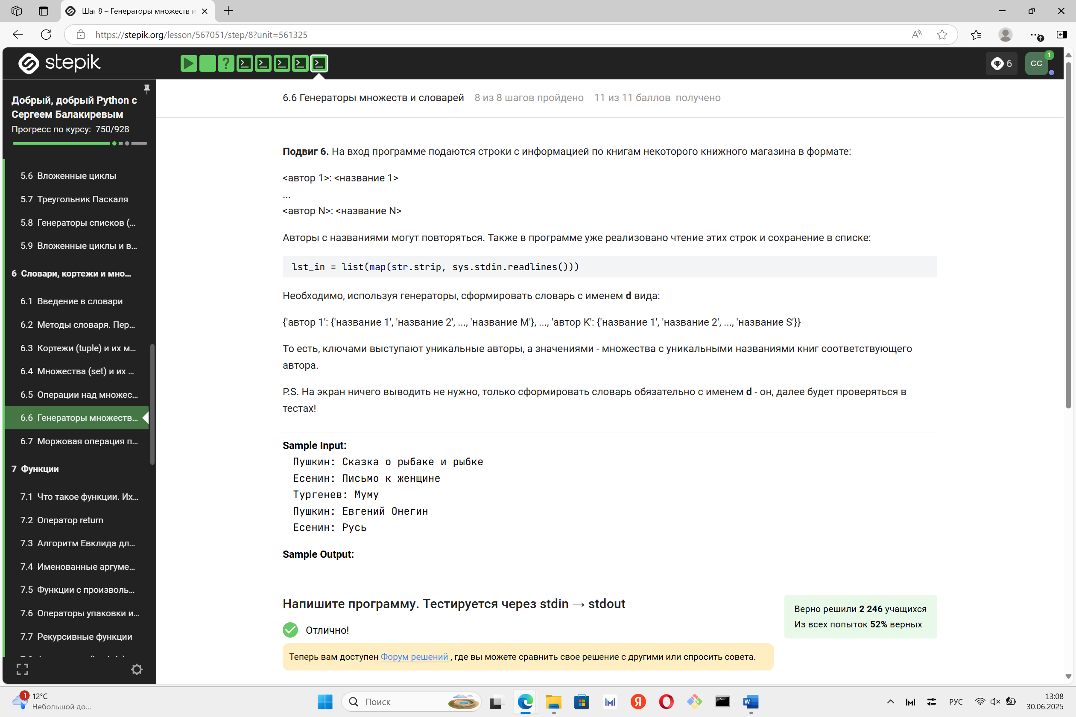

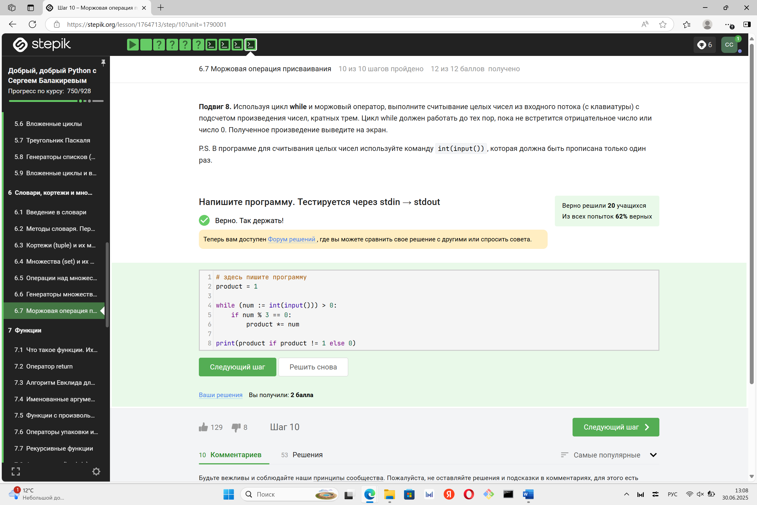

Модуль 7 (7.1 – 7.12): 30.06.25

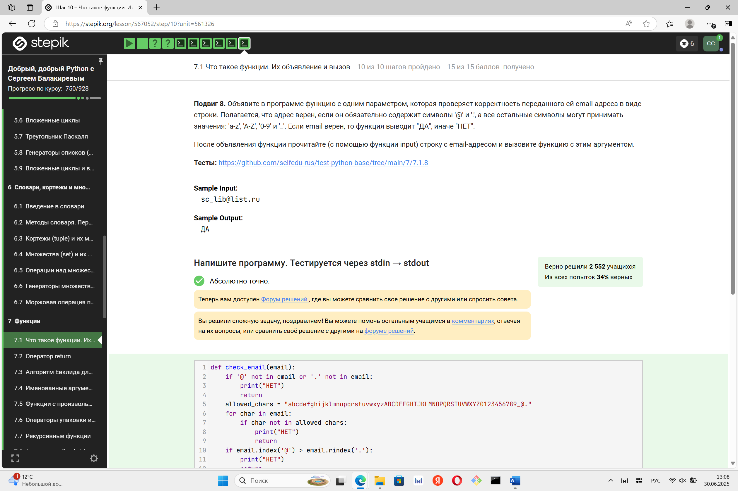

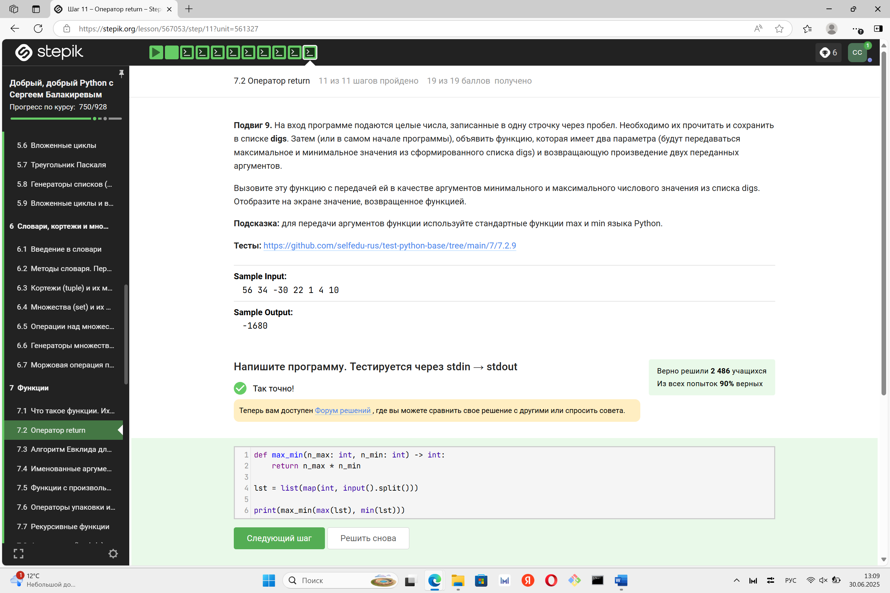

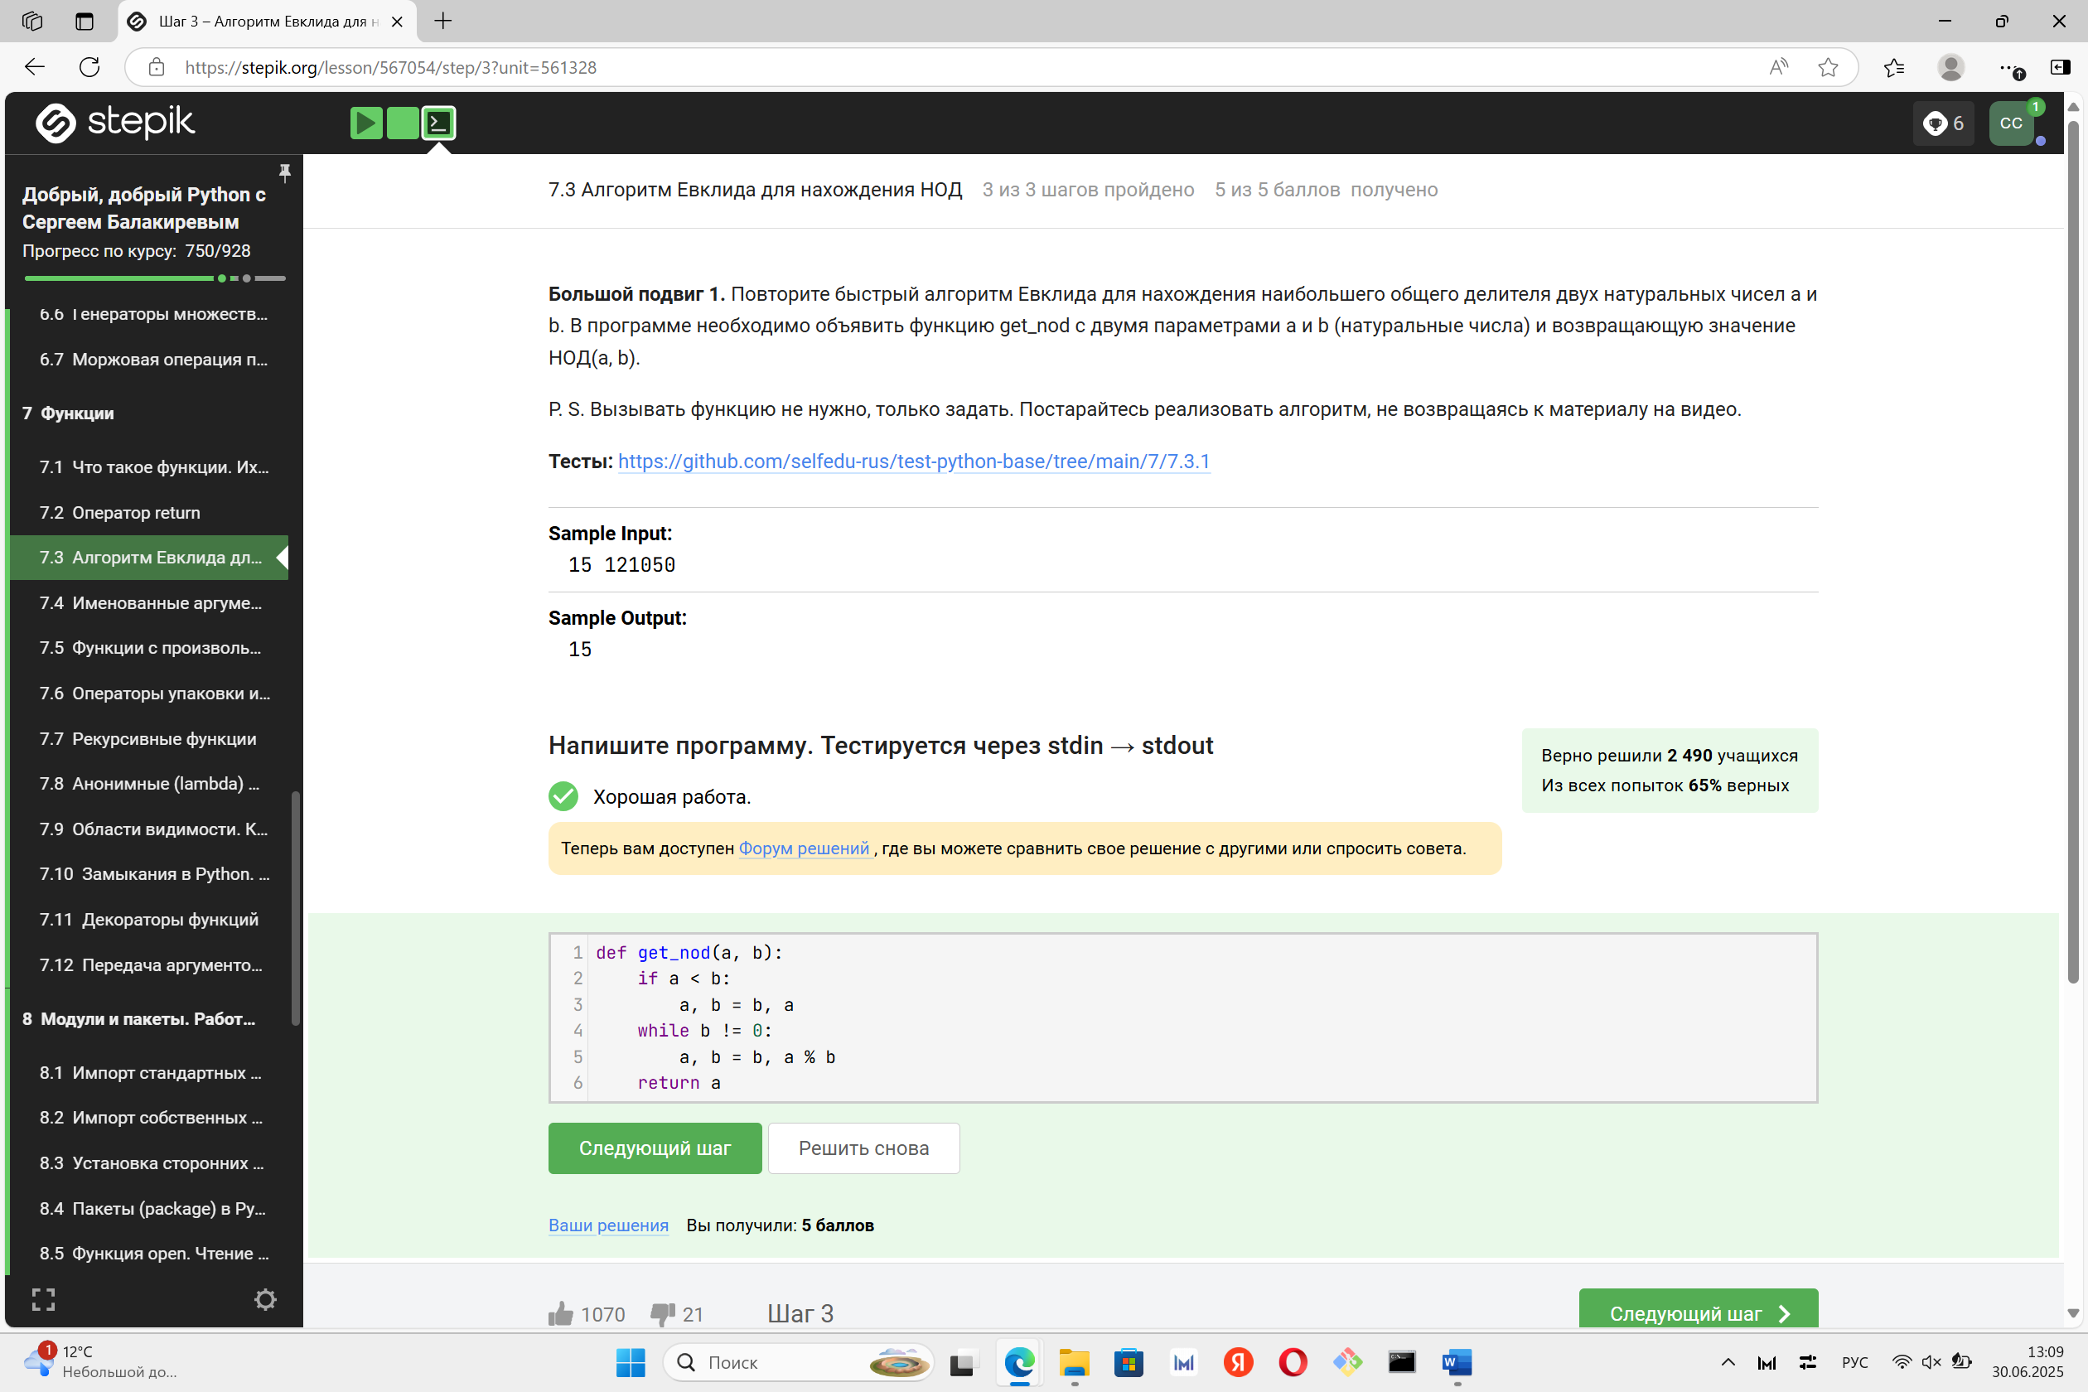

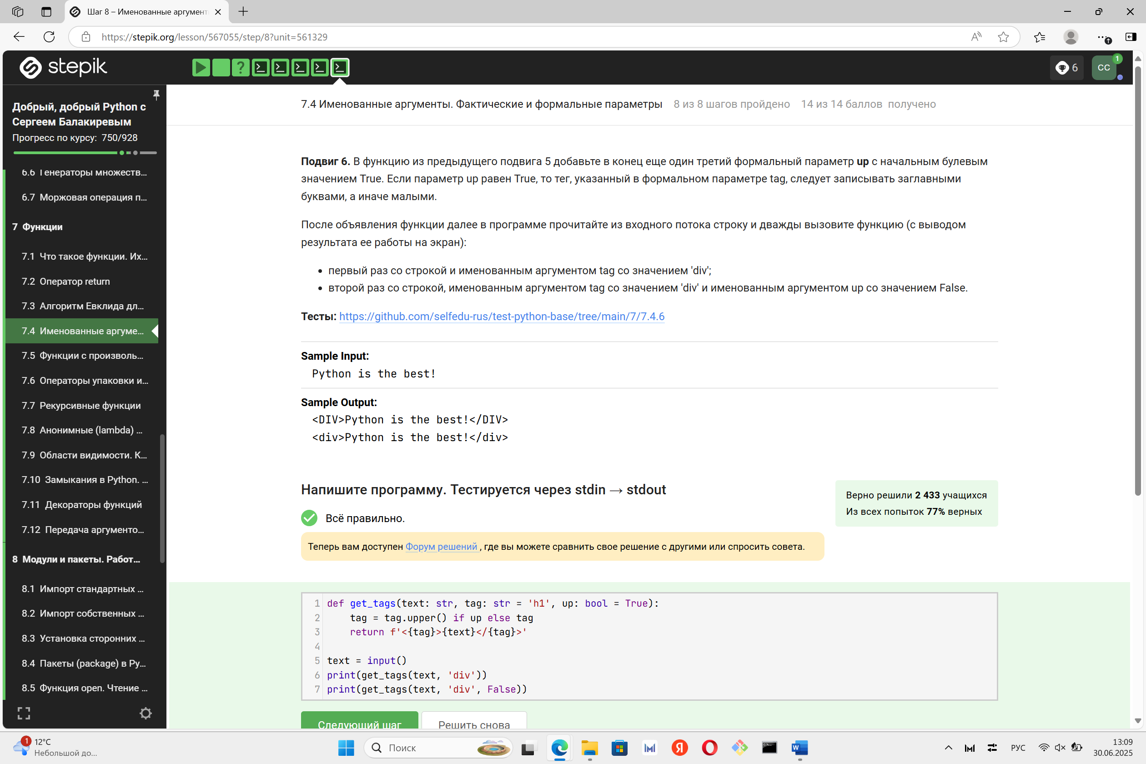

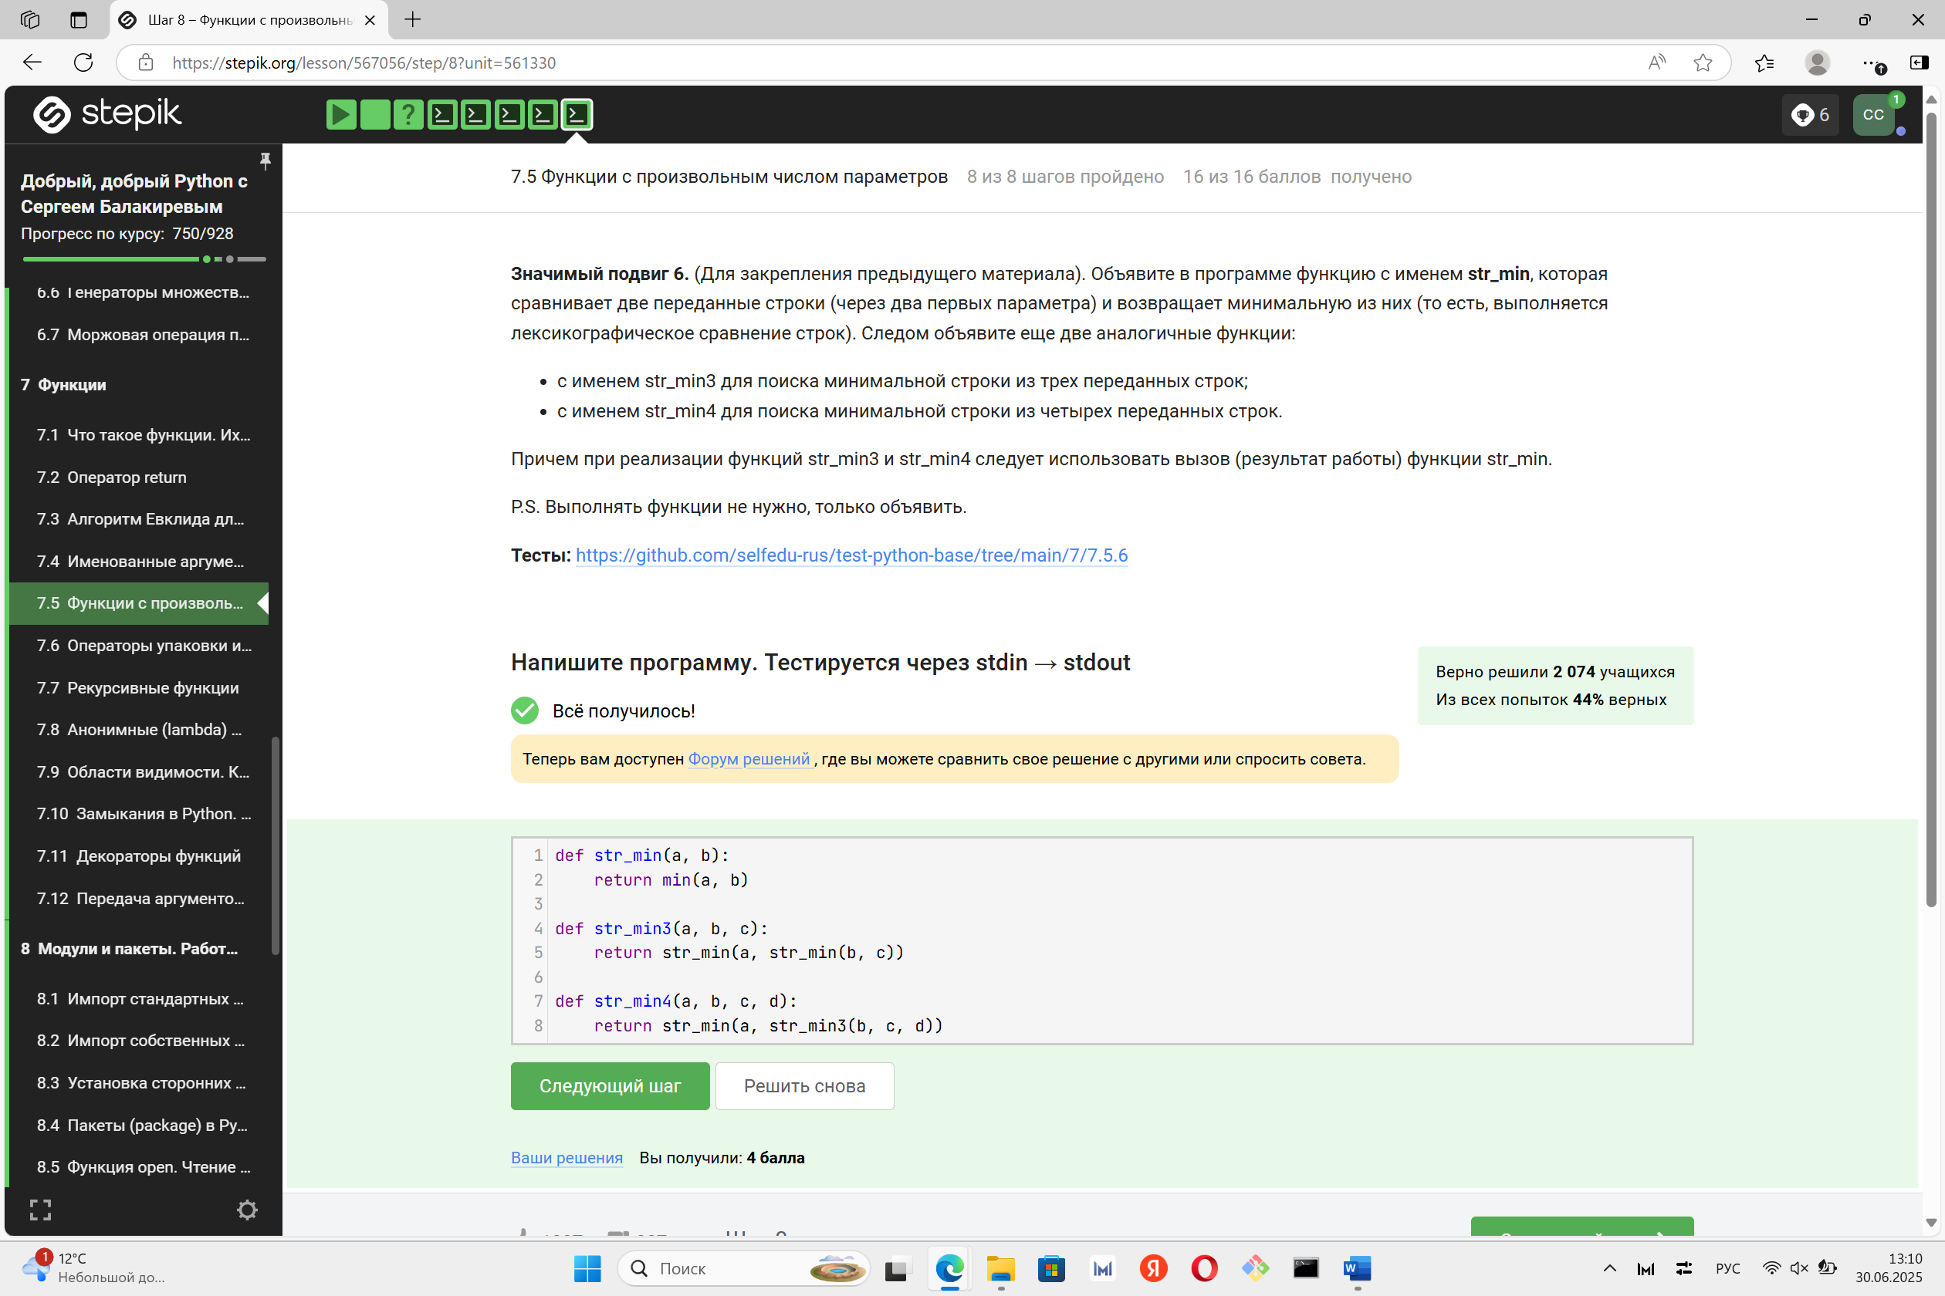

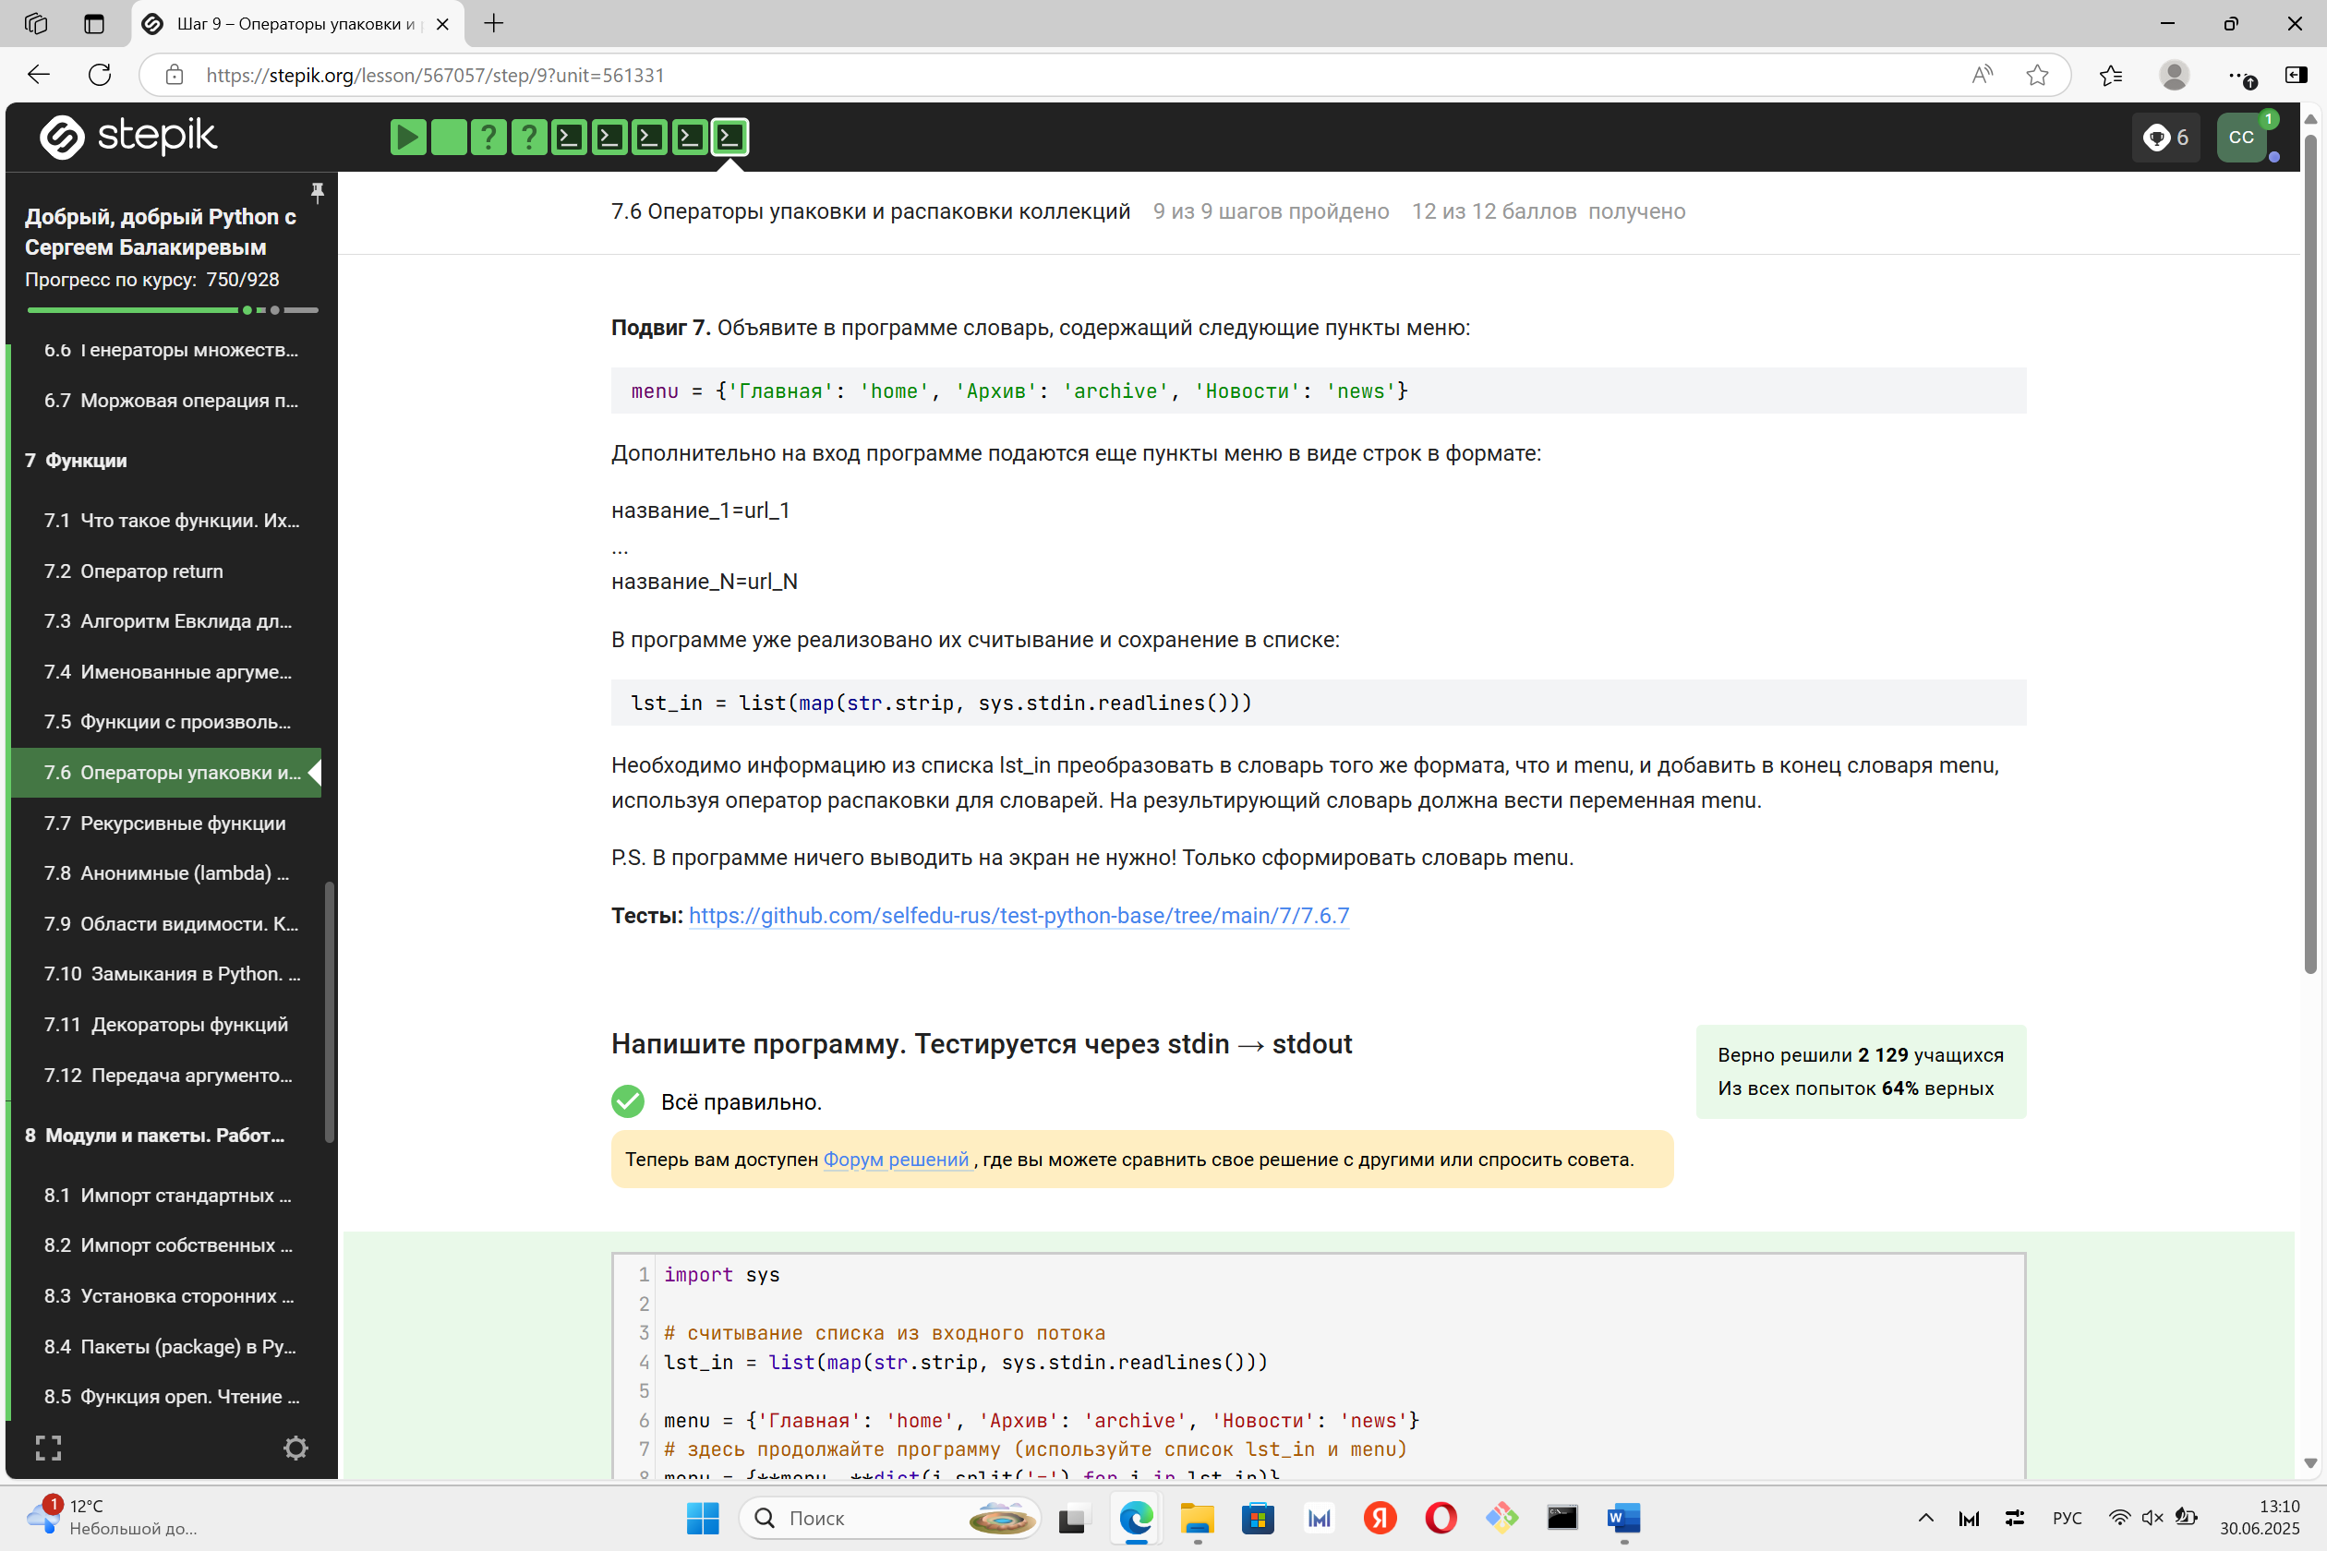

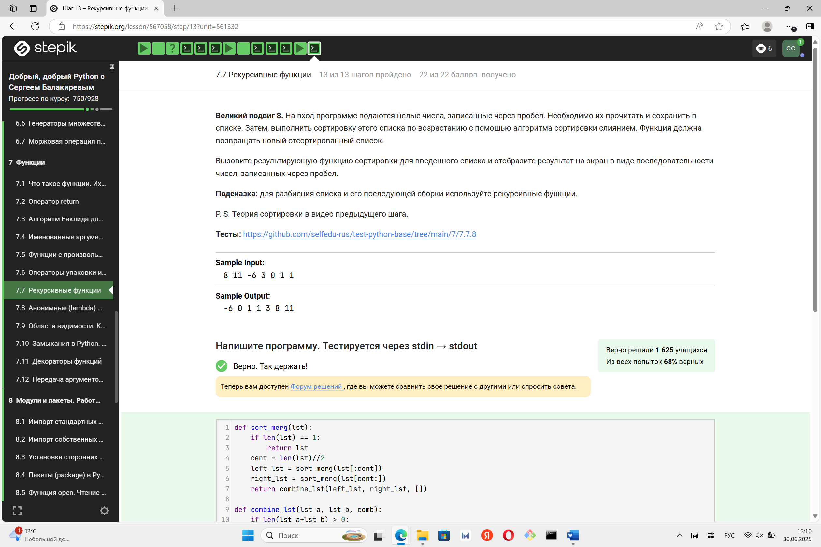

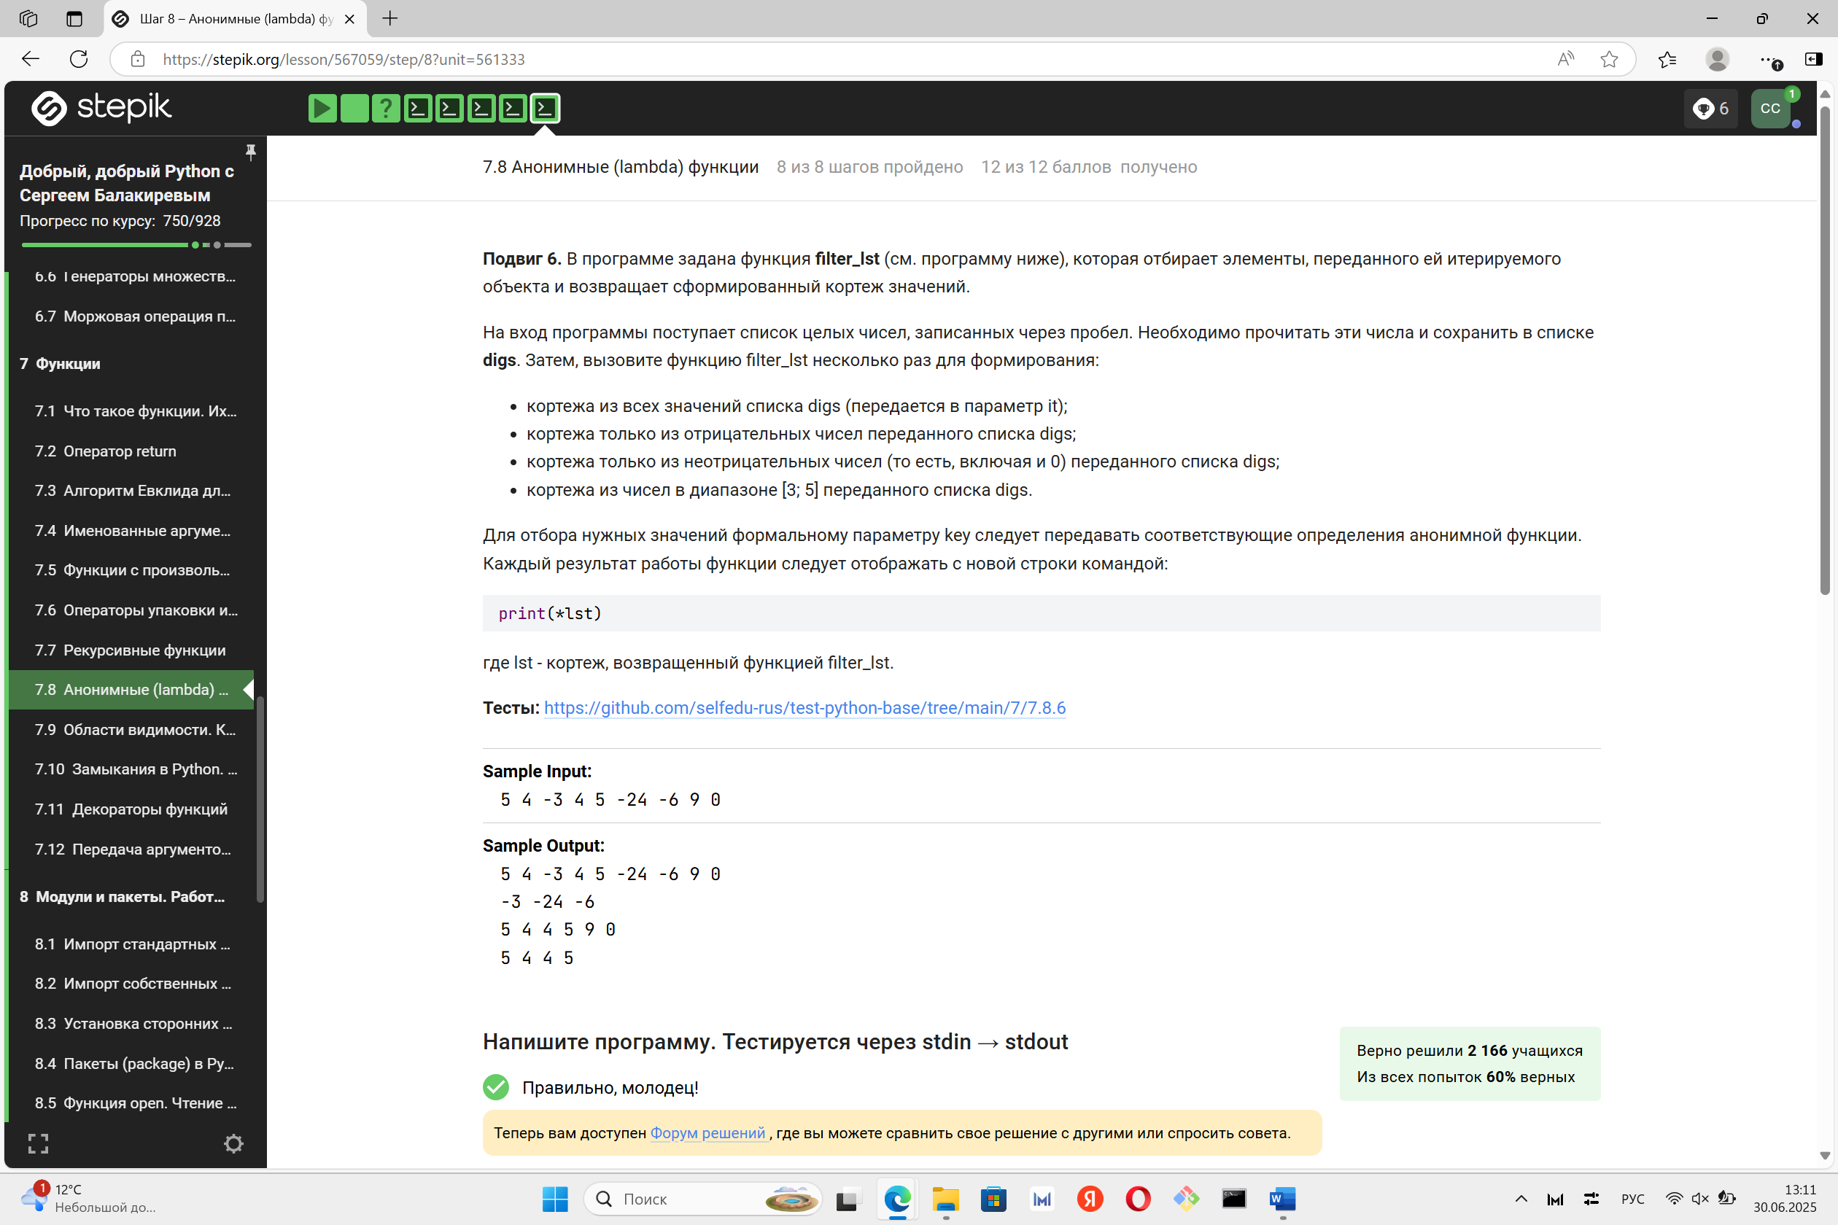

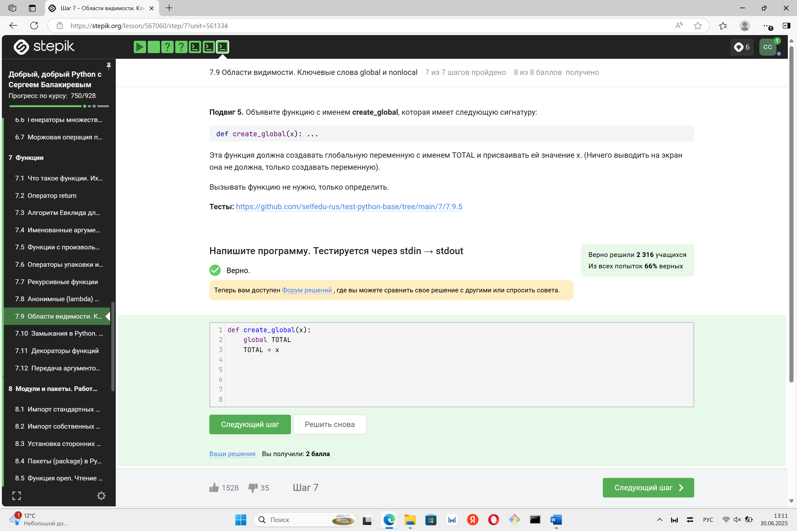

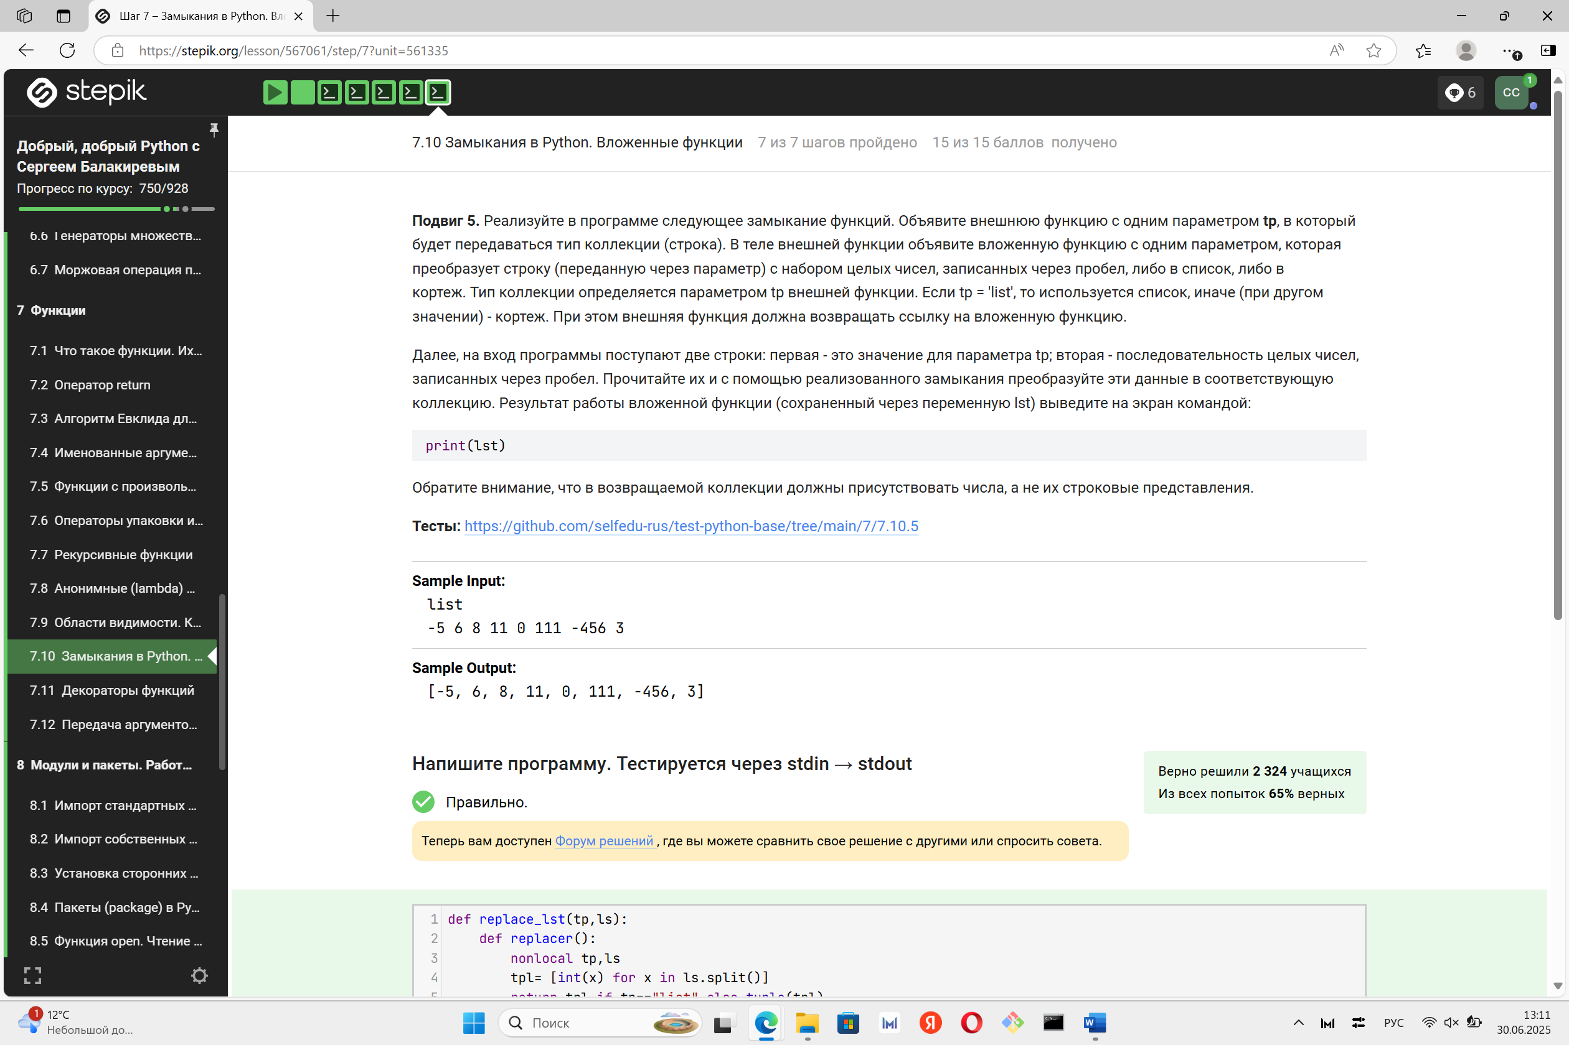

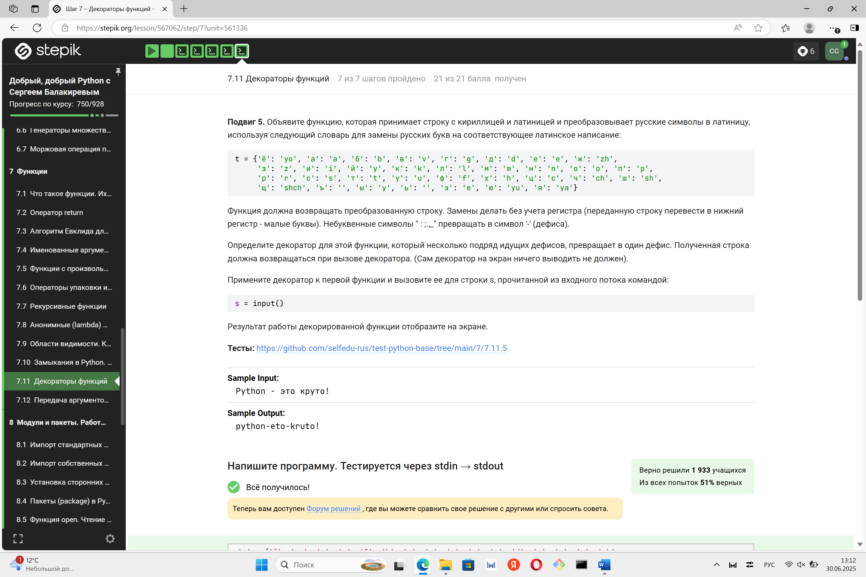

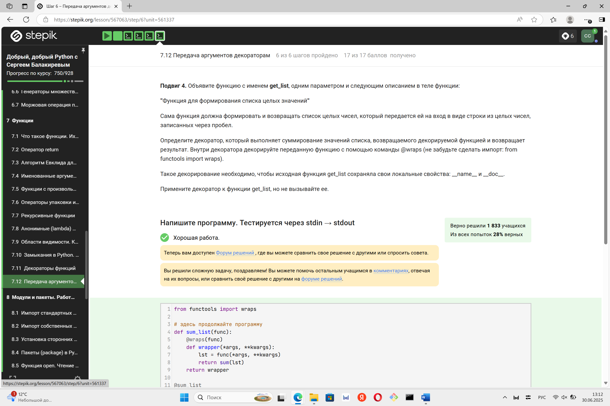

Модуль 8 (8.1 – 8.7): 30.06.25

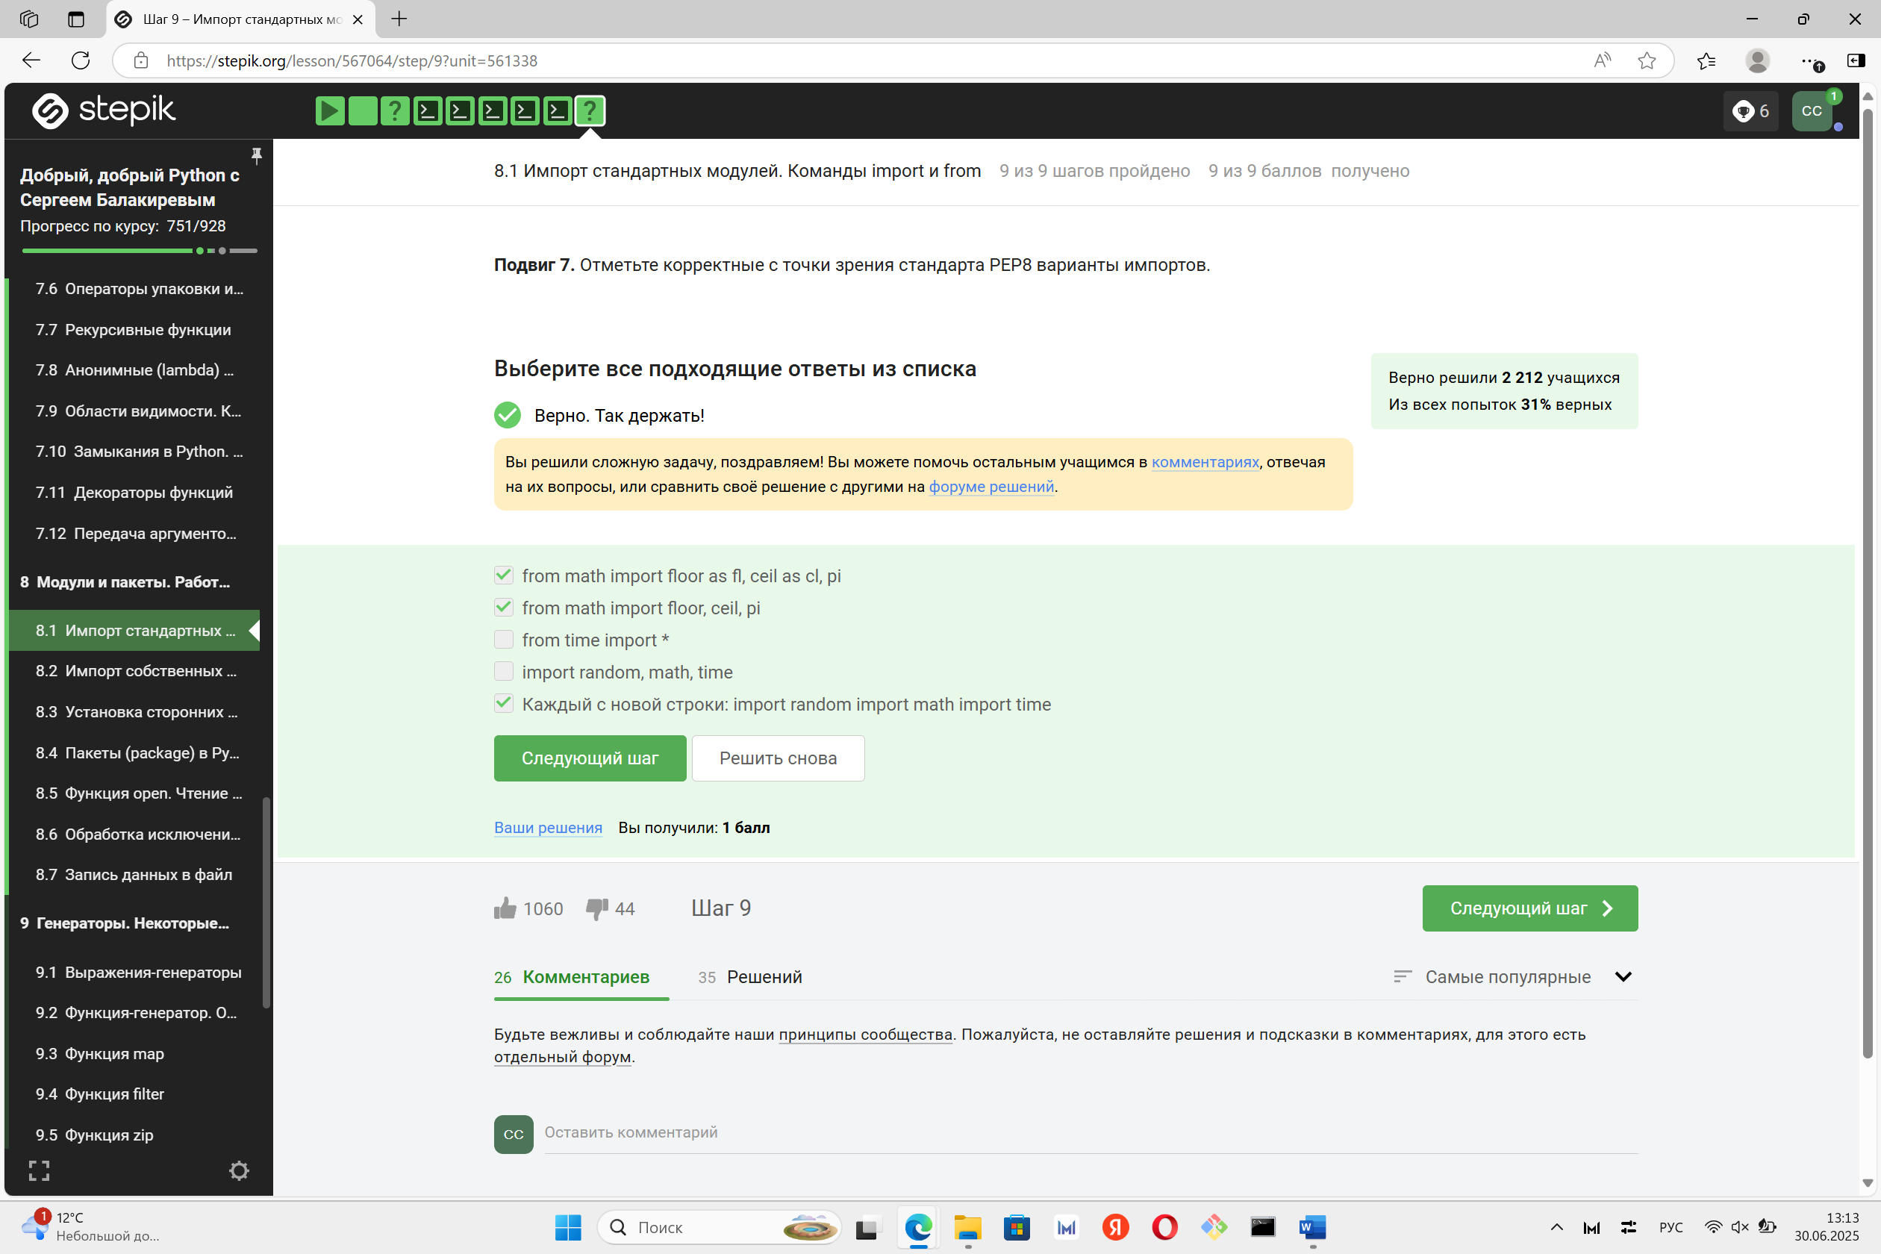

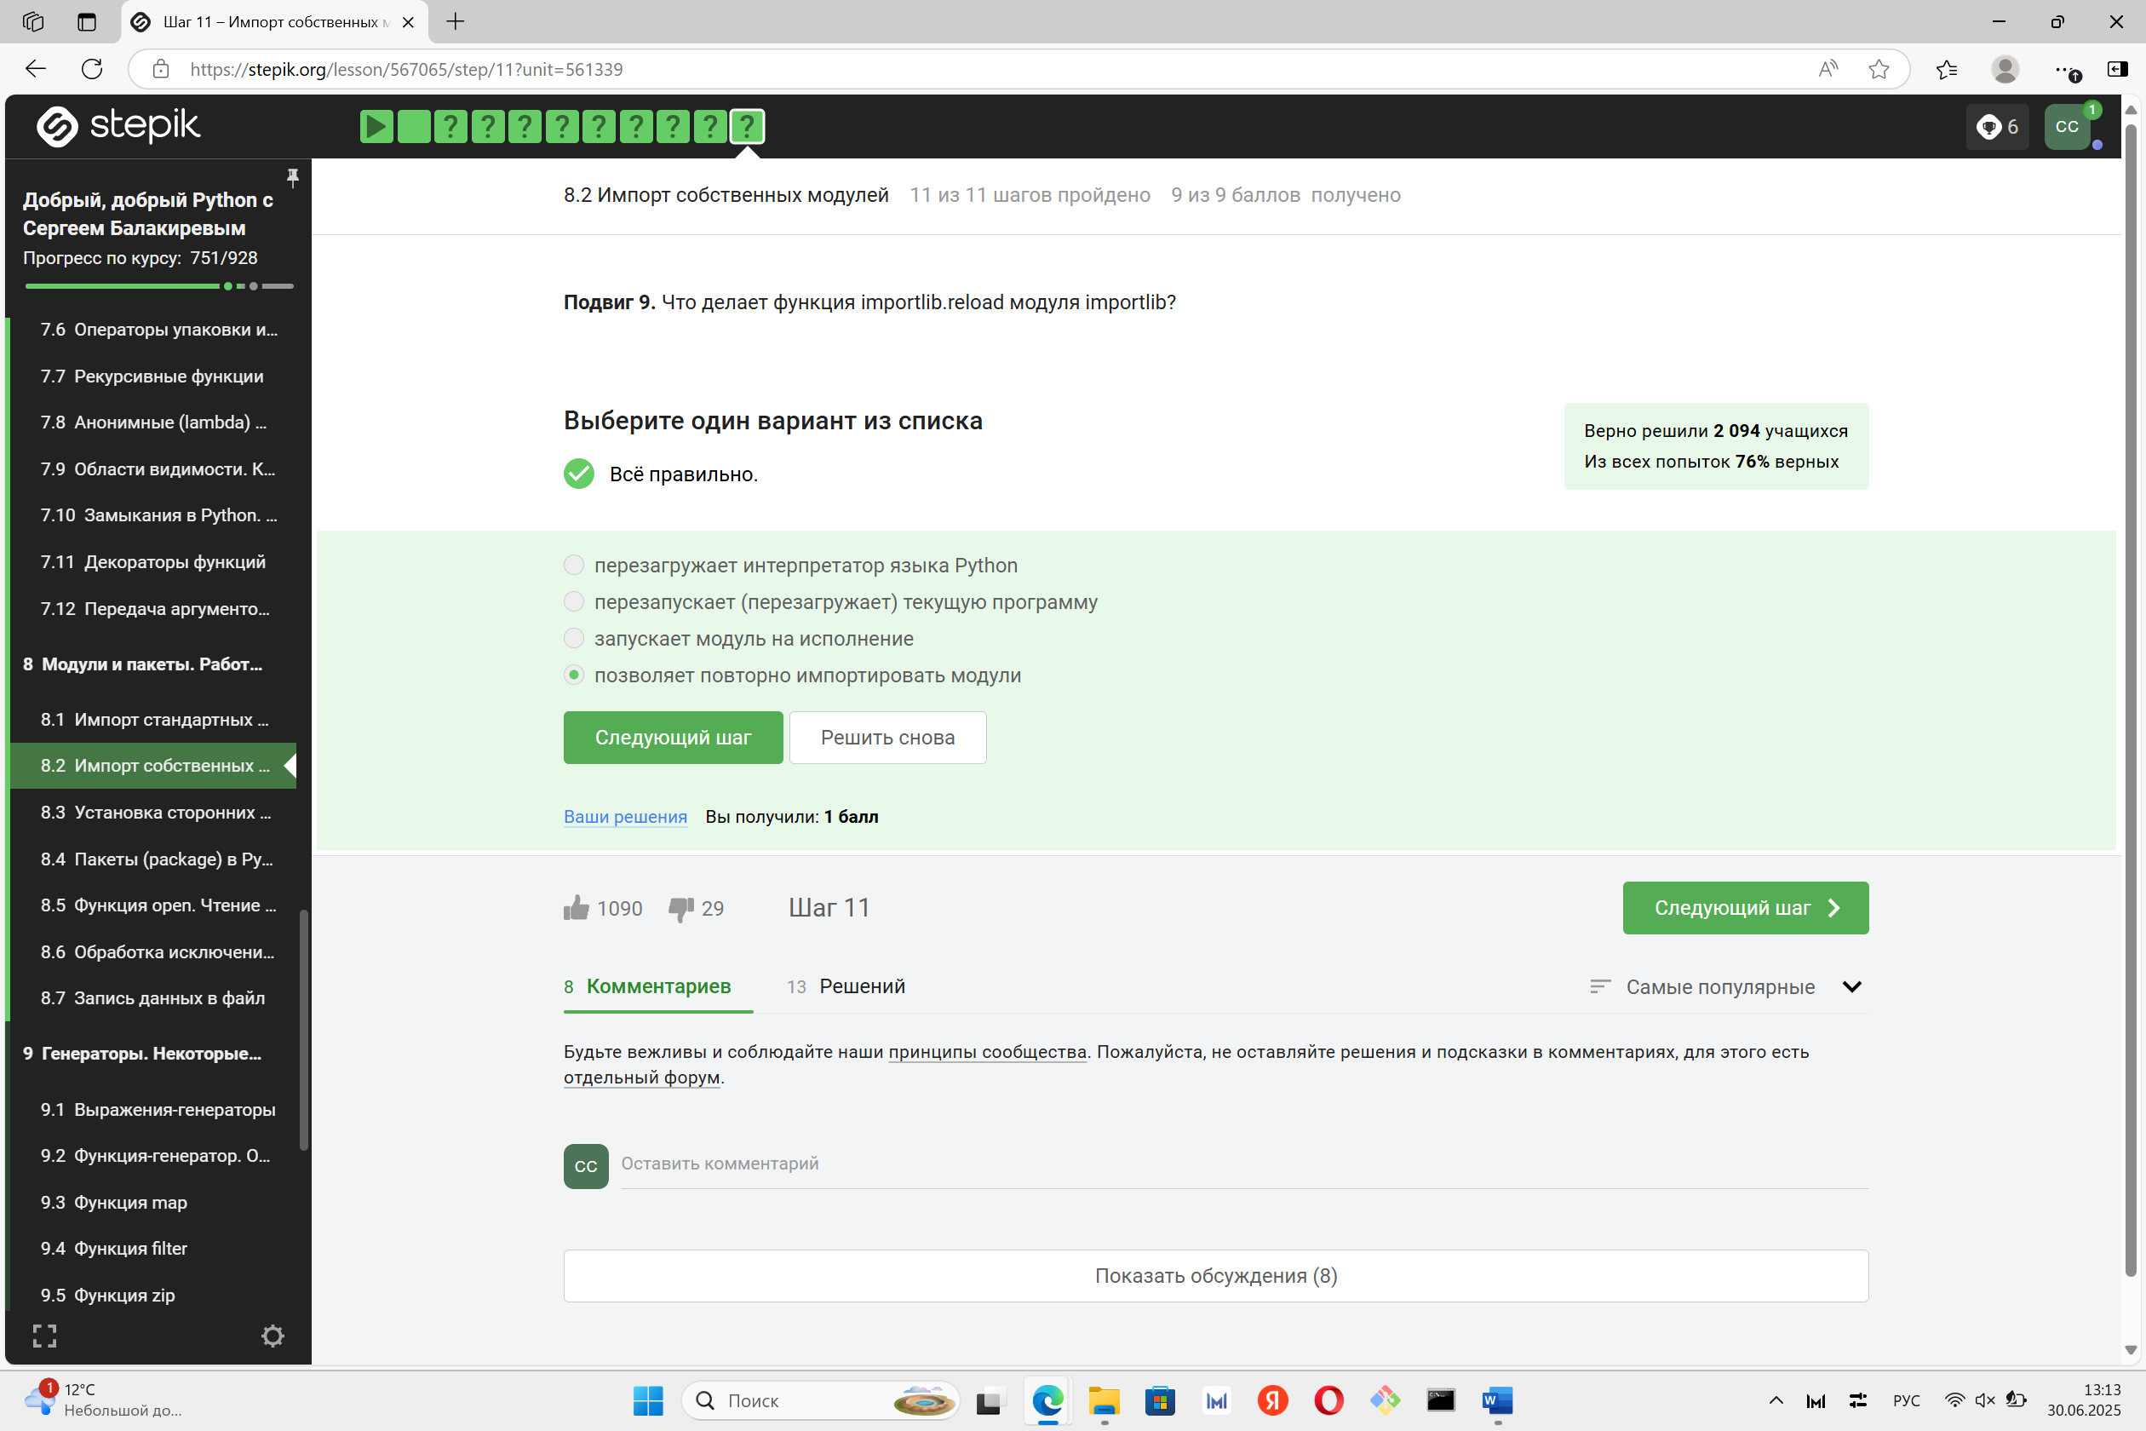

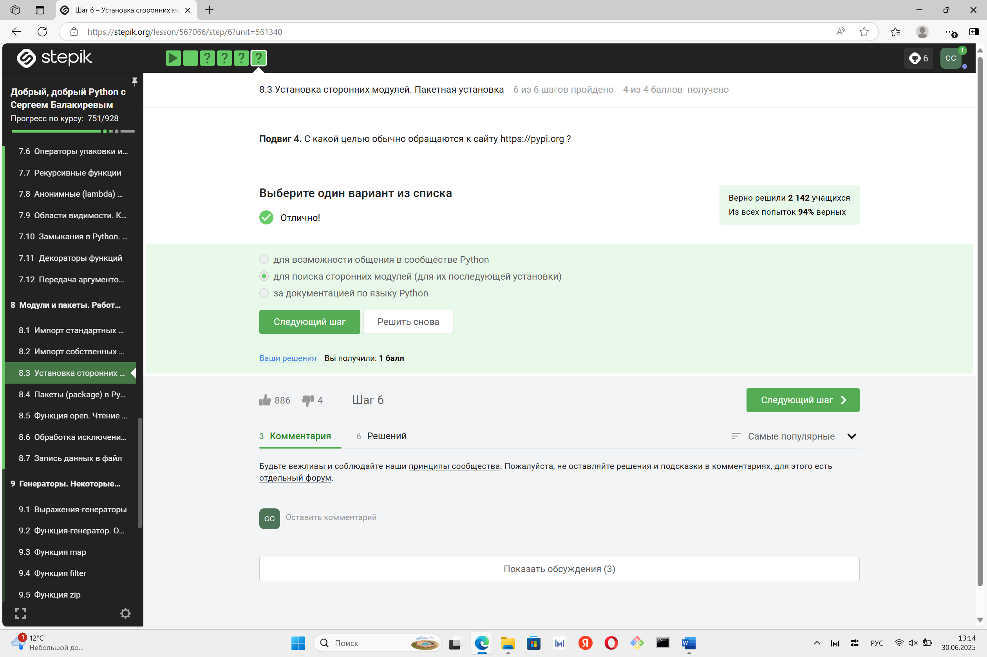

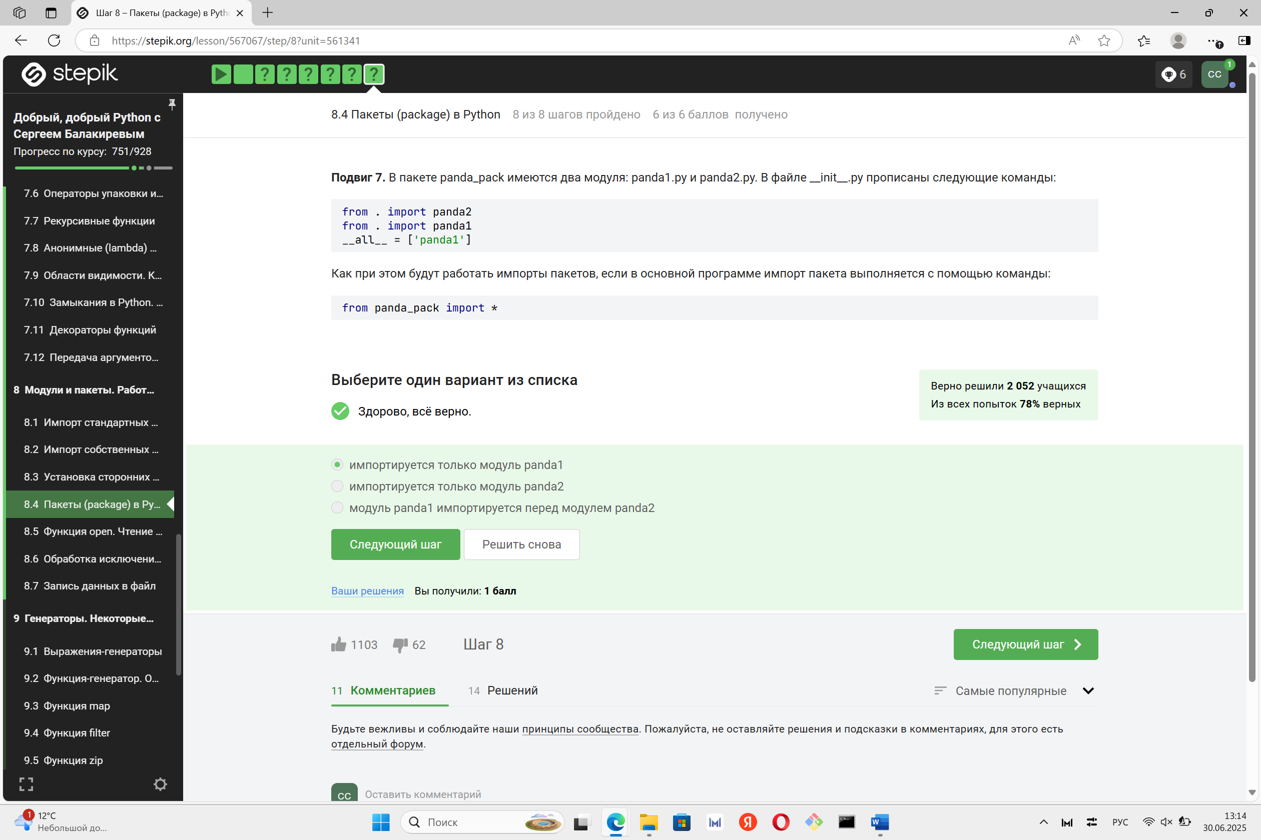

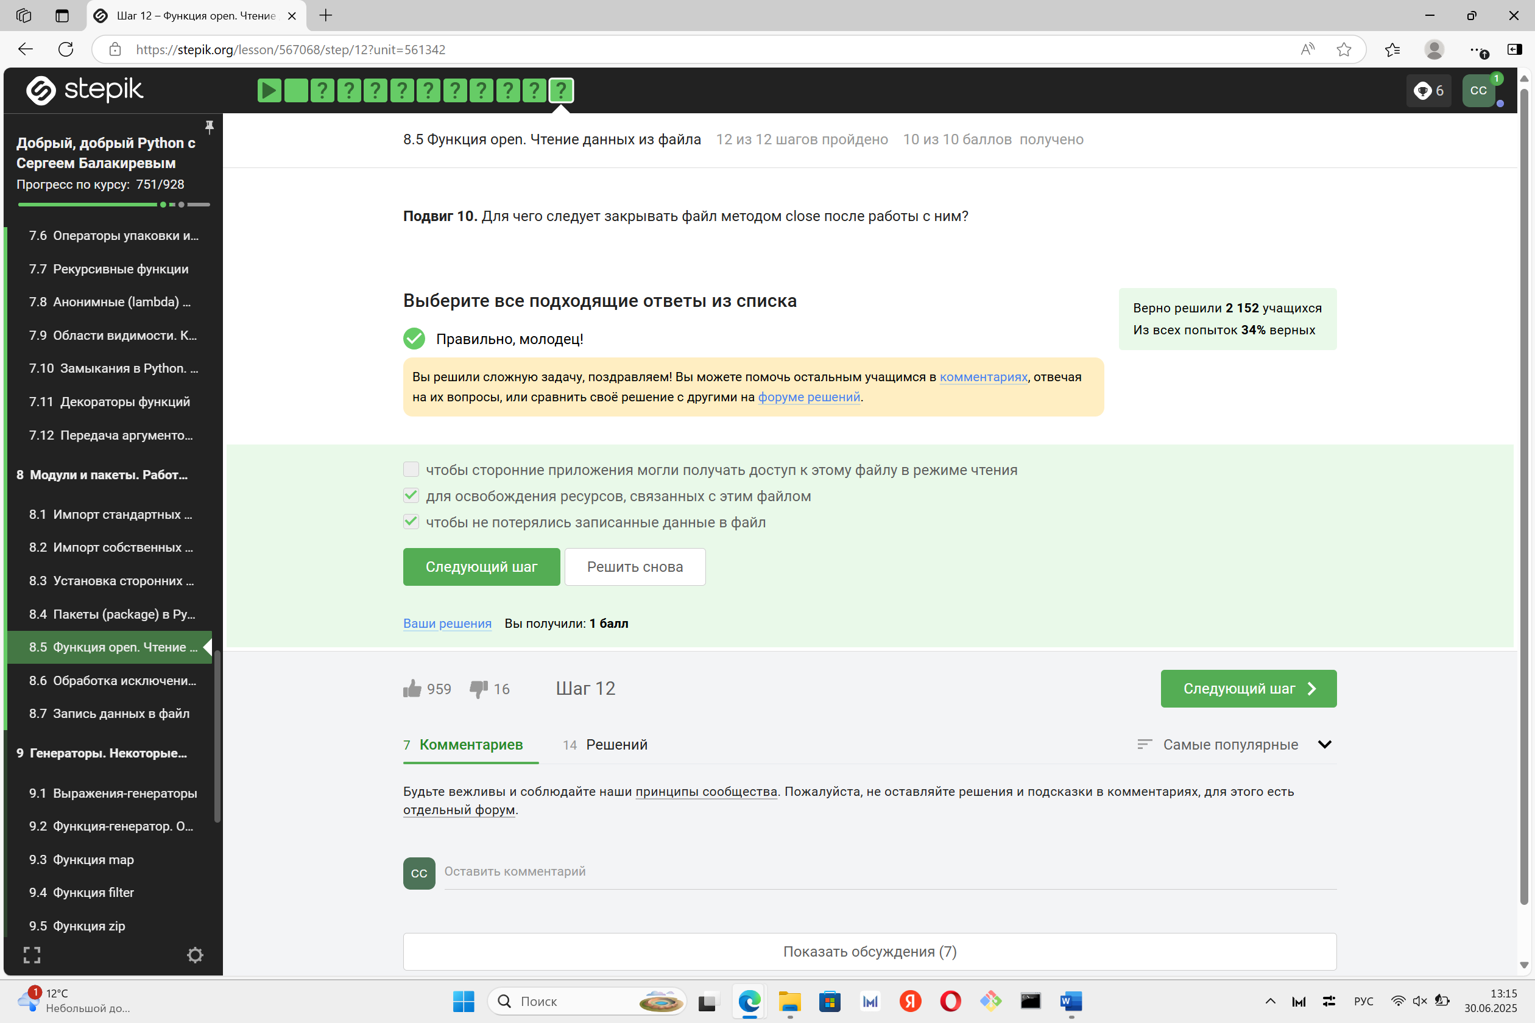

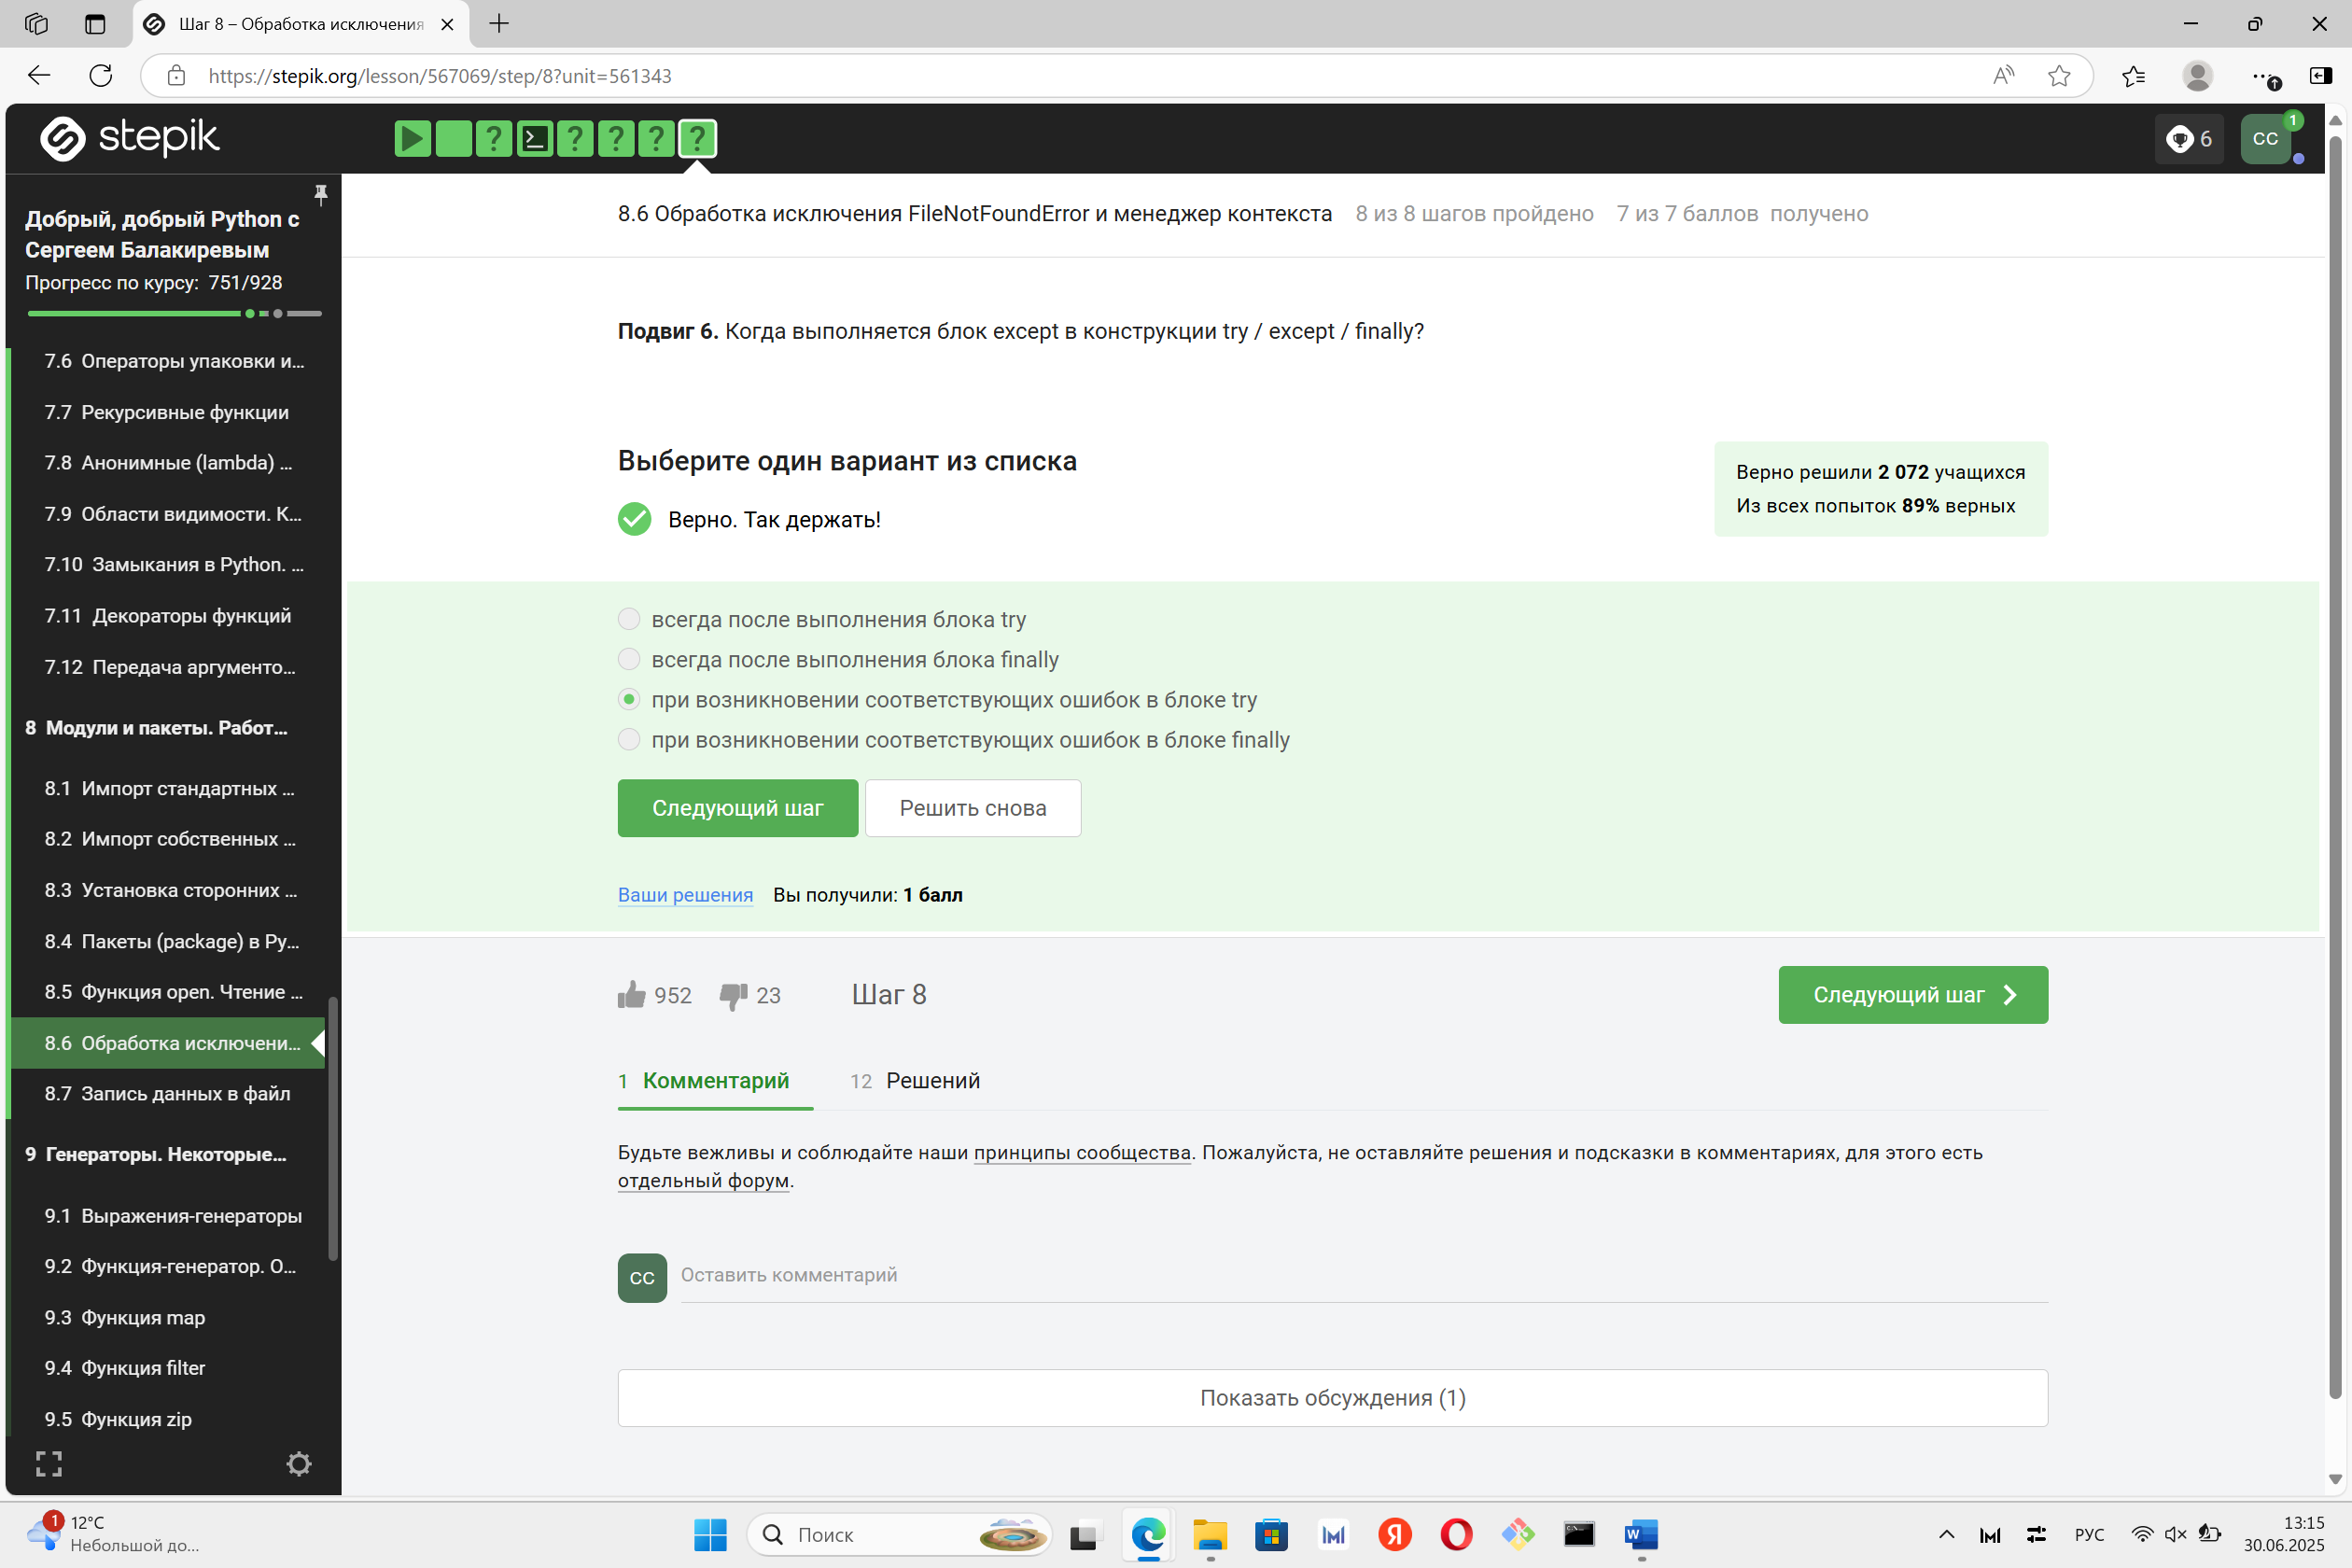

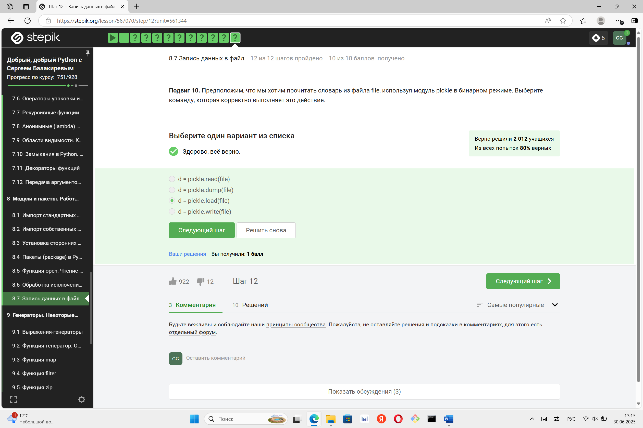

Мини-игра (вариант 55)

Задание:



Код:

|  |
| --- |
| with open('/content/essay.txt', 'r', encoding='utf-8') as f:    not_cipher = f.read()     #оригинальный текст    words = not_cipher.split()  unique_words = sorted(set(words))     #уникальные слова  word_code = {word: i+1 for i, word in enumerate(unique_words)}     #словарь уникальных слов  encrypted = [str(word_code[word]) for word in words]     #шифрование каждого слова  with open('/content/coded.txt', 'w', encoding='utf-8') as f:    f.write(' '.join(encrypted))  with open('/content/coded.txt', 'r', encoding='utf-8') as f:    cipher = f.read()     #зашифрованный текст  with open('/content/coded.txt', 'r', encoding='utf-8') as f:    numbers = list(map(int, f.read().split()))  unique_numbers = sorted(set(numbers))     #уникальные номера  decrypted = [unique_words[num-1] for num in numbers]     #расшифрование каждого номера    with open('/content/back.txt', 'w', encoding='utf-8') as f:    f.write(' '.join(map(str, decrypted)))  with open('/content/back.txt', 'r', encoding='utf-8') as f:    un_cipher = f.read()     #расшифрованный текст  print(not_cipher)  print(cipher)  print(un_cipher) |

Результат запуска кода:

|  |
| --- |
| В фильме «Девятаев», который был основан на реальных событиях и на автобиографической книге Михаила Девятаева «Побег из ада», показана история побега советского лётчика-истребителя Михаила Петровича Девятаева из вражеского концлагеря. После того, как его самолёт был подбит и он был взят в плен немцами, Михаил попал в лагерь для военнопленных, из которого его позже переместили в другой лагерь на острове. Там он вместе с другими заключёнными придумывает план побега, который заключается в угоне немецкого бомбардировщика.  3 58 1 32 13 39 35 51 54 25 35 10 29 6 4 2 26 11 48 27 44 55 34 6 7 4 26 18 30 8 56 28 22 53 13 46 25 38 13 15 14 43 37 5 49 14 33 19 17 26 31 22 47 41 14 21 33 35 40 9 38 16 52 20 24 50 42 45 32 23 14 57 36 12  В фильме «Девятаев», который был основан на реальных событиях и на автобиографической книге Михаила Девятаева «Побег из ада», показана история побега советского лётчика-истребителя Михаила Петровича Девятаева из вражеского концлагеря. После того, как его самолёт был подбит и он был взят в плен немцами, Михаил попал в лагерь для военнопленных, из которого его позже переместили в другой лагерь на острове. Там он вместе с другими заключёнными придумывает план побега, который заключается в угоне немецкого бомбардировщика. |

Блок-схема программы:

